放款管理系統專案

業務功能需求規格書

遵循法令作業

|  |  |
| --- | --- |
| 文件類別代號： | URS |
| 版　　　　次： | V1.56 |
| 機　密 等 級： | 密 |
| 文 件 日 期： | 2022/04/29 |

|  |  |  |
| --- | --- | --- |
| 製作 | 審查 | 核可 |
|  |  |  |

新光人壽保險股份有限公司

Shin Kong Life Insurance Co., Ltd.

新光人壽保險股份有限公司

Shin Kong Life Insurance Co., Ltd.

新光人壽保險股份有限公司

Shin Kong Life Insurance Co., Ltd.

文件制／修訂履歷

新光人壽保險股份有限公司

Shin Kong Life Insurance Co., Ltd.

|  |  |  |  |  |  |
| --- | --- | --- | --- | --- | --- |
| 制／修訂  版次 | 制／修訂  日期 | 制／修訂  說明 | 作  者 | 核  准 | 備  註 |
| V0.1 | 2019/12/25 | 初版 | 陳綺萍 |  |  |
| V1.0 | 2019/12/31 | 出版 | 陳綺萍 |  |  |
| V1.1 | 2021/06/11 | 交付URS  L8080,L8100 | 張金龍 |  |  |
| V1.2 | 2021/06/18 | 交付URS  L8081,L8082,L8101 | 張金龍 |  |  |
| V1.3 | 2021/12/14 | 交付URS：  L8701、L8201、L8202、L8203、L8204、L8205、L8921、L8922、L8923、L8924、L8925、L8950、L8350、L8351、L8401、L8402 | 楊智誠  張嘉榮  蘇曉玲 |  |  |
| V1.4 | 2021/12/16 | 目錄調整 | 何書溱 |  |  |
| V1.5 | 2021/12/16 | 交付URS：  L8080、L8100、L8081、L8082  L8083、L8084、L8110、L8101 | 楊智誠 |  |  |
| V1.51 | 2022/01/07 | URS交付更新：  L8351截圖更新藍底 | 張嘉榮 |  |  |
| V1.52 | 2022/01/17 | URS交付更新：黃底  1.敘述更新：L8401、L8402(林清河)  2.涂宇欣：L8923  原因:訪談日期檢核 會計日改為日曆日  3.林清河： L8924  原因:查詢按鈕名稱修改 | 蘇曉玲  楊智誠 |  |  |
| V1.53 | 2022/03/01 | URS交付更新：  1.敘述更新：L8351(SIT測試) 桃底  2.實際還款日期，預設值移除L8204黃底 | 何書溱  楊智誠 |  |  |
| V1.54 | 2022/03/18 | URS交付更新：藍底   1. L8205:增加篩選條件 2. L8923:輸出欄位調整 3. L8204:新增複製、查詢畫面 | 楊智誠 |  |  |
| V1.55 | 2022/03/25 | URS交付更新：綠底  1.User意見：L8350：授權辦理事項改為[查詢]、[覆核]、[其他]  2.李珮琪: L8401、L8402  原因:畫面新增欄位[審查聯絡人]、[聯絡電話]、[報送日期]、[檔案序號],可於ONLINE環境下載月報資料  交付URS：L8501 | 王銘傑蘇曉玲 |  |  |
| V1.56 | 2022/4/29 | URS交易更新:黃底  1.USER意見:L8204訪談日期改為不可輸入 | 陳昱衡 |  |  |

目　　錄

第1章 概述 1

1.1 專案名稱 1

1.2 專案目標 1

1.3 系統範圍 2

1.3.1系統範圍 2

1.3.2系統範圍說明 2

第2章 需求說明 3

2.1 功能性需求 3

**(1)** AML作業 3

**(2)** AML定審作業 6

**(3)** JCIC報送作業 7

2.2 非功能性需求 11

第3章 系統需求 12

3.1 系統功能結構圖 12

3.2 系統功能說明 13

**(1)** L8080 AML 姓名檢核查詢 13

**(2)** L8100 AML 姓名檢核 18

**(3)** L8081 AML定審高風險資料查詢 36

**(4)** L8082 AML定審中風險資料查詢 41

**(5)** L8083 AML定審低風險資料查詢 47

**(6)** L8084 AML定審通知查詢 54

**(7)** L8101 AML定審通知處理 57

**(8)** L8110產製AML每日有效客戶名單 61

**(9)** L8201疑似洗錢樣態條件設定 63

**(10)** L8921疑似洗錢樣態檢核查詢 66

**(11)** L8202疑似洗錢樣態資料產生 69

**(12)** L8203疑似洗錢交易合理性維護 72

**(13)** L8922疑似洗錢交易合理性查詢 79

**(14)** L8204疑似洗錢交易訪談記錄維護 85

**(15)** L8923疑似洗錢交易訪談紀錄查詢 97

**(16)** L8924疑似洗錢資料變更查詢 101

**(17)** L8925疑似洗錢資料明細查詢 104

**(18)** L8205產生疑似洗錢報表*** 107

**(19)** L8701產製公務人員報送資料 110

**(20)** L8950 MU1人員名冊查詢 *** 113

**(21)** L8350 MU1人員名冊報送 *** 116

**(22)** L8351 聯徵產品檔案匯出作業 *** 125

**(23)** L8401產生JCIC日報媒體檔 130

**(24)** L8402產生JCIC月報媒體檔 138

**(25)** L8501 JCIC放款報送人員維護 172

第4章 其他與附件 174

4.1 其他 174

4.2 附件 174

# 第1章 概述

## 1.1 專案名稱

新光人壽「放款管理系統專案」（以下簡稱本專案）。

## 1.2 專案目標

業務連動財務、帳務資訊即時處理，減少原有系統間等候轉檔時間落差，提升作業速度，各類交易操作介面單一化，減少操作複雜度，並整合貸前、貸中、貸後各系統資訊流。統一營運平台資訊，使帳務系統資訊清晰呈現，利於業務推展分析及風險控管，提升競爭力，並有效衡量客戶風險程度，符合外法內規。提升軟硬體規格，提升資料作業處理及系統效能，簡化需求開發的困難度。

## 1.3 系統範圍

### 1.3.1系統範圍



### 1.3.2系統範圍說明

除放款管理系統提供9項作業功能，併入催收債協功能，並與Eloan、核心帳務、及催收債協等前中後台相關資訊整合，使放款部能順利運作放款各項作業。

# 第2章 需求說明

## 2.1 功能性需求

### AML作業

* 流程概述

(一).案件檢核

一.評級即時查詢

處理方式：於ELOAN作業。

二.姓名即時檢核

1).新建額度

處理方式：於ELOAN作業。

2).於變更扣款帳號(銀扣授權)時

1.輸入「出生日期」、「性別」供較精確檢核。

2.登錄時，需姓名檢核。

3.於撥款、退匯時需姓名檢核，待確認是否需信用評級

4.提供同AML系統查詢姓名檢核功能

註：部份功能可能限制於AML提供的介面內容。

三. AML系統故障或無法正常連接AML系統運作時處理方式

1).將交易資料註記為[AML檢核失敗]，並提醒經辦後續處理

2).後續處理：

1.註記為[AML檢核失敗]時，主管不可放行。

2.放棄交易:請經辦「訂正」處理。

3.繼續交易:

(1).可人工利用連線交易改成[人工檢核]，並提醒經辦需至AML系統做姓名檢核，

(2).主管放行資料查詢，需顯示「AML人工檢核」備註，提醒主管審閱相關AML作業文件後放行。

四.整批姓名檢核

1).週期性整批檢核

掃描一:

1.資料範圍:每天提供失效戶資料(informatic)

2.週期:每週掃描後,經人工確認後,AML提供確認名單回饋檔,更新放款資料註記

3.檢查方式: AML系統檢查，人工再確認

掃描二:

1.資料範圍:由放款部經辦產生名單(informatic)

2.週期:約每半年(不定期),經人工確認後,AML提供確認名單回饋檔,更新放款資料註記

3.檢查方式: AML系統檢查，人工再確認

(二).還款檢核及其他

一、防制洗錢及打擊資恐作業：

1).客戶還款入帳應即時進行防制洗錢系統名單掃描作業。

媒體檔產生及收檔時先進行姓名檢核,為可疑名單時,暫不處理,待人工於AML系統確認後,放款系統需增加人工修改狀態交易,才可處理

註：入帳檔資訊是否足夠，需和新光銀行確認

3).經AML系統檢核為資恐制裁名單人物，放款系統須註記，若該客戶匯入款項還款，應立即凍結該筆交易。

4).保留變更記錄

二、清償作業 - 進行名單登載作業

提前清償或部分償還，提供連結[L8203疑似洗錢交易訪談維護]按鈕

三、ＡＭＬ失效戶下載檔

參考「整批姓名檢核」

四、還款檢核表

1).參數設定出表檢查條件：週期(例一週內)、筆數、累計還款金額、現金還款金額等。

2).報表格式

改成查詢交易

五、相關設定、維護、查詢交易：

L8201疑似洗錢樣態條件設定

L8202疑似洗錢樣態資料產生

L8921疑似洗錢樣態檢核查詢

L8203疑似洗錢交易合理性維護

L8922疑似洗錢交易合理性查詢

L8204疑似洗錢交易訪談維護

L8924疑似洗錢資料變更查詢

L8923疑似洗錢交易訪談查詢

* AML交易檢核流程圖



### AML定審作業











### JCIC報送作業

* 流程概述

1. JCIC日報作業
   1. 日終批次作業產生資料檔

2. 執行交易「L8401產生JCIC日報媒體檔｣，若審查聯絡人需修改，於  
[L8501 JCIC放款報送人員維護]修改後重新執行「L8401產生JCIC日報媒體檔｣產生媒體檔

※產出對應的CSV檔案供核對用，CSV檔案需加註欄位的相對位置

1. JCIC月報作業
   1. 月底日終批次產生資料檔
   2. 執行交易「L8402產生JCIC月報媒體檔｣，若審查聯絡人需修改，於  
      [L8501 JCIC放款報送人員維護]修改後重新執行「L8402產生JCIC月報媒體檔｣產生媒體檔
      1. B201聯徵授信餘額月報檔
      2. B207授信戶基本資料檔
      3. B080授信額度資料檔
      4. B085帳號轉換資料檔
      5. B087聯貸案首次動撥後６個月內發生違約之實際主導金融機構註記檔
      6. B090擔保品關聯檔資料檔
      7. B092不動產擔保品明細檔
      8. B093動產及貴重物品擔保品明細檔
      9. B094股票擔保品明細檔
      10. B095不動產擔保品明細-建號附加檔
      11. B096不動產擔保品明細-地號附加檔
      12. B680「貸款餘額(擔保放款餘額加上部分擔保、副擔保貸款餘額)扣除擔保品鑑估值」之金額資料檔
      13. BRel聯徵授信「同一關係企業及集團企業」資料報送檔

※產出對應的CSV檔案供核對用，CSV檔案需加註欄位的相對位置

* JCIC報送作業流程圖

一﹒日報作業



二﹒月報作業



* 需求描述

## 2.2 非功能性需求

N/A

# 第3章 系統需求

## 3.1 系統功能結構圖

| 序號 | 交易代號 | 交易名稱 | 段式 | 經辦等級 | 主管核可 | 可執行之單位 | 帳務  交易 | 額度  處理 | 訂正 | 列印 |  |
| --- | --- | --- | --- | --- | --- | --- | --- | --- | --- | --- | --- |
|  | L82 | 疑似洗錢相關 | | | | | | | | | |
|  | L8201 | 疑似洗錢樣態條件設定 | 1 | T | X |  | X | X | X | V |  |
|  | L8921 | 疑似洗錢樣態檢核查詢 | 1 | B | X |  | X | X | X | V |  |
|  | L8202 | 疑似洗錢樣態資料產生 | 1 | T | X |  | X | X | X | V |  |
|  | L8203 | 疑似洗錢交易合理性維護 | 1 | T | V |  | X | X | X | V |  |
|  | L8922 | 疑似洗錢交易合理性查詢 | 1 | B | X |  | X | X | X | V |  |
|  | L8204 | 疑似洗錢交易訪談維護 | 1 | T | X |  | X | X | X | V |  |
|  | L8923 | 疑似洗錢交易訪談查詢 | 1 | B | X |  | X | X | X | V |  |
|  | L8924 | 疑似洗錢資料變更查詢 | 1 | B | X |  | X | X | X | V |  |
|  | L8925 | 疑似洗錢資料明細查詢 | 1 | B | X |  | X | X | X | V |  |
|  | L84 | JCIC報送作業 | | | | | | | | | |
|  | L8401 | 產生JCIC日報媒體檔 | 1 | T | X |  | X | X | X | V |  |
|  | L8402 | 產生JCIC月報媒體檔 | 1 | T | X |  | X | X | X | V |  |
| 備註：經辦等級 B: 所有交易主管及經辦皆可執行該交易  S: 僅主管可執行該交易  T: 僅經辦可執行該交易  主管核可 V: 該交易須主管核可  O: 該交易選擇性的須主管核可，詳細內容請參閱該交易之交易說明  可執行之單位：  帳務交易 V: 該交易屬帳務性交易  訂正交易 V: 該交易當天可訂正 | | | | | | | | | | | |

## 3.2 系統功能說明

### L8080 AML 姓名檢核查詢

* 功能說明

|  |  |
| --- | --- |
| 功能名稱 | AML 姓名檢核查詢 |
| 進入條件 | 查詢AML 姓名檢核資料或人工進行姓名檢核時 |
| 基本流程 | 1.參考「作業流程.AML交易檢核」流程  2.查詢AML檢查紀錄檔(TxAmlLog)  3.依據輸入查詢條件,輸出查詢資料  (1).[使用者單位(TxTeller.BrNo)] = 輸入條件「單位」  (2).輸入條件[狀態]= [9.全部]無過濾資料,其他  [檢核狀態(ConfirmStatus)] = 輸入條件[狀態]  (3).[會計日期(Entday)]介於輸入條件[會計日期-起] 與[會計日期-訖]  (4).[類別] = 輸入條件「類別」 |
| 選用流程 |  |
| 例外流程 |  |
| 執行後狀況 | 提供資料查詢輸出 |
| 特別需求 |  |
| 參考 |  |

* Table List:

|  |  |  |
| --- | --- | --- |
| 序號 | 名稱 | 說明 |
| 1 | TxAmlLog | AML檢查紀錄檔 |

* UI畫面

輸入畫面：

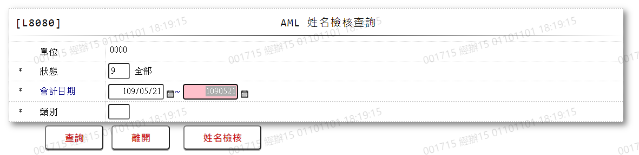

* 輸入畫面按鈕說明

|  |  |  |
| --- | --- | --- |
| 序號 | 按鈕名稱 | 功能說明 |
| 1 | 查詢 | <<檢查說明>>  1.查詢[AML檢查紀錄檔(TxAmlLog)]結果無資料時,顯示錯誤訊息:"E0001:查詢資料不存在"  <<成功處理說明>>  2.依查詢條件顯示查詢結果 |
| 2 | 離開 | 關閉此畫面 |
| 3 | 顯示/隱藏 | 查詢成功後,可以切換顯示或隱藏條件區塊 |
| 4 | 姓名檢核 | 連結至【L8100姓名檢核】，供進行AML姓名檢核 |

* 輸入畫面資料說明

| 序號 | 欄位 | 說明 | | | | | 處理邏輯及注意事項 |
| --- | --- | --- | --- | --- | --- | --- | --- |
| 資料長度 | 預設值 | 選單內容 | 必填 | R/W |
| 1. | 單位 |  | 經辦隸屬單位 |  |  | R | 1.自動顯示 |
| 2 | 狀態 | 1 |  | 依據CdCode的DefCode= AmlCheckItem,限[啟用記號(Enable)]=[Y.啟  用]  [選單1/L6064] | V | W | 1.必須輸入代碼,檢核條件:依選單/V(H) |
| 3 | 會計日期 |  |  |  |  |  |  |
|  | 起 | 7 | 會計日 | 日期選單 | V | W | 1.必須輸入日期,檢核條件:  (1).不可空白/V(7)  (2).檢查日期格式/  A(DATE,0) |
|  | 訖 | 7 | 會計日 | 日期選單 | V | W | 1.必須輸入日期,檢核條件:  (1).不可空白/V(7)  (2).檢查日期格式/  A(DATE,0)  (3).需介[起日]至[會計日]/  V(5) |
| 4 | 類別 | 1 |  | 0:撥款匯款  1:銀扣授權  2:產出扣帳檔  3:整批入帳  9:全部 | V | W | 1.必須輸入代碼,檢核條件:  (1).不可空白/V(7)  (2).依選單/V(H) |

* 輸出畫面:



* 輸出畫面說明:

| 序號 | 欄位型態 | 欄位名稱 | 資料來源 | 輸出/功能說明 |
| --- | --- | --- | --- | --- |
| 1 | 勾選鈕 |  |  | 有勾選時,於按下[整批更新狀態]按鈕時,會逐一更新AML檢核狀態 |
| 2 | 按鈕 | 查詢 |  | 1.連結至【L8100 AML核核】,查詢當筆AML檢核資料及狀態 |
| 3 | 按鈕 | 更新狀態 |  | 1.連結至【L8100 AML核核】,自動發送查詢電文至AML系統,更新當筆AML檢核資料的狀態 |
| 4 | 按鈕 | 人工確認 |  | 1.連結至【L8100 AML核核】,人工維護當筆AML檢核資料的[人工確認狀態] |
| 5 | 資料 | 查詢序號 | TxAmlLog.LogNo |  |
| 6 | 資料 | 會計日期 | TxAmlLog.Entdy |  |
| 7 | 資料 | AML交易序號 | TxAmlLog.TransactionId |  |
| 8 | 資料 | 放款案號 | TxAmlLog.AcctNo |  |
| 9 | 資料 | 案號 | TxAmlLog.CaseNo |  |
| 10 | 資料 | 檢核姓名 | TxAmlLog.MsgRg | 以String記錄XML格式資料,記錄標籤(TAG)為"NAME" |
| 11 | 資料 | 檢核狀態 | TxAmlLog.ConfirmStatus | 依據CdCode的DefCode= AmlCheckItem  [選單1/L6064] |
| 12 | 資料 | 人工確認 | TxAmlLog.ConfirmCode |  |
| 13 | 資料 | 確認人員 | TxAmlLog.ConfirmEmpNo |  |
| 14 | 資料 | 後續處理 | TxAmlLog.ConfirmTranCode |  |

* 輸出畫面按鈕說明:

|  |  |  |
| --- | --- | --- |
| 序號 | 按鈕名稱 | 功能說明 |
| 1 | 整批更新狀態 | 針對有勾選資料,會逐一發送查詢電文至AML系統,更新AML檢核狀態 |

* 選單1/L0604



### L8100 AML 姓名檢核

* 功能說明

|  |  |
| --- | --- |
| 功能名稱 | AML 姓名檢核 |
| 進入條件 | 1.AML姓名檢核、查詢AML姓名檢核資料、自動更新檢核狀態、人工維護檢核狀態時使用。  2.需由入口交易【L8080 AML姓名檢核查詢】進入 |
| 基本流程 | 1.參考「作業流程.AML交易檢核」流程  2.維護AML檢查紀錄檔(TxAmlLog)  3.功能說明:  (1).姓名檢核:依輸入檢核資料,送電文至[AML系統]檢核  (2).查詢:查詢送交AML檢核資料及狀態  　(3).更新狀態: 送電文至[AML系統]更新處理狀態  (4).人工確認: 當系統無法送[AML系統]連結時,人工維護檢核狀  態 |
| 選用流程 |  |
| 例外流程 |  |
| 執行後狀況 |  |
| 特別需求 |  |
| 參考 |  |

* Table List:

|  |  |  |
| --- | --- | --- |
| 序號 | 名稱 | 說明 |
| 1 | TxAmlLog | AML檢查紀錄檔 |
| 2 | TxDataLog | 資料變更紀錄檔 |

* UI畫面-姓名檢核

輸入畫面：





* 輸入畫面按鈕說明-姓名檢核

|  |  |  |
| --- | --- | --- |
| 序號 | 按鈕名稱 | 功能說明 |
| 1 | 姓名檢核 | <<檢查說明>>  1.送件AML系統檢查參數不正確時,會顯示錯誤訊息:"EC004:資料錯誤(CheckAml.CheckVo : 參數XXX)"[註]XXX表參數說明  <<成功處理說明>>  2.送交查詢電文到AML系統,並顯示檢查結果  3.新增一筆[AML檢查紀錄檔(TxAmlLog)]紀錄資料 |
| 2 | 離開 | 關閉此畫面 |

* 輸入畫面資料說明-姓名檢核

| 序號 | 欄位 | 說明 | | | | | 處理邏輯及注意事項 |
| --- | --- | --- | --- | --- | --- | --- | --- |
| 資料長度 | 預設值 | 選單內容 | 必填 | R/W |
| 1. | 功能 |  | 姓名檢核 |  |  | R | 1.自動顯示 |
| 2 | 檢核序號 |  |  |  |  | R | 1.交易成功後,自動顯示系統編號  2. TxAmlLog.LogNo |
| 3 | AML交易序號 |  |  |  |  |  | 1.TxAmlLog. TransactionId |
|  | 序號1 | 2 | 03 |  |  | R |  |
|  | 序號2 | 40 |  |  |  | W | 1.自行輸入文字,空白時表示由系統自動編號(8位西元日期+4位使用單位+6位經辦+8位交易序號) |
| 4 | 查詢單位 | 4 | 使用單位 |  |  | R | 1.TxAmlLog.BrNo |
| 5 | 代辦單位 | 4 |  |  |  | R | 1.自行輸入文字  2.TxAmlLog.MsgRg以XML格式TAG="Unit"儲存 |
| 6 | 保單角色 | 2 |  | 依據CdCode的DefCode= RoleId,限[啟用記號(Enable)]=[Y.啟  用]  [選單1  /L6064] | V | W | 1.必須輸入代碼,檢核條件:依選單/V(H)  2.TxAmlLog.MsgRg以XML格式TAG="RoleId"儲存 |
| 7 | 放款案號 | 30 |  |  | V | W | 1.必須輸入文字,檢核條件:不可空白/V(7)  2.TxAmlLog.MsgRg以XML格式TAG="AcctNo"儲存 |
| 8 | 案號 | 30 |  |  | V | W | 1.必須輸入文字,檢核條件:不可空白/V(7)  2.TxAmlLog.MsgRg以XML格式TAG="CaseNo"儲存 |
| 9 | 姓名 | 100 |  |  | V | W | 1.必須輸入文字,檢核條件:不可空白/V(7)  2.TxAmlLog.MsgRg以XML格式TAG="Name"儲存 |
| 10 | 英文姓名 | 100 |  |  |  | W | 1.自行輸入文字  2.TxAmlLog.MsgRg以XML格式TAG="EnglishName"儲存 |
| 11 | 身份證／居留證號碼 | 24 |  |  |  | W | 1.自行輸入文字  2.TxAmlLog.MsgRg以XML格式TAG="CustKey"儲存 |
| 12 | 身份別 | 1 |  | 依據CdCode的DefCode= CustType,限[啟用記號(Enable)]=[Y.啟  用]  [選單2  /L6064] | V | W | 1.必須輸入代碼,檢核條件:依選單/V(H)  2.TxAmlLog.MsgRg以XML格式TAG="IdentityCd"儲存 |
| 13 | 國籍／註冊地（登記地）國籍 | 50 |  |  |  | W | 1.自行輸入文字  2.TxAmlLog.MsgRg以XML格式TAG="IdentityCd"儲存 |
| 14 | 營業地國籍/居住地國籍 | 50 |  |  |  | W | 1.自行輸入文字  2.TxAmlLog.MsgRg以XML格式TAG="BirthNationCd"儲存 |
| 15 | 性別 | 1 |  | 依據CdCode的DefCode= AmlSex,限[啟用記號(Enable)]=[Y.啟  用]  [選單3  /L6064] |  | W | 1.自行輸入代碼;有值時,檢核條件: 依選單/V(H)  2.TxAmlLog.MsgRg以XML格式TAG="Sex"儲存 |
| 16 | 個人出生日 | 7 |  |  |  | W | 1.限[身份別]=[1.自然人]時輸入日期,有值時檢核:日期格式/A(DATE,0)  2.TxAmlLog.MsgRg以XML格式TAG="BirthEstDt"儲存 |
| 17 | EMAIL | 100 |  |  |  | W | 1.自行輸入文字  2.TxAmlLog.MsgRg以XML格式TAG="BirthEstDt"儲存 |
| 18 | 查詢者ID |  | 經辦員編 |  |  | R | 1.TxAmlLog.MsgRg以XML格式TAG="QueryId"儲存 |
| 19 | 查詢來源 |  | Loan |  |  | R | 1.TxAmlLog.MsgRg以XML格式TAG="SourceId"儲存 |
|  | 回覆訊息 | | | | | | |
| 20 | 狀態 |  | 空白 |  |  | R | 1.於[姓名檢核]成功後,顯示檢核回覆內容  2.TxAmlLog.Status |
| 21 | 狀態代碼 |  | 空白 |  |  | R | 1.於[姓名檢核]成功後,顯示檢核回覆內容  2.TxAmlLog.StatusCode |
| 22 | 狀態說明 |  | 空白 |  |  | R | 1.於[姓名檢核]成功後,顯示檢核回覆內容  2.TxAmlLog.StatusDesc |
| 23 | 是否有相似名單 |  | 空白 |  |  | R | 1.於[姓名檢核]成功後,顯示檢核回覆內容  2.TxAmlLog.IsSimilar |
| 23 | 疑似黑名單分類 |  | 空白 |  |  | R | 1.於[姓名檢核]成功後,顯示檢核回覆內容  2.TxAmlLog.IsSan |
| 24 | 是否為禁制國家 |  | 空白 |  |  | R | 1.於[姓名檢核]成功後,顯示檢核回覆內容  2.TxAmlLog.IsBanNation |
|  | 檢核資訊 | | | | | | |
| 25 | 檢核狀態 |  | 空白 |  |  | R | 1.於[姓名檢核]成功後,顯示檢核回覆內容  2.依據CdCode的DefCode=  ConfirmStatus  [選單3/L6064]  2.TxAmlLog.ConfirmStatus |
| 26 | 人工確認狀態 |  | 空白 |  |  | R | 1.TxAmlLog.ConfirmCode |
| 27 | 人工確認人員 |  | 空白 |  |  | R | 1.TxAmlLog.ConfirmEmpNo |
| 28 | 後續處理 |  | 空白 |  |  | R | 1.TxAmlLog.ConfirmTranCode |

* UI畫面-查詢

輸入畫面：





* 輸入畫面按鈕說明-查詢

|  |  |  |
| --- | --- | --- |
| 序號 | 按鈕名稱 | 功能說明 |
| 1 | 離開 | 關閉此畫面 |

* 輸入畫面資料說明-查詢

| 序號 | 欄位 | 說明 | | | | | 處理邏輯及注意事項 |
| --- | --- | --- | --- | --- | --- | --- | --- |
| 資料長度 | 預設值 | 選單內容 | 必填 | R/W |
| 1. | 功能 |  | 姓名檢核 |  |  | R | 1.自動顯示 |
| 2 | 檢核序號 |  |  |  |  | R | 1.交易成功後,自動顯示系統編號  2. TxAmlLog.LogNo |
|  | 若[檢核序號]資料不存在[AML檢查紀錄檔(TxAmlLog)],顯示錯誤訊息:"EC001:資料不存在(使用者代號(TxAmlLog.LogNo:) " | | | | | | |
| 3 | AML交易序號 |  |  |  |  |  | 1.TxAmlLog. TransactionId |
|  | 序號1 | 2 | 03 |  |  | R |  |
|  | 序號2 | 40 |  |  |  | R |  |
| 4 | 查詢單位 | 4 | 使用單位 |  |  | R | 1.TxAmlLog.BrNo |
| 5 | 代辦單位 | 4 |  |  |  | R | 1.TxAmlLog.MsgRg以XML格式TAG="Unit"儲存 |
| 6 | 保單角色 | 2 |  |  |  | R | 1.TxAmlLog.MsgRg以XML格式  TAG="RoleId"儲存 |
| 7 | 放款案號 | 30 |  |  |  | R | 1.TxAmlLog.MsgRg以XML格式TAG="AcctNo"儲存 |
| 8 | 案號 | 30 |  |  |  | R | 1.TxAmlLog.MsgRg以XML格式TAG="CaseNo"儲存 |
| 9 | 姓名 | 100 |  |  |  | R | 1.TxAmlLog.MsgRg以XML格式TAG="Name"儲存 |
| 10 | 英文姓名 | 100 |  |  |  | R | 1.TxAmlLog.MsgRg以XML格式TAG="EnglishName"儲存 |
| 11 | 身份證／居留證號碼 | 24 |  |  |  | R | 1.TxAmlLog.MsgRg以XML格式TAG="CustKey"儲存 |
| 12 | 身份別 | 1 |  |  |  | R | 1.TxAmlLog.MsgRg以XML格式TAG="IdentityCd"儲存 |
| 13 | 國籍／註冊地（登記地）國籍 | 50 |  |  |  | R | 1.TxAmlLog.MsgRg以XML格式TAG="IdentityCd"儲存 |
| 14 | 營業地國籍/居住地國籍 | 50 |  |  |  | R | 1.TxAmlLog.MsgRg以XML格式TAG="BirthNationCd"儲存 |
| 15 | 性別 | 1 |  |  |  | R | 1.TxAmlLog.MsgRg以XML格式TAG="Sex"儲存 |
| 16 | 個人出生日 | 7 |  |  |  | R | 1.TxAmlLog.MsgRg以XML格式TAG="BirthEstDt"儲存 |
| 17 | EMAIL | 100 |  |  |  | R | 1.TxAmlLog.MsgRg以XML格式TAG="BirthEstDt"儲存 |
| 18 | 查詢者ID |  |  |  |  | R | 1.TxAmlLog.MsgRg以XML格式TAG="QueryId"儲存 |
| 19 | 查詢來源 |  |  |  |  | R | 1.TxAmlLog.MsgRg以XML格式TAG="SourceId"儲存 |
|  | 回覆訊息 | | | | | | |
| 20 | 狀態 |  |  |  |  | R | 1.TxAmlLog.Status |
| 21 | 狀態代碼 |  |  |  |  | R | 1.TxAmlLog.StatusCode |
| 22 | 狀態說明 |  |  |  |  | R | 1.TxAmlLog.StatusDesc |
| 23 | 是否有相似名單 |  |  |  |  | R | 1.TxAmlLog.IsSimilar |
| 23 | 疑似黑名單分類 |  |  |  |  | R | 1.TxAmlLog.IsSan |
| 24 | 是否為禁制國家 |  |  |  |  | R | 1.TxAmlLog.IsBanNation |
|  | 檢核資訊 | | | | | | |
| 25 | 檢核狀態 |  |  |  |  | R | 1.TxAmlLog.ConfirmStatus |
| 26 | 人工確認狀態 |  |  |  |  | R | 1.TxAmlLog.ConfirmCode |
| 27 | 人工確認人員 |  |  |  |  | R | 1.TxAmlLog.ConfirmEmpNo |
| 28 | 後續處理 |  |  |  |  | R | 1.TxAmlLog.ConfirmTranCode |

* UI畫面-更新狀態

輸入畫面：





* 輸入畫面按鈕說明-更新狀態

|  |  |  |
| --- | --- | --- |
| 序號 | 按鈕名稱 | 功能說明 |
| 1 | 離開 | 關閉此畫面 |

* 輸入畫面資料說明-更新狀態

| 序號 | 欄位 | 說明 | | | | | 處理邏輯及注意事項 |
| --- | --- | --- | --- | --- | --- | --- | --- |
| 資料長度 | 預設值 | 選單內容 | 必填 | R/W |
| 1. | 功能 |  | 姓名檢核 |  |  | R | 1.自動顯示 |
| 2 | 檢核序號 |  |  |  |  | R | 1.交易成功後,自動顯示系統編號  2. TxAmlLog.LogNo |
|  | 若[檢核序號]資料不存在[AML檢查紀錄檔(TxAmlLog)],顯示錯誤訊息:"EC001:資料不存在(使用者代號(TxAmlLog.LogNo:) " | | | | | | |
| 3 | AML交易序號 |  |  |  |  |  | 1.TxAmlLog. TransactionId |
|  | 序號1 | 2 | 03 |  |  | R |  |
|  | 序號2 | 40 |  |  |  | R |  |
| 4 | 查詢單位 | 4 | 使用單位 |  |  | R | 1.TxAmlLog.BrNo |
| 5 | 代辦單位 | 4 |  |  |  | R | 1.TxAmlLog.MsgRg以XML格式TAG="Unit"儲存 |
| 6 | 保單角色 | 2 |  |  |  | R | 1.TxAmlLog.MsgRg以XML格式  TAG="RoleId"儲存 |
| 7 | 放款案號 | 30 |  |  |  | R | 1.TxAmlLog.MsgRg以XML格式TAG="AcctNo"儲存 |
| 8 | 案號 | 30 |  |  |  | R | 1.TxAmlLog.MsgRg以XML格式TAG="CaseNo"儲存 |
| 9 | 姓名 | 100 |  |  |  | R | 1.TxAmlLog.MsgRg以XML格式TAG="Name"儲存 |
| 10 | 英文姓名 | 100 |  |  |  | R | 1.TxAmlLog.MsgRg以XML格式TAG="EnglishName"儲存 |
| 11 | 身份證／居留證號碼 | 24 |  |  |  | R | 1.TxAmlLog.MsgRg以XML格式TAG="CustKey"儲存 |
| 12 | 身份別 | 1 |  |  |  | R | 1.TxAmlLog.MsgRg以XML格式TAG="IdentityCd"儲存 |
| 13 | 國籍／註冊地（登記地）國籍 | 50 |  |  |  | R | 1.TxAmlLog.MsgRg以XML格式TAG="IdentityCd"儲存 |
| 14 | 營業地國籍/居住地國籍 | 50 |  |  |  | R | 1.TxAmlLog.MsgRg以XML格式TAG="BirthNationCd"儲存 |
| 15 | 性別 | 1 |  |  |  | R | 1.TxAmlLog.MsgRg以XML格式TAG="Sex"儲存 |
| 16 | 個人出生日 | 7 |  |  |  | R | 1.TxAmlLog.MsgRg以XML格式TAG="BirthEstDt"儲存 |
| 17 | EMAIL | 100 |  |  |  | R | 1.TxAmlLog.MsgRg以XML格式TAG="BirthEstDt"儲存 |
| 18 | 查詢者ID |  |  |  |  | R | 1.TxAmlLog.MsgRg以XML格式TAG="QueryId"儲存 |
| 19 | 查詢來源 |  |  |  |  | R | 1.TxAmlLog.MsgRg以XML格式TAG="SourceId"儲存 |
|  | 回覆訊息 | | | | | | |
| 20 | 狀態 |  |  |  |  | R | 1.於[姓名檢核]成功後,顯示檢核回覆內容  2.TxAmlLog.Status |
| 21 | 狀態代碼 |  |  |  |  | R | 1.於[姓名檢核]成功後,顯示檢核回覆內容  2.TxAmlLog.StatusCode |
| 22 | 狀態說明 |  |  |  |  | R | 1.於[姓名檢核]成功後,顯示檢核回覆內容  2.TxAmlLog.StatusDesc |
| 23 | 是否有相似名單 |  |  |  |  | R | 1.於[姓名檢核]成功後,顯示檢核回覆內容  2.TxAmlLog.IsSimilar |
| 23 | 疑似黑名單分類 |  |  |  |  | R | 1.於[姓名檢核]成功後,顯示檢核回覆內容  2.TxAmlLog.IsSan |
| 24 | 是否為禁制國家 |  |  |  |  | R | 1.於[姓名檢核]成功後,顯示檢核回覆內容  2.TxAmlLog.IsBanNation |
|  | 檢核資訊 | | | | | | |
| 25 | 檢核狀態 |  |  |  |  | R | 1.於[姓名檢核]成功後,顯示檢核回覆內容  2.依據CdCode的DefCode=  ConfirmStatus  [選單3/L6064]  2.TxAmlLog.ConfirmStatus |
| 26 | 人工確認狀態 |  |  |  |  | R | 1.TxAmlLog.ConfirmCode |
| 27 | 人工確認人員 |  |  |  |  | R | 1.TxAmlLog.ConfirmEmpNo |
| 28 | 後續處理 |  |  |  |  | R | 1.TxAmlLog.ConfirmTranCode |

* UI畫面-人工確認

輸入畫面：





* 輸入畫面按鈕說明-人工確認

|  |  |  |
| --- | --- | --- |
| 序號 | 按鈕名稱 | 功能說明 |
| 1 | 人工確認 | <<檢查說明>>  1.若[檢核序號]資料不存在[AML檢查紀錄檔(TxAmlLog)],顯示錯誤訊息:"EC001:資料不存在(使用者代號(TxAmlLog.LogNo:) "  <<成功處理說明>>  2.更新[AML檢查紀錄檔(TxAmlLog)]檔的[人工檢核狀態  (ConfirmCode)]值 |
| 1 | 離開 | 關閉此畫面 |

* 輸入畫面資料說明-人工確認

| 序號 | 欄位 | 說明 | | | | | 處理邏輯及注意事項 |
| --- | --- | --- | --- | --- | --- | --- | --- |
| 資料長度 | 預設值 | 選單內容 | 必填 | R/W |
| 1. | 功能 |  | 姓名檢核 |  |  | R | 1.自動顯示 |
| 2 | 檢核序號 |  |  |  |  | R | 1.交易成功後,自動顯示系統編號  2. TxAmlLog.LogNo |
|  | 若[檢核序號]資料不存在[AML檢查紀錄檔(TxAmlLog)],顯示錯誤訊息:"EC001:資料不存在(使用者代號(TxAmlLog.LogNo:) " | | | | | | |
| 3 | AML交易序號 |  |  |  |  |  | 1.TxAmlLog. TransactionId |
|  | 序號1 | 2 | 03 |  |  | R |  |
|  | 序號2 | 40 |  |  |  | R |  |
| 4 | 查詢單位 | 4 | 使用單位 |  |  | R | 1.TxAmlLog.BrNo |
| 5 | 代辦單位 | 4 |  |  |  | R | 1.TxAmlLog.MsgRg以XML格式TAG="Unit"儲存 |
| 6 | 保單角色 | 2 |  |  |  | R | 1.TxAmlLog.MsgRg以XML格式  TAG="RoleId"儲存 |
| 7 | 放款案號 | 30 |  |  |  | R | 1.TxAmlLog.MsgRg以XML格式TAG="AcctNo"儲存 |
| 8 | 案號 | 30 |  |  |  | R | 1.TxAmlLog.MsgRg以XML格式TAG="CaseNo"儲存 |
| 9 | 姓名 | 100 |  |  |  | R | 1.TxAmlLog.MsgRg以XML格式TAG="Name"儲存 |
| 10 | 英文姓名 | 100 |  |  |  | R | 1.TxAmlLog.MsgRg以XML格式TAG="EnglishName"儲存 |
| 11 | 身份證／居留證號碼 | 24 |  |  |  | R | 1.TxAmlLog.MsgRg以XML格式TAG="CustKey"儲存 |
| 12 | 身份別 | 1 |  |  |  | R | 1.TxAmlLog.MsgRg以XML格式TAG="IdentityCd"儲存 |
| 13 | 國籍／註冊地（登記地）國籍 | 50 |  |  |  | R | 1.自行輸入文字  2.TxAmlLog.MsgRg以XML格式TAG="IdentityCd"儲存 |
| 14 | 營業地國籍/居住地國籍 | 50 |  |  |  | R | 1.自行輸入文字  2.TxAmlLog.MsgRg以XML格式TAG="BirthNationCd"儲存 |
| 15 | 性別 | 1 |  |  |  | R | 1.TxAmlLog.MsgRg以XML格式TAG="Sex"儲存 |
| 16 | 個人出生日 | 7 |  |  |  | R | 1.TxAmlLog.MsgRg以XML格式TAG="BirthEstDt"儲存 |
| 17 | EMAIL | 100 |  |  |  | R | 1.TxAmlLog.MsgRg以XML格式TAG="BirthEstDt"儲存 |
| 18 | 查詢者ID |  |  |  |  | R | 1.TxAmlLog.MsgRg以XML格式TAG="QueryId"儲存 |
| 19 | 查詢來源 |  |  |  |  | R | 1.TxAmlLog.MsgRg以XML格式TAG="SourceId"儲存 |
|  | 回覆訊息 | | | | | | |
| 20 | 狀態 |  |  |  |  | R | 1.TxAmlLog.Status |
| 21 | 狀態代碼 |  |  |  |  | R | 1.TxAmlLog.StatusCode |
| 22 | 狀態說明 |  |  |  |  | R | 1.TxAmlLog.StatusDesc |
| 23 | 是否有相似名單 |  |  |  |  | R | 1.TxAmlLog.IsSimilar |
| 23 | 疑似黑名單分類 |  |  |  |  | R | 1.TxAmlLog.IsSan |
| 24 | 是否為禁制國家 |  |  |  |  | R | 1.TxAmlLog.IsBanNation |
|  | 檢核資訊 | | | | | | |
| 25 | 檢核狀態 |  |  |  |  | R | 1.TxAmlLog.ConfirmStatus |
| 26 | 人工確認狀態 |  |  | 依據CdCode的DefCode= ConfirmCode,限[啟用記號(Enable)]=[Y.啟  用]  [選單5  /L6064] | V | W | 1.必須輸入代碼,檢核條件:依選單/V(H)  2.TxAmlLog.ConfirmCode |
| 27 | 人工確認人員 |  |  |  |  | R | 1.TxAmlLog.ConfirmEmpNo |
| 28 | 後續處理 |  |  |  |  | R | 1.TxAmlLog.ConfirmTranCode |

* 選單1/L0604



* 選單2/L0604



* 選單3/L0604



* 選單4/L0604



* 選單5/L0604



### L8081 AML定審高風險資料查詢

* 功能說明

|  |  |
| --- | --- |
| 功能名稱 | AML定審高風險資料查詢 |
| 進入條件 | 1.查詢 AML定審高風險資料查詢  2.可由【L6001應處理清單】連結查詢 |
| 基本流程 | 1.參考「作業流程.AML定審作業」流程  2.查詢[AML定審資料(TxAmlCredit)]  3.依據輸入查詢條件,輸出查詢資料  (1).[評級(ReviewType)] = H.高風險  (2).[通知類別(ProcessType)] = 1.高風險,郵寄"定期審查客戶基本資料更新表(房貸自然人)"  (3).輸入條件[狀態」= [0.未處理],則  [通知次數(ProcessCount)]=0;  輸入條件[狀態」= [1.已處理],則  [通知次數(ProcessCount)]>0  (4).[定審日期(DataDt)]介於輸入條件[定審日期-起] 與[定審日期-訖] |
| 選用流程 |  |
| 例外流程 |  |
| 執行後狀況 | 提供資料查詢輸出 |
| 特別需求 |  |
| 參考 |  |

* Table List:

|  |  |  |
| --- | --- | --- |
| 序號 | 名稱 | 說明 |
| 1 | TxAmlCredit | AML定審資料 |
| 2 | CdBcm | 分公司資料檔 |
| 3 | CdCode | 共用代碼檔 |

* UI畫面



* 輸入畫面按鈕說明

|  |  |  |
| --- | --- | --- |
| 序號 | 按鈕名稱 | 功能說明 |
| 1 | 查詢 | <<檢查說明>>  1.查詢[AML定審資料(TxAmlCredit)]結果無資料時,顯示錯誤訊息:"E0001:查詢資料不存在"  <<成功處理說明>>  2.依查詢條件顯示查詢結果 |
| 2 | 離開 | 關閉此畫面 |
| 3 | 顯示/隱藏 | 查詢成功後,可以切換顯示或隱藏條件區塊 |
| 4 | 下載放款高風險郵寄名單及明細 | 1.連結至【LC009報表及檔案查詢】,供查詢[放款本息攤還表暨繳息通知單] |

* 輸入畫面資料說明

| 序號 | 欄位 | 說明 | | | | | 處理邏輯及注意事項 |
| --- | --- | --- | --- | --- | --- | --- | --- |
| 資料長度 | 預設值 | 選單內容 | 必填 | R/W |
| 1 | 通知類別 |  | 1:郵寄定期審查客戶基本資料更新表 |  |  | R |  |
| 2 | 狀態 | 1 |  | 0:未處理  1:已處理  9:全部 | V | W | 1.必須輸入代碼,檢核條件:依選單/V(H) |
| 3 | 定審日期 |  |  |  |  |  |  |
|  | 起 | 7 | 會計日 | 日期選單 | V | W | 1.必須輸入日期,檢核條件:  (1).不可空白/V(7)  (2).檢查日期格式/  A(DATE,0) |
|  | 訖 | 7 | 會計日 | 日期選單 | V | W | 1.必須輸入日期,檢核條件:  (1).不可空白/V(7)  (2).檢查日期格式/  A(DATE,0)  (3).需介[起日]至[會計日]/  V(5) |

* 輸出畫面:



* 輸出畫面說明:

| 序號 | 欄位型態 | 欄位名稱 | 資料來源 | 輸出/功能說明 |
| --- | --- | --- | --- | --- |
| 1 | 勾選鈕 |  |  | 有勾選時,於按下[整批通知]按鈕時,會逐一進行通知記錄 |
| 2 | 按鈕 | 郵寄通知 |  | 1.連結至【L8101 AML定審通知處理】,進行通知處理記錄 |
| 3 | 按鈕 | 通次查詢 |  | 1.[通知次數(TxAmlCredit.ProcessCount)]為0時,不顯示;大於0時,顯示[通知次數(TxAmlCredit .ProcessCount)]值  2.連結至【L8084 AML定審通知查詢】,查詢通知紀錄 |
| 4 | 資料 | 定審日期 | TxAmlCredit.DataDt | YYY/MM/DD |
| 5 | 資料 | 身分證字號 | TxAmlCredit.CustKey |  |
| 6 | 資料 | AML流水號 | TxAmlCredit.RRSeq |  |
| 7 | 資料 | 評級 | TxAmlCredit.ReviewType | 依據CdCode的DefCode= AmlReviewType顯示說明 |
| 8 | 資料 | 單位 | TxAmlCredit.Unit | 對應CdBcm.UnitCode顯示[單位名稱(CdBcm.UnitItem)] |
| 9 | 資料 | 定審狀態 | TxAmlCredit.IsStatus | 依據CdCode的DefCode= AmlIsStatus[選單2/L6064]顯示代碼+說明 |
| 9 | 資料 | 通知類別 | TxAmlCredit. ProcessType | 依據代碼顯示說明  1:郵寄定期審查客戶基本資料更新表 |

* 輸出畫面按鈕說明:

|  |  |  |
| --- | --- | --- |
| 序號 | 按鈕名稱 | 功能說明 |
| 1 | 整批更新狀態 | 針對有勾選資料,會逐一發送交易電文【L8101 AML定審通知處理】,記錄通知資料 |

* 選單1/L0604



* 選單2/L0604





### L8082 AML定審中風險資料查詢

* 功能說明

|  |  |
| --- | --- |
| 功能名稱 | AML定審中風險資料查詢 |
| 進入條件 | 1.查詢 AML定審中風險資料查詢  2.由【L6001應處理清單】連結查詢 |
| 基本流程 | 1.參考「作業流程.AML定審作業」流程  2.查詢[AML定審資料(TxAmlCredit)]  3.依據輸入查詢條件,輸出查詢資料  (1).[評級(ReviewType)] = M.中風險  (2).[通知類別(ProcessType)] = 輸入條件「通知類別」  (3).輸入條件[狀態」= [0.未處理],則  [通知次數(ProcessCount)]=0;  輸入條件[狀態」= [1.已處理],則  [通知次數(ProcessCount)]>0  (4).[定審日期(DataDt)]介於輸入條件[定審日期-起] 與[定審日期-訖] |
| 選用流程 |  |
| 例外流程 |  |
| 執行後狀況 | 提供資料查詢輸出 |
| 特別需求 |  |
| 參考 |  |

* Table List:

|  |  |  |
| --- | --- | --- |
| 序號 | 名稱 | 說明 |
| 1 | TxAmlCredit | AML定審資料 |
| 2 | CdBcm | 分公司資料檔 |
| 3 | CdCode | 共用代碼檔 |

* UI畫面



* 輸入畫面按鈕說明

|  |  |  |
| --- | --- | --- |
| 序號 | 按鈕名稱 | 功能說明 |
| 1 | 查詢 | <<檢查說明>>  1.查詢[AML定審資料(TxAmlCredit)]結果無資料時,顯示錯誤訊息:"E0001:查詢資料不存在"  <<成功處理說明>>  2.依查詢條件顯示查詢結果 |
| 2 | 離開 | 關閉此畫面 |
| 3 | 顯示/隱藏 | 查詢成功後,可以切換顯示或隱藏條件區塊 |

* 輸入畫面資料說明

| 序號 | 欄位 | 說明 | | | | | 處理邏輯及注意事項 |
| --- | --- | --- | --- | --- | --- | --- | --- |
| 資料長度 | 預設值 | 選單內容 | 必填 | R/W |
| 1 | 通知類別 | 1 |  | 2:郵寄放款本息攤還表暨息通知單  3:簡訊通知  9:全部 |  |  | 1.必須輸入代碼,檢核條件:依  選單/V(H) |
| 2 | 狀態 | 1 |  | 0:未處理  1:已處理  9:全部 | V | W | 1.必須輸入代碼,檢核條件:依選單/V(H) |
| 3 | 定審日期 |  |  |  |  |  |  |
|  | 起 | 7 | 會計日 | 日期選單 | V | W | 1.必須輸入日期,檢核條件:  (1).不可空白/V(7)  (2).檢查日期格式/  A(DATE,0) |
|  | 訖 | 7 | 會計日 | 日期選單 | V | W | 1.必須輸入日期,檢核條件:  (1).不可空白/V(7)  (2).檢查日期格式/  A(DATE,0)  (3).需介[起日]至[會計日]/  V(5) |

* 輸出畫面:



* 輸出畫面說明:

| 序號 | 欄位型態 | 欄位名稱 | 資料來源 | 輸出/功能說明 |
| --- | --- | --- | --- | --- |
| 1 | 勾選鈕 |  |  | 有勾選時,於按下[整批通知]按鈕時,會逐一進行通知記錄 |
| 2 | 按鈕 | 郵寄通知/  簡訊通知 |  | 1.依據[通知類別(TxAmlCredit.ProcessType)]顯示按鈕名稱:  (1).2時,顯示"郵寄通知"  (2).為3時.顯示"簡訊通知"  2.連結至【L8101 AML定審通知處理】,進行通知處理記錄 |
| 3 | 按鈕 | 通次查詢 |  | 1.[通知次數(TxAmlCredit. ProcessCount)]為0時,不顯示;大於0時,顯示[通知次數(TxAmlCredit.ProcessCount)]值  2.連結至【L8084 AML定審通知查詢】,查詢通知紀錄 |
| 4 | 資料 | 定審日期 | TxAmlCredit.DataDt | YYY/MM/DD |
| 5 | 資料 | 身分證字號 | TxAmlCredit.CustKey |  |
| 6 | 資料 | AML流水號 | TxAmlCredit.RRSeq |  |
| 7 | 資料 | 評級 | TxAmlCredit.ReviewType | 依據CdCode的DefCode= AmlReviewType顯示說明 |
| 8 | 資料 | 單位 | TxAmlCredit.Unit | 對應CdBcm.UnitCode顯示[單位名稱(CdBcm.UnitItem)] |
| 9 | 資料 | 定審狀態 | TxAmlCredit.IsStatus | 依據CdCode的DefCode= AmlIsStatus[選單2/L6064]顯示代碼+說明 |
| 9 | 資料 | 通知類別 | TxAmlCredit. ProcessType | 依據代碼顯示說明  2:郵寄放款本息攤還表暨息通知單  3:簡訊通知 |

* 輸出畫面按鈕說明:

|  |  |  |
| --- | --- | --- |
| 序號 | 按鈕名稱 | 功能說明 |
| 1 | 整批更新狀態 | 針對有勾選資料,會逐一發送交易電文【L8101 AML定審通知處理】,記錄通知資料 |

* 選單1/L0604



* 選單2/L0604





### L8083 AML定審低風險資料查詢

* 功能說明

|  |  |
| --- | --- |
| 功能名稱 | AML定審低風險資料查詢 |
| 進入條件 | 1.查詢 AML定審低風險資料查詢  2.由【L6001應處理清單】連結查詢 |
| 基本流程 | 1.參考「作業流程.AML定審作業」流程  2.查詢[AML定審資料(TxAmlCredit)]  3.依據輸入查詢條件,輸出查詢資料  (1).[評級(ReviewType)] = L.低風險  (2).[通知類別(ProcessType)] = 輸入條件「通知類別」  (3).輸入條件[狀態」= [0.未處理],則  [通知次數(ProcessCount)]=0;  輸入條件[狀態」= [1.已處理],則  [通知次數(ProcessCount)]>0  (4).[定審日期(DataDt)]介於輸入條件[定審日期-起] 與[定審日期-訖] |
| 選用流程 |  |
| 例外流程 |  |
| 執行後狀況 | 提供資料查詢輸出 |
| 特別需求 |  |
| 參考 |  |

* Table List:

|  |  |  |
| --- | --- | --- |
| 序號 | 名稱 | 說明 |
| 1 | TxAmlCredit | AML定審資料 |
| 2 | CdBcm | 分公司資料檔 |
| 3 | CdCode | 共用代碼檔 |

* UI畫面



* 輸入畫面按鈕說明

|  |  |  |
| --- | --- | --- |
| 序號 | 按鈕名稱 | 功能說明 |
| 1 | 查詢 | <<檢查說明>>  1.查詢[AML定審資料(TxAmlCredit)]結果無資料時,顯示錯誤訊息:"E0001:查詢資料不存在"  <<成功處理說明>>  2.依查詢條件顯示查詢結果 |
| 2 | 離開 | 關閉此畫面 |
| 3 | 顯示/隱藏 | 查詢成功後,可以切換顯示或隱藏條件區塊 |

* 輸入畫面資料說明

| 序號 | 欄位 | 說明 | | | | | 處理邏輯及注意事項 |
| --- | --- | --- | --- | --- | --- | --- | --- |
| 資料長度 | 預設值 | 選單內容 | 必填 | R/W |
| 1 | 通知類別 | 1 |  | 2:郵寄放款本息攤還表暨息通知單  3:簡訊通知  9:全部 |  |  | 1.必須輸入代碼,檢核條件:依  選單/V(H) |
| 2 | 狀態 | 1 |  | 0:未處理  1:已處理  9:全部 | V | W | 1.必須輸入代碼,檢核條件:依選單/V(H) |
| 3 | 定審日期 |  |  |  |  |  |  |
|  | 起 | 7 | 會計日 | 日期選單 | V | W | 1.必須輸入日期,檢核條件:  (1).不可空白/V(7)  (2).檢查日期格式/  A(DATE,0) |
|  | 訖 | 7 | 會計日 | 日期選單 | V | W | 1.必須輸入日期,檢核條件:  (1).不可空白/V(7)  (2).檢查日期格式/  A(DATE,0)  (3).需介[起日]至[會計日]/  V(5) |

* 輸出畫面:



* 輸出畫面說明:

| 序號 | 欄位型態 | 欄位名稱 | 資料來源 | 輸出/功能說明 |
| --- | --- | --- | --- | --- |
| 1 | 勾選鈕 |  |  | 有勾選時,於按下[整批通知]按鈕時,會逐一進行通知記錄 |
| 2 | 按鈕 | 郵寄通知/  簡訊通知 |  | 1.依據[通知類別(TxAmlCredit.ProcessType)]顯示按鈕名稱:  (1).2時,顯示"郵寄通知"  (2).為3時.顯示"簡訊通知"  2.連結至【L8101 AML定審通知處理】,進行通知處理記錄 |
| 3 | 按鈕 | 通次查詢 |  | 1.[通知次數(TxAmlCredit.ProcessCount)]為0時,不顯示;大於0時,顯示[通知次數(TxAmlCredit.ProcessCount)]值  2.連結至【L8084 AML定審通知查詢】,查詢通知紀錄 |
| 4 | 資料 | 定審日期 | TxAmlCredit.DataDt | YYY/MM/DD |
| 5 | 資料 | 身分證字號 | TxAmlCredit.CustKey |  |
| 6 | 資料 | AML流水號 | TxAmlCredit.RRSeq |  |
| 7 | 資料 | 評級 | TxAmlCredit.ReviewType | 依據CdCode的DefCode= AmlReviewType顯示說明 |
| 8 | 資料 | 單位 | TxAmlCredit.Unit | 對應CdBcm.UnitCode顯示[單位名稱(CdBcm.UnitItem)] |
| 9 | 資料 | 定審狀態 | TxAmlCredit.IsStatus | 依據CdCode的DefCode= AmlIsStatus[選單2/L6064]顯示代碼+說明 |
| 9 | 資料 | 通知類別 | TxAmlCredit. ProcessType | 依據代碼顯示說明  2:郵寄放款本息攤還表暨息通知單  3:簡訊通知 |

* 輸出畫面按鈕說明:

|  |  |  |
| --- | --- | --- |
| 序號 | 按鈕名稱 | 功能說明 |
| 1 | 整批更新狀態 | 針對有勾選資料,會逐一發送交易電文【L8101 AML定審通知處理】,記錄通知資料 |

* 選單1/L0604



* 選單2/L0604





### L8084 AML定審通知查詢

* 功能說明

|  |  |
| --- | --- |
| 功能名稱 | AML定審通知查詢 |
| 進入條件 | 1.查詢 AML定審通知資料  2.需由【L8081 AML定審高風險資料查詢】、【L8081 AML定審高風險資料查詢】、【L8081 AML定審高風險資料查詢】連結查詢 |
| 基本流程 | 1.參考「作業流程.AML定審作業」流程  2.查詢[AML定審通知紀錄檔(TxAmlNotice)]  3.依據輸入查詢條件,輸出查詢資料  (1).[定審日期(TxAmlNotice.DataDt)] = 輸入條件「定審日期」  (2).[身分證字號(TxAmlNotice.CustKey)] = 輸入條件「身分證  字號／統一編號」 |
| 選用流程 |  |
| 例外流程 |  |
| 執行後狀況 | 提供資料查詢輸出 |
| 特別需求 |  |
| 參考 |  |

* Table List:

|  |  |  |
| --- | --- | --- |
| 序號 | 名稱 | 說明 |
| 1 | TxAmlCredit | AML定審資料 |
| 2 | TxAmlNotice | AML定審通知紀錄檔 |
| 3 | CdBranch | 營業單位資料檔 |
| 4 | CdEmp | 員工代碼檔 |
| 4 | CdCode | 共用代碼檔 |

* UI畫面



* 輸入畫面按鈕說明

|  |  |  |
| --- | --- | --- |
| 序號 | 按鈕名稱 | 功能說明 |
| 1 | 查詢 | <<檢查說明>>  1.查詢[AML定審資料(TxAmlCredit)]結果無資料時,顯示錯誤訊息:"E0001:查詢資料不存在(AML定審資料)"  2.查詢[AML定審通知紀錄檔(TxAmlNotice)]結果無資料時,顯示錯誤訊息:"E0001:查詢資料不存在(AML定審通知紀錄檔)"  <<成功處理說明>>  3.依查詢條件顯示查詢結果 |
| 2 | 離開 | 關閉此畫面 |
| 3 | 顯示/隱藏 | 查詢成功後,可以切換顯示或隱藏條件區塊 |
| 4 | 上傳附件 | 連結至【LC104上傳附件】,供上傳附件檔案 |
| 5 | 上傳附件查詢 | 連結至【LC014上傳附件查詢】,供查詢已上傳附件資料 |

* 輸入畫面資料說明

| 序號 | 欄位 | 說明 | | | | | 處理邏輯及注意事項 |
| --- | --- | --- | --- | --- | --- | --- | --- |
| 資料長度 | 預設值 | 選單內容 | 必填 | R/W |
| 1. | 定審日期 |  | 由連結交易帶入 |  |  |  |  |
| 2 | 身分證字號／統一編號 |  | 由連結交易帶入 |  |  |  |  |

* 輸出畫面:



* 輸出畫面說明:

| 序號 | 欄位型態 | 欄位名稱 | 資料來源 | 輸出/功能說明 |
| --- | --- | --- | --- | --- |
|  | 定審資料 | | | |
| 1 | 資料 | 定審日期 | TxAmlCredit.DataDt | YYY/MM/DD |
| 2 | 資料 | 身分證字號/  統一編號 | TxAmlCredit.CustKey |  |
| 3 | 資料 | 評級 | TxAmlCredit.ReviewType |  |
| 4 | 資料 | 定審狀態 | TxAmlCredit.IsStatus |  |
| 5 | 資料 | 名單類型 | TxAmlCredit. WlfConfirmStatus |  |
| 6 | 資料 | 通知類別 | TxAmlCredit. ProcessType |  |
|  | 通知資料 | | | |
| 7 | 資料 | 通知日期 | TxAmlNotice.ProcessDate | YYY/MM/DD |
| 8 | 資料 | 通知單位 | TxAmlNotice.ProcessBrNo +  TxAmlNotice.ProcessGroupNo |  |
| 9 | 資料 | 通知經辦 | TxAmlNotice.ProcessTlrNo |  |
| 10 | 資料 | 通知簡訊電話 | TxAmlNotice.ProcessMobile |  |
| 11 | 資料 | 通知郵寄地址 | TxAmlNotice.ProcessAddress |  |
| 12 | 資料 | 通知郵寄名稱 | TxAmlNotice.ProcessName |  |

### L8101 AML定審通知處理

* 功能說明

|  |  |
| --- | --- |
| 功能名稱 | AML定審通知處理 |
| 進入條件 | 1.需由入口交易【L8081. AML定審高風險資料查詢】、【L8082. AML定審中風險資料查詢】、【L8083. AML定審低風險資料查詢】進入 |
| 基本流程 | 1.參考「作業流程.AML定審作業」流程  2.維護[AML定審資料(TxAmlCredit)] |
| 選用流程 |  |
| 例外流程 |  |
| 執行後狀況 |  |
| 特別需求 |  |
| 參考 |  |

* Table List:

|  |  |  |
| --- | --- | --- |
| 序號 | 名稱 | 說明 |
| 1 | TxAmlCredit | AML定審資料 |
| 2 | TxAmlNotice | AML定審通知紀錄檔 |
| 3 | CdBcm | 分公司資料檔 |
| 4 | CdCode | 共用代碼檔 |
| 5 | CdBranch | 營業單位資料檔 |
| 6 | CdBranchGroup | 營業單位課組別檔 |
| 7 | CdEmp | 員工資料檔 |

* UI畫面



* 輸入畫面按鈕說明

|  |  |  |
| --- | --- | --- |
| 序號 | 按鈕名稱 | 功能說明 |
| 1 | 通知 | <<檢查說明>>  1.當定審資料不存在[AML定審資料(TxAmlCredit)]檔時,會顯示錯誤訊息:"EC001: 資料不存在(定審資料)"  2.當身分證字號,不存在[客戶資料主檔(CustMain)]檔時,會顯示錯誤訊息:"EC001: 資料不存在(客戶資料)"  3.當[通知類別(TxAmlCredit.ProcessType)]=[3.簡訊通知]時,如[客戶聯絡電話檔(CustTelNo)]檔,無客戶設定行動電話資枓,會顯示錯誤訊息:"EC001: 資料不存在(無客戶行動電話資料)"  4.更新[AML定審資料(TxAmlCredit)]錯誤時,會顯示錯誤訊息:"EC003:修改資料錯誤"  5.新增[AML定審通知紀錄檔(TxAmlNotice)]錯誤時,會顯示錯誤訊息:"EC002: 新增資料錯誤"  <<成功處理說明>>  6.新增一筆[AML定審通知紀錄檔(TxAmlNotice)]紀錄資料 |
| 2 | 離開 | 關閉此畫面 |

* 輸入畫面資料說明-姓名檢核

| 序號 | 欄位 | 說明 | | | | | 處理邏輯及注意事項 |
| --- | --- | --- | --- | --- | --- | --- | --- |
| 資料長度 | 預設值 | 選單內容 | 必填 | R/W |
| 1. | 定審日期 |  |  |  |  | R | 1.TxAmlCredit.DataDt |
| 2 | 身分證字號／統一編號 |  |  |  |  | R | 1.TxAmlCredit.CustKey |
| 3 | AML流水號 |  |  |  |  | R | 1.TxAmlCredit.RRSeq |
| 4 | 評級 |  |  |  |  | R | 1.TxAmlCredit.ReviewType |
| 5 | 單位代號 |  |  |  |  | R | 1.TxAmlCredit.Unit +  CdBcm.UnitItem |
| 6 | 定審狀態 |  |  |  |  | R | 1.TxAmlCredit.IsStatus |
| 7 | 名單類型 |  |  |  |  | R | 1.TxAmlCredit. WlfConfirmStatus |
| 8 | 通知類別 |  |  |  |  | R | 1.TxAmlCredit.ProcessType |
| 9 | 通知次數 |  |  |  |  | R | 1.TxAmlCredit.ProcessCount |
|  | 最後通知處理資訊 | | | | | | |
| 10 | 最後通知日期 |  |  |  |  | R | 1.TxAmlCredit.ProcessDate |
| 11 | 最後通知單位 |  |  |  |  | R | 1.TxAmlCredit.ProcessBrNo +  CdBranch.BranchShort +  CdBranchGroup.getGroupItem |
| 12 | 最後通知經辦 |  |  |  |  | R | 1.TxAmlCredit.ProcessTlrNo +  CdEmp.Fullname |
| 13 | 最後通知備註 |  |  |  |  | R | 1.TxAmlCredit.ProcessNote |
|  | 本次通知處理資訊 | | | | | | |
| 14 | 通知日期 |  | 日曆日 |  | R | W | 1.必須輸入日期,檢核條件:  (1).不可空白/V(7)  (2).日期格式/A(DATE,0)  (3).不可大於日曆日/V(5)  2.TxAmlCredit.ProcessDate |
| 15 | 通知經辦 |  | 經辦 |  |  | R | 1.TxAmlCredit.ProcessTlrNo |
| 16 | 通知備註 |  |  |  |  | W | 1.自行輸入文字  2.TxAmlCredit.ProcessNote |

### L8110產製AML每日有效客戶名單

* 功能說明

|  |  |
| --- | --- |
| 功能名稱 | 產製AML每日有效客戶名單 |
| 進入條件 | 產製AML每日有效客戶名單時 |
| 基本流程 | 1.參考「作業流程.AML定審作業」流程  2.維護[AML每日有效客戶名單檔(AMLCustList)] |
| 選用流程 |  |
| 例外流程 |  |
| 執行後狀況 | 1.[註記1(AMLCustList.Note1)]：  程式執行的系統日期往回推三年，同一戶號下且未約定「限制清償期間」的客戶，三年內還本的匯款金額>=2500萬則帶"Y"，不符合者則帶"N"  (1).未約定「限制清償期間」= [是否限制清償(FacProd.BreachFlag)]  為 "N"  (2).三年內匯款金額>=2500萬：[放款交易內容檔(LoanBorTx.TxAmt)]  (3).合計[交易金額(LoanBorTx.TxAmt)]  (4).[訂正別(TitaHCode)] ="0" && [交易代號(TitaTxCd)] ="L3200"  && [提前償還本金(ExtraRepay)] >0 &&[JSON_VALUE(OtherFi  elds)],'$.[RepayCode]=[1.匯款]  2.[註記2(AMLCustList.Note2)]：  往回推五年，其餘條件同[註記1]  3.[註記3(AMLCustList.Note3)]：  同一戶號下，任一額度[循環動用期限(FacMain.RecycleDeadline)]>=  資料產生日]，則註記="Y"，否則註記="N" |
| 特別需求 |  |
| 參考 |  |

* Table List:

|  |  |  |
| --- | --- | --- |
| 序號 | 名稱 | 說明 |
| 1 | AMLCustList | AML每日有效客戶名單檔 |
| 2 | FacProd | 商品參數主檔 |
| 3 | LoanBorTx | 放款交易內容檔 |
| 4 | FacMain | 額度主檔 |

* UI畫面



* 輸入畫面按鈕說明

|  |  |  |
| --- | --- | --- |
| 序號 | 按鈕名稱 | 功能說明 |
| 1 | 確定 | <<檢查說明>>  1.維護[AML每日有效客戶名單檔(AMLCustList)]時,若維護時發  生錯誤,顯示錯誤訊息："E0015:檢查錯誤"  <<成功處理說明>>  1.維護[AML每日有效客戶名單檔(AMLCustList)]資料 |
| 2 | 離開 | 關閉此畫面 |
| 3 | 重新交易 | 重新執行產製AML每日有效客戶名單 |

* 輸入畫面資料說明

| 序號 | 欄位 | 說明 | | | | | 處理邏輯及注意事項 |
| --- | --- | --- | --- | --- | --- | --- | --- |
| 資料長度 | 預設值 | 選單內容 | 必填 | R/W |
| 1. | 會計日 |  | 會計日 |  |  | R | 1.自動顯示預設值,不可修改 |
|  |  |  |  |  |  |  |  |

### L8201疑似洗錢樣態條件設定

* 功能說明

|  |  |
| --- | --- |
| 功能名稱 | 疑似洗錢樣態條件設定 |
| 進入條件 | 設定洗錢樣態條件時 |
| 基本流程 | 1.參考「作業流程.疑似洗錢」流程  2.維護[疑似洗錢樣態條件設定檔(MlaundryParas)]  3.依據輸入資料設定樣態條件  4.檢查匯款資料、銀行扣款資料及支票資料：  樣態1:同戶號下多筆合計超過金額;  樣態2:當日交易筆數(含)且每單筆介於金額之間。  5.檢查匯款資料：  樣態3:同戶號下多筆合計超過金額,且其中為0001現金存入  0087AT存入。 |
| 選用流程 |  |
| 例外流程 |  |
| 執行後狀況 | 1.需主管授權 |
| 特別需求 | 1.修改時,異動原因及內容會記錄於「資料變更紀錄檔(TxDataLog)  」,可至「L6932 資料變更交易查詢」查詢異動內容記錄  2.主管授權使用共用元件:SendRsp |
| 參考 |  |

* Table List:

|  |  |  |
| --- | --- | --- |
| 序號 | 名稱 | 說明 |
| 1 | MlaundryParas | 疑似洗錢樣態條件設定檔 |
| 2 | TxDataLog | 資料變更紀錄檔 |

* UI畫面

輸入畫面：

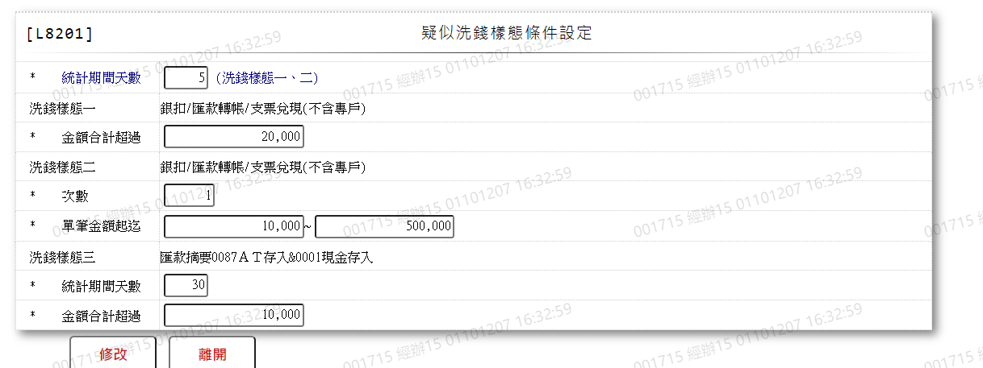

* 輸入畫面按鈕說明

|  |  |  |
| --- | --- | --- |
| 序號 | 按鈕名稱 | 功能說明 |
| 1 | 修改 | 1.修改疑似洗錢樣態條件  <<檢查說明>>  1.執行修改時,若該修改資料不存在[疑似洗錢樣態條件設定檔(MlaundryParas)],顯示錯誤訊息:"E0003:修改資料不存在"  <<成功處理說明>>  1.維護 [疑似洗錢樣態條件設定檔(MlaundryParas)]資料  2. 顯示需主管授權訊息 |
| 2 | 離開 | 關閉此畫面 |
| 3 | 重新交易 | 重新執行疑似洗錢樣態條件設定 |

* 輸入畫面資料說明

| 序號 | 欄位 | 說明 | | | | | 處理邏輯及注意事項 |
| --- | --- | --- | --- | --- | --- | --- | --- |
| 資料長度 | 預設值 | 選單內容 | 必填 | R/W |
| 1. | 統計期間天數  (洗錢樣態一、二) | 3 | MlaundryParas.FactorDays |  | V | W | 1.自動顯示原值,可修改數字,檢核條件:不可輸入0/V(2,0)  2.MlaundryParas.FactorDays |
| 洗錢樣態一 | |  |  |  |  |  |  |
| 2. | 金額合計超過 | 14 | MlaundryParas.Factor1TotLimit |  | V | W | 1.自動顯示原值,可修改數字,檢核條件:不可輸入0/V(2,0)  2.MlaundryParas.Factor1TotLimit |
| 洗錢樣態二 | |  |  |  |  |  |  |
| 3 | 次數 | 4 | MlaundryParas.Factor2Count |  | V | W | 1.自動顯示原值,可修改數字,檢核條件:不可輸入0/V(2,0)  2.MlaundryParas.Factor2Count |
| 3. | 單筆金額-起 | 14 | MlaundryParas.Factor2AmtStart |  | V | W | 1.自動顯示原值,可修改數字,檢核條件:不可輸入0/V(2,0)  2.MlaundryParas.Factor2AmtStart |
| 4. | 單筆金額-迄 | 14 | MlaundryParas.Factor2AmtEnd |  | V | W | 1.自動顯示原值,可修改數字,檢核條件:不可輸入0/V(2,0)  2.MlaundryParas.Factor2AmtEnd |
| 洗錢樣態三 | |  |  |  |  |  |  |
| 5 | 統計期間天數 | 3 | MlaundryParas.FactorDays3 |  | V | W | 1.自動顯示原值,可修改數字,檢核條件:不可輸入0/V(2,0)  2.MlaundryParas.FactorDays3 |
| 6 | 金額合計超過 | 14 | MlaundryParas.Factor3TotLimit |  | V | W | 1.自動顯示原值,可修改數字,檢核條件:不可輸入0/V(2,0)  2.MlaundryParas.Factor3TotLimit |

### L8921疑似洗錢樣態檢核查詢

* 功能說明

|  |  |
| --- | --- |
| 功能名稱 | 疑似洗錢樣態檢核查詢 |
| 進入條件 | 查詢日期區間內符合樣態條件檢核的資料時 |
| 基本流程 | 1.參考「作業流程.疑似洗錢」流程  2.查詢[疑似洗錢樣態檢核明細檔(MlaundryChkDtl)]  3.依據輸入查詢條件,輸出查詢資料  (1).入賬日期(MlaundryChkDtl.EntryDate) Between輸入條件「入賬日期起迄」  (2).交易樣態(MlaundryChkDtl.Factor) = 輸入條件「交易樣態」  4.資料排序:  (1).[入賬日期(MlaundryChkDtl.Factor) ] (由小到大)  (2).[交易樣態(MlaundryChkDtl.EntryDate)](由小到大)  (3).[戶號(MlaundryChkDtl.CustNo)] (由小到大)  (4).[明細序號(MlaundryChkDtl.DtlSeq)] (由小到大) |
| 選用流程 |  |
| 例外流程 |  |
| 執行後狀況 | 提供資料查詢輸出 |
| 特別需求 |  |
| 參考 |  |

* Table List:

|  |  |  |
| --- | --- | --- |
| 序號 | 名稱 | 說明 |
| 1 | MlaundryChkDtl | 疑似洗錢樣態檢核明細檔 |
| 2 | CustMain | 客戶資料主檔 |

* UI畫面:

輸入畫面:

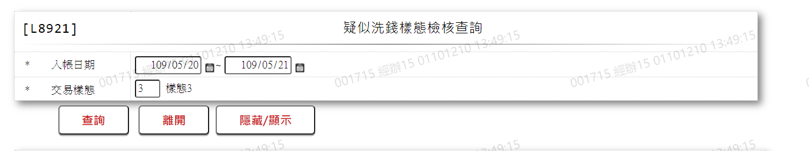

* 輸入畫面按鈕說明

|  |  |  |
| --- | --- | --- |
| 序號 | 按鈕名稱 | 功能說明 |
| 1 | 查詢 | 1.依據輸入條件查詢資料  <<檢查說明>>  1.查詢[疑似洗錢樣態檢核明細檔(MlaundryChkDtl)]無資料時,顯示錯誤訊息:"E0001:查詢資料不存在(疑似洗錢樣態檢核明細檔)"  <<成功處理說明>>  1.依查詢條件顯示查詢結果 |
| 2 | 離開 | 關閉此查詢畫面 |
| 3 | 隱藏/顯示 | 輸入條件切換隱藏及顯示 |

* 輸入畫面資料說明

|  |  |  |  |  |  |  |  |
| --- | --- | --- | --- | --- | --- | --- | --- |
| 序號 | 欄位 | 說明 | | | | | 處理邏輯及注意事項 |
| 資料長度 | 預設值 | 選單內容 | 必填 | R/W |
| 1. | 入帳日期-起 | 7 | 會計日 | 日期選單 | V | W | 1.限輸入日期,檢核條件: (1).不可為空白/V(7)  (2).日期格式/A(4,0)  (3).需介於0010101至[日曆日]/V(5) |
| 2. | 入帳日期-迄 | 7 | 會計日 | 日期選單 | V | W | 1.限輸入日期,檢核條件:  (1).不可為空白/V(7)  (2).日期格式/A(4,0)  (3).需介於[入賬日期-起]至  [日曆日]/V(5) |
| 3 | 交易樣態 | 1 |  | 0:全部  1:樣態1  2:樣態2  3:樣態3 | V | W | 1.限輸入選單,檢核條件,依選  單/V(H) |

* 輸出畫面:

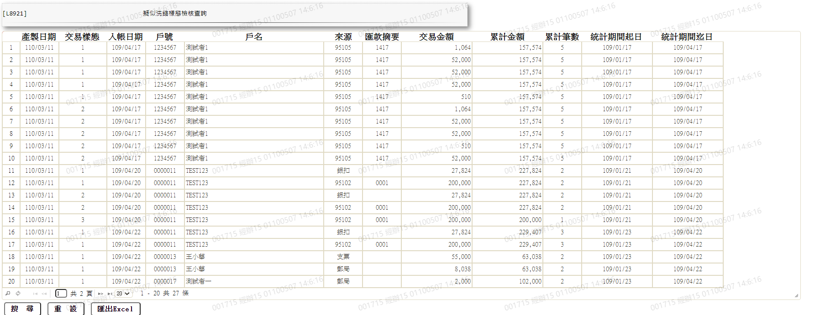

* 輸出畫面資料說明

|  |  |  |  |  |
| --- | --- | --- | --- | --- |
| 序號 | 欄位型態 | 欄位名稱 | 資料來源 | 輸出/功能說明 |
| 1 | 資料 | 產製日期 | MlaundryChkDtl.CreateDate | 產製日期(YYY/MM/DD) |
| 2 | 資料 | 交易樣態 | MlaundryChkDtl.Factor | 交易樣態 |
| 3 | 資料 | 入賬日期 | MlaundryChkDtl.EntryDate | 入賬日期(YYY/MM/DD) |
| 4 | 資料 | 戶號 | MlaundryChkDtl.CustNo | 戶號 |
| 5 | 資料 | 戶名 | MlaundryChkDtl.CustNo  CustMain.CustName | 依據[戶號(MlaundryChkDtl.C  ustNo)]對應[客戶資料主檔(  CustMain)]的[戶號(CustNo)  ]顯示[戶名/公司名稱(CustNa  me)] |
| 6 | 資料 | 來源 | MlaundryChkDtl.RepayItem | 來源 |
| 7 | 資料 | 匯款摘要 | MlaundryChkDtl.DscptCode | 摘要代碼 |
| 8 | 資料 | 交易金額 | MlaundryChkDtl.TxAmt | 交易金額 |
| 9 | 資料 | 累計金額 | MlaundryChkDtl.TotalAmt | 累計金額 |
| 10 | 資料 | 累計筆數 | MlaundryChkDtl.TotalCnt | 累計筆數 |
| 11 | 資料 | 統計期間起日 | MlaundryChkDtl.StartEntryDate | 統計期間起日(YYY/MM/DD) |
| 12 | 資料 | 統計期間迄日 | MlaundryChkDtl.EntryDate | 統計期間迄日=[入賬日期] (YYY/MM/DD) |

### L8202疑似洗錢樣態資料產生

* 功能說明

|  |  |
| --- | --- |
| 功能名稱 | 疑似洗錢樣態資料產生 |
| 進入條件 | 產生疑似洗錢樣態資料。 |
| 基本流程 | 1.參考「作業流程.疑似洗錢」流程  2.維護  (1)[疑似洗錢樣態檢核明細檔(MlaundryChkDtl)]  (2)[疑似洗錢交易合理性明細檔(MlaundryDetail)] |
| 選用流程 |  |
| 例外流程 |  |
| 執行後狀況 |  |
| 特別需求 | 1.由入賬明細檔產生資料  2.明細完全一樣時，資料不重覆產製。  3.樣態1&2：銀扣/匯款轉帳/支票兌現(不含專戶)。  4.樣態3：匯款摘要0087AT存入 & 0001現金存入 |
| 參考 |  |

* Table List:

|  |  |  |
| --- | --- | --- |
| 序號 | 名稱 | 說明 |
| 1 | MlaundryChkDtl | 疑似洗錢樣態檢核明細檔 |
| 2 | MlaundryDetail | 疑似洗錢交易合理性明細檔 |
| 3 | BankRmtf | 匯款轉帳檔 |
| 4 | AchDeductMedia | ACH扣款媒體檔 |
| 5 | PostDeductMedia | 郵局扣款媒體檔 |
| 6 | LoanCheque | 支票檔 |

* UI畫面

輸入畫面：

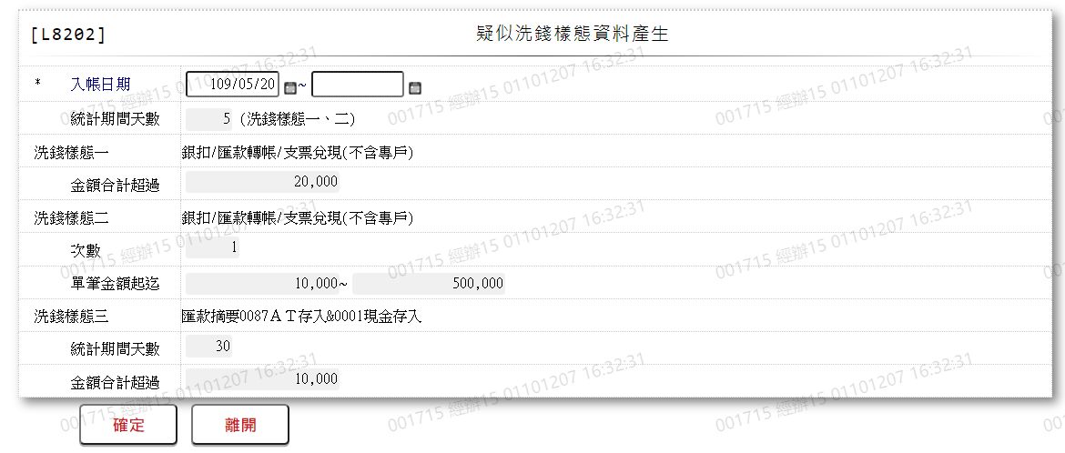

* 輸入畫面按鈕說明

|  |  |  |
| --- | --- | --- |
| 序號 | 按鈕名稱 | 功能說明 |
| 1 | 確定 | 1.依據輸入條件產生洗錢樣態資料  <<檢查說明>>  1.新增[疑似洗錢樣態檢核明細檔(MlaundryChkDtl)]、[疑似洗  錢交易合理性明細檔(MlaundryDetail)],失敗時顯示錯誤訊息  : "程式處理錯誤"  2.搜尋資料庫資料發生錯誤時,顯示錯誤訊息: "E0015:檢查錯誤"  <<成功處理說明>>  1.新增[疑似洗錢樣態檢核明細檔(MlaundryChkDtl)]、[疑似洗錢  交易合理性明細檔(MlaundryDetail)]  2.若無符合資料產生,則顯示提示訊息: "無疑似洗錢樣態資料"  3.若有符合資料產生,則顯示提示訊息: "疑似洗錢樣態資料已產  生,筆數XX"  4.交易成功送出後,連結至【L8921疑似洗錢樣態檢核查詢】 |
| 2 | 離開 | 關閉此畫面 |
| 3 | 重新交易 | 功能交易成功時顯示,重新輸入另一筆洗錢樣態資料 |

* 輸入畫面資料說明

| 序號 | 欄位 | 說明 | | | | | 處理邏輯及注意事項 |
| --- | --- | --- | --- | --- | --- | --- | --- |
| 資料長度 | 預設值 | 選單內容 | 必填 | R/W |
| 1 | 入賬日期-起 | 7 | 上會計日 | 日期選單 | V | W | 1.限輸入日期,檢核條件:  (1).日期格式/A(4,0)  (2).需介於0010101至會計  日/V(5) |
| 2 | 入帳日期-迄 | 7 | 上會計日 | 日期選單 | V | W | 1.限輸入日期,檢核條件:  (1).日期格式/A(4,0)  (2).需介於[入賬日期-起]  至[會計日]/V(5) |
| 3 | 統計期間天數 |  |  |  |  | R | 1.自動顯示,不可修改  2.MlaundryParas.FactorDays |
| 洗錢樣態一 | |  |  |  |  |  |  |
| 4 | 金額合計超過 |  |  |  |  | R | 1.自動顯示,不可修改  2.MlaundryParas.Factor1Tot Limit |
| 洗錢樣態二 | |  |  |  |  |  |  |
| 5 | 次數 |  |  |  |  | R | 1.自動顯示,不可修改  2.MlaundryParas.Factor2Coun |
| 6 | 單筆金額-起 |  |  |  |  | R | 1.自動顯示,不可修改  2.MlaundryParas.Factor2AmtStart |
| 7 | 單筆金額-迄 |  |  |  |  | R | 1.自動顯示,不可修改  2.MlaundryParas.Factor2AmtEnd |
| 洗錢樣態三 | |  |  |  |  |  |  |
| 8 | 統計期間天數 |  |  |  |  | R | 1.自動顯示,不可修改  2.MlaundryParas.FactorDays3 |
| 9 | 金額合計超過 |  |  |  |  | R | 1.自動顯示,不可修改  2.MlaundryParas.Factor3TotLimit |
|  |  |  |  |  |  |  |  |
|  |  |  |  |  |  |  |  |
|  |  |  |  |  |  |  |  |
|  |  |  |  |  |  |  |  |
|  |  |  |  |  |  |  |  |
|  |  |  |  |  |  |  |  |

### L8203疑似洗錢交易合理性維護

* 功能說明

|  |  |
| --- | --- |
| 功能名稱 | 疑似洗錢交易合理性維護 |
| 進入條件 | 1.維謢合理性說明補充及主管覆核等資料。  2.需由入口交易【L8922疑似洗錢交易合理性查詢】進入 |
| 基本流程 | 1.參考「疑似洗錢」流程  2.維護疑似洗錢交易合理性明細檔(MlaundryDetail)  3.依據功能選項處理:  (1).修改:修改指定合理性說明資料  (3).刪除:刪除指定合理性說明資料 |
| 選用流程 |  |
| 例外流程 |  |
| 執行後狀況 | 1.刪除時需主管授權  2.經辦修改交易送出後,需點選[提交]按鈕提交至放行內,  主管可於[放行資料查詢]內查看需放行之交易 |
| 特別需求 | 1.修改時,異動原因及內容會記錄於「資料變更紀錄檔(TxDataLog)」,可至「L6932 資料變更交易查詢」查詢異動內容記錄內容  2.主管授權使用共用元件:SendRsp |
| 參考 |  |

* Table List:

|  |  |  |
| --- | --- | --- |
| 序號 | 名稱 | 說明 |
| 1 | MlaundryDetail | 疑似洗錢交易合理性明細檔 |
|  |  |  |
|  |  |  |

* UI畫面-修改

輸入畫面：

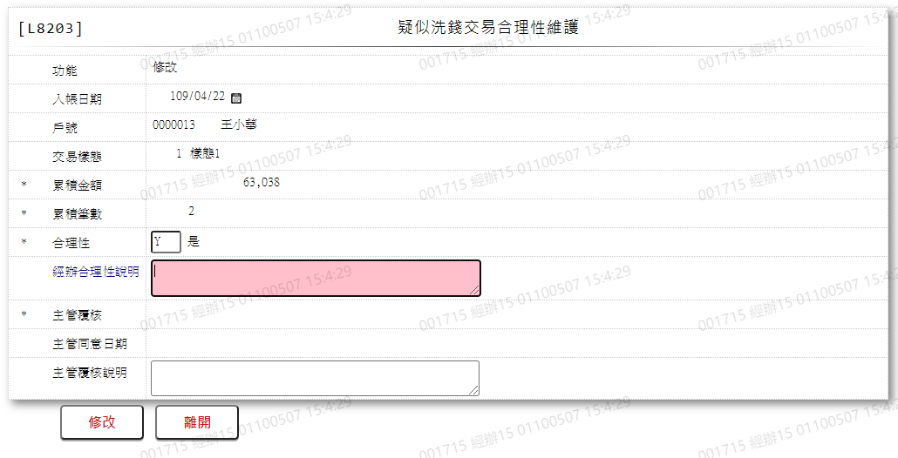

* 輸入畫面按鈕說明-修改

|  |  |  |
| --- | --- | --- |
| 序號 | 按鈕名稱 | 功能說明 |
| 1 | 修改 | 1.【L8922疑似洗錢交易合理性查詢】功能點「修改/登錄」時顯示。  2.點選修改成功送出,顯示本交易須提交  3.功能修改/登錄時顯示,執行修改疑似洗錢交易合理性資料 |
| 2 | 離開 | 關閉此畫面 |

* 輸入畫面資料說明-修改

| 序號 | 欄位 | 說明 | | | | | 處理邏輯及注意事項 |
| --- | --- | --- | --- | --- | --- | --- | --- |
| 資料型態長度 | 預設值 | 選單內容 | 必填 | R/W |
| 1 | 功能選項 |  |  |  |  | R | 自動顯示:修改 |
| 2 | 入賬日期 |  |  |  |  | R | 1.自動顯示、不可修改  2.MlaundryDetail.ENtryDate |
| 3 | 戶號 |  |  |  |  | R | 1.自動顯示、不可修改  2.MlaundryDetail.CustNo |
| 4 | 交易樣態 |  |  |  |  | R | 1.自動顯示、不可修改  2.MlaundryDetail.Factor |
| 5 | 累積金額 |  |  |  |  | R | 1.自動顯示、不可修改  2.MlaundryDetail.TotalAmt |
| 6 | 累積筆數 |  |  |  |  | R | 1.自動顯示、不可修改  2.MlaundryDetail.TotalCnt |
| 7 | 合理性 | 1 |  | Y:是  N:否 |  | W | 1.若為經辦則必須輸入,若為主管則不可修改,檢核條件:依選單/V(H)  3.MlaundryDetail.Rational |
| 8 | 經辦合理性說明 | 100 |  |  |  | W | 1.若為經辦則自行輸入,若為主管則不可修改  2.MlaundryDetail.EmpNoDesc |
| 9 | 主管覆核 | 1 |  | Y:同意  N:不同意 |  | W | 1.若為主管則必須輸入,若為經辦則不可修改,檢核條件:依選單/V(H)  2.MlaundryDetail.ManagerCheck |
| 10 | 主管同意日期 |  | 日曆日 |  |  | R | 1.自動顯示、不可修改  2.MlaundryDetail.ManagerDate |
| 11 | 主管覆核日期 |  |  |  |  | R | 1.經辦登入時,若[主管覆核日期]=[0],則隱藏欄位、不可修改  2.主管登入時,[主管同意日期]>[0]時,顯示欄位,否則隱藏  3.MlaundryDetail.ManagerCheckDate |
| 12 | 主管覆核說明 | 100 |  |  |  | W | 1.若為主管則自行輸入,若為經辦則不可修改  2.主管覆核=N時必須輸 入,檢核條件:不可為空白/V(P)  3.MlaundryDetail.ManagerDesc |

* UI畫面-提交

輸入畫面：

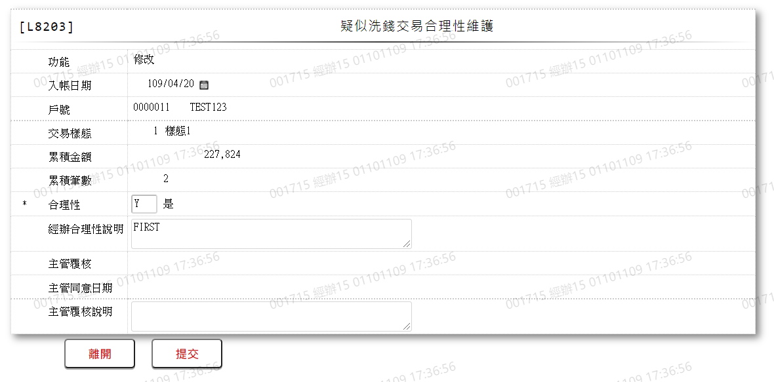

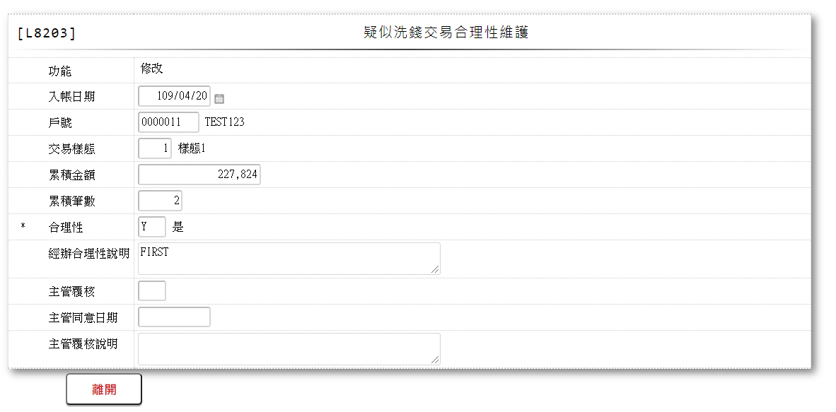

* 輸入畫面按鈕說明-提交

|  |  |  |
| --- | --- | --- |
| 序號 | 按鈕名稱 | 功能說明 |
| 1 | 提交 | 1.【L8203疑似洗錢交易合理性維護】經辦修改成功送出交易後,  顯示[提交]按鈕,點選[提交按鈕]後自動送出交易  2.修改送出交易時顯示,執行提交至放行 |
| 2 | 離開 | 關閉此畫面 |

* 輸入畫面資料說明-提交

| 序號 | 欄位 | 說明 | | | | | 處理邏輯及注意事項 |
| --- | --- | --- | --- | --- | --- | --- | --- |
| 資料型態長度 | 預設值 | 選單內容 | 必填 | R/W |
| 1 | 功能選項 |  |  |  |  | R | 自動顯示:修改 |
| 2 | 入賬日期 |  |  |  |  | R | 1.自動顯示、不可修改  2.MlaundryDetail.ENtryDate |
| 3 | 戶號 |  |  |  |  | R | 1.自動顯示、不可修改  2.MlaundryDetail.CustNo |
| 4 | 交易樣態 |  |  |  |  | R | 1.自動顯示、不可修改  2.MlaundryDetail.Factor |
| 5 | 累積金額 |  |  |  |  | R | 1.自動顯示、不可修改  2.MlaundryDetail.TotalAmt |
| 6 | 累積筆數 |  |  |  |  | R | 1.自動顯示、不可修改  2.MlaundryDetail.TotalCnt |
| 7 | 合理性 |  |  |  |  | R | 1.自動顯示、不可修改  2.MlaundryDetail.Rational |
| 8 | 經辦合理性說明 |  |  |  |  | R | 1.自動顯示、不可修改  2.MlaundryDetail.EmpNoDesc |
| 9 | 主管覆核 |  |  |  |  | R | 1.自動顯示、不可修改  2.MlaundryDetail.ManagerCheck |
| 10 | 主管同意日期 |  |  |  |  | R | 1.自動顯示、不可修改  2.MlaundryDetail.ManagerDate |
| 11 | 主管覆核日期 |  |  |  |  | R | 1.自動顯示、不可修改  2.MlaundryDetail.ManagerCheckDate |
| 12 | 主管覆核說明 |  |  |  |  | R | 1.自動顯示、不可修改  2.MlaundryDetail.ManagerDesc |

* UI畫面-刪除

輸入畫面：

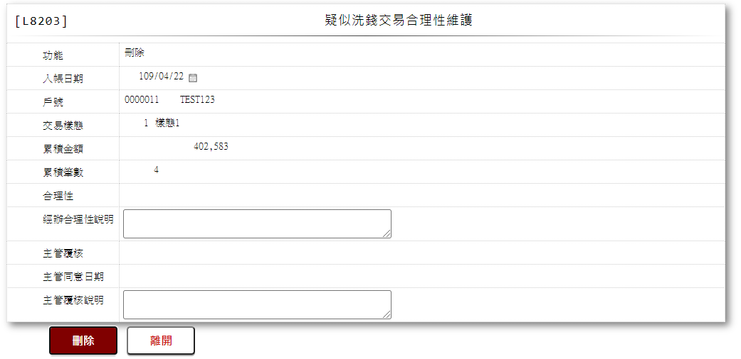

* 輸入畫面按鈕說明-刪除

|  |  |  |
| --- | --- | --- |
| 序號 | 按鈕名稱 | 功能說明 |
| 1 | 刪除 | 1.【L8922疑似洗錢交易合理性查詢】功能點「刪除」時顯示。  2.功能刪除時顯示, 執行刪除疑似洗錢交易合理性資料 |
| 2 | 離開 | 關閉此畫面 |

* 輸入畫面資料說明-刪除

| 序號 | 欄位 | 說明 | | | | | 處理邏輯及注意事項 |
| --- | --- | --- | --- | --- | --- | --- | --- |
| 資料型態長度 | 預設值 | 選單內容 | 必填 | R/W |
| 1 | 功能選項 |  |  |  |  | R | 自動顯示:刪除 |
| 2 | 入賬日期 |  |  |  |  | R | 1.自動顯示原值、不可修改  2.MlaundryDetail.ENtryDate |
| 3 | 戶號 |  |  |  |  | R | 1.自動顯示原值、不可修改  2.MlaundryDetail.CustNo |
| 4 | 交易樣態 |  |  |  |  | R | 1.自動顯示原值、不可修改  2.MlaundryDetail.Factor |
| 5 | 累積金額 |  |  |  |  | R | 1.自動顯示原值、不可修改  2.MlaundryDetail.TotalAmt |
| 6 | 累積筆數 |  |  |  |  | R | 1.自動顯示原值、不可修  　改  2.MlaundryDetail.TotalCnt |
| 7 | 合理性 |  |  |  |  | R | 1.自動顯示原值、不可修改  2.MlaundryDetail.Rational |
| 8 | 經辦合理性說明 |  |  |  |  | R | 1.自動顯示原值、不可修改  2.MlaundryDetail.EmpNoDesc |
| 9 | 主管覆核 |  |  |  |  | R | 1.自動顯示原值、不可修改  2.MlaundryDetail.ManagerCheck |
| 10 | 主管同意日期 |  |  |  |  | R | 1.自動顯示原值、不可修改  2.MlaundryDetail.ManagerDate |
| 11 | 主管覆核日期 |  |  |  |  | R | 1.自動顯示原值、不可修改  2.MlaundryDetail.ManagerCheckDate |
| 12 | 主管覆核說明 |  |  |  |  | R | 1.自動顯示原值、不可修改  2.MlaundryDetail.ManagerDesc |

### L8922疑似洗錢交易合理性查詢

* 功能說明

|  |  |
| --- | --- |
| 功能名稱 | 疑似洗錢交易合理性查詢 |
| 進入條件 | 查詢洗錢交易合理性說明時 |
| 基本流程 | 1.參考「作業流程.疑似洗錢」流程  2.查詢[疑似洗錢交易合理性明細檔(MlaundryDetail)]  3.依據輸入查詢條件,輸出查詢資料  (1).[入賬日期(MlaundryDetail.EntryDate)] Between 輸入條件「入賬日期」  (2).[交易樣態(MlaundryDetail.Factor)] = 輸入條件「交易  樣態」  (3).查詢種類 :  1:合理性 = 輸入條件「入賬日期」內所有資料  2:延遲交易確認 = 依據[主管同意日期(MlaundryDetail  .ManagerDate)] >= [入帳日(MlaundryDetail.EntryDat  e)]＋4或主管無同意皆算延遲  4.資料排序:  (1).[入賬日期(MlaundryDetail.EntryDate)](由小到大)  (2).[戶號(MlaundryDetail.CustNo)](由小到大) |
| 選用流程 |  |
| 例外流程 |  |
| 執行後狀況 | 1.提供資料查詢輸出 |
| 特別需求 |  |
| 參考 |  |

* Table List:

|  |  |  |
| --- | --- | --- |
| 序號 | 名稱 | 說明 |
| 1 | MlaundryDetail | 疑似洗錢交易合理性明細檔 |
| 2 | CustMain | 客戶資料主檔 |
| 3 | CdCode | 共用代碼檔 |

* UI畫面:

輸入畫面:

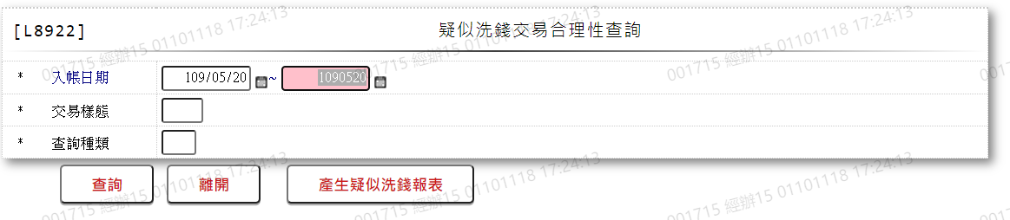

* 輸入畫面按鈕說明

|  |  |  |
| --- | --- | --- |
| 序號 | 按鈕名稱 | 功能說明 |
| 1 | 查詢 | 1.依據輸入條件查詢資料  <<檢查說明>>  1.查詢[疑似洗錢交易合理性明細檔(MlaundryDetail)]無資料時,顯示錯誤訊息:"E0001:查詢資料不存在(疑似洗錢交易合理性明細檔)"  <<成功處理說明>>  1.依查詢條件顯示查詢結果  2.主管查詢時,只會查詢出[合理性欄位(MlaundryDetail.RatiOn  al)]有值之資料 |
| 2 | 離開 | 關閉此查詢畫面 |
| 3 | 產生疑似洗錢報表 | 連結至【L8205產生疑似洗錢報表】，供產生疑似洗錢報表 |
| 4 | 隱藏/顯示 | 輸入條件切換隱藏及顯示 |

* 輸入畫面資料說明

|  |  |  |  |  |  |  |  |
| --- | --- | --- | --- | --- | --- | --- | --- |
| 序號 | 欄位 | 說明 | | | | | 處理邏輯及注意事項 |
| 資料長度 | 預設值 | 選單內容 | 必填 | R/W |
| 1. | 入賬日期-起 | 7 | 上會計日 | 日期選單 | V | W | 1.限輸入日期,檢核條件:  (1).不可為空白/V(7)  (2).日期格式/A(DATE,0)  (3).需介於0010101至[日曆日]/V(5) |
| 2. | 入賬日期-迄 | 7 | 上會計日 | 日期選單 | V | W | 1.限輸入日期,檢核條件:  (1).不可為空白/V(7)  (2).日期格式/A(DATE,0)  (3).需介於[入賬日期-起]至[日曆日]/V(5) |
| 3 | 交易樣態 | 1 |  | 依據CdCode的DefCode=CdCode. Factor+[0:全部],限[啟用記號(Ena  ble)]=[Y.啟用]  0:全部  1:樣態1  2:樣態2  3:樣態3 | V | W | 1.限輸入代碼,條件檢核:依  選單/V(H) |
| 3. | 查詢種類 | 1 |  | 1:合理性  2:延遲交易確認 | V | W | 1.限輸入代碼,檢核條件:依  選單/V(H) |

* 輸出畫面:

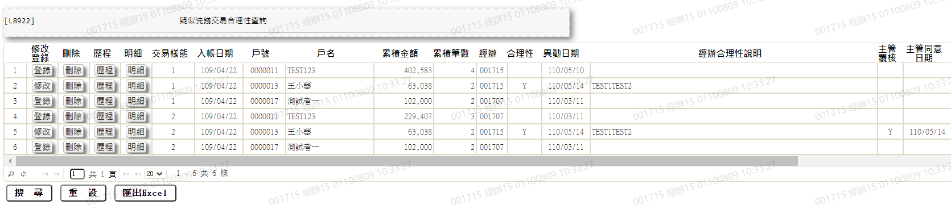

續

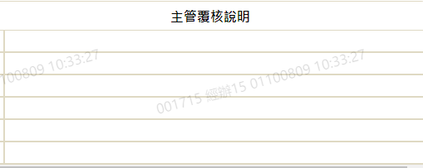

* 輸出畫面資料說明

|  |  |  |  |  |
| --- | --- | --- | --- | --- |
| 序號 | 欄位型態 | 欄位名稱 | 資料來源 | 輸出/功能說明 |
| 1 | 按鈕 | 修改/登錄 |  | 1.修改當筆疑似洗錢交易合理性資料,連結至【L8203疑似洗錢交易合理性維護】，供修改疑似洗錢交易合理性資料  2.若登入者為經辦，且[經辦合理性說明]欄位為  空白:按鈕顯示「登錄」  非空白:按鈕顯示「修改」  3.若登入者為主管，則隱藏 按鈕 |
| 2 | 按鈕 | 刪除 |  | 1.刪除當筆疑似洗錢交易合理性資料,連結至【L8203疑似洗錢交易合理性維護】，供刪除疑似洗錢交易合理性資料  2.若登入者為主管，則隱藏 按鈕 |
| 3 | 按鈕 | 歷程 |  | 1.連結至【L8924疑似洗錢資料變更查詢】，供查詢當筆資料變更紀錄 |
| 4 | 按鈕 | 明細 |  | 1.連結至【L8921疑似洗錢樣態檢核查詢】，供查詢當筆資料[入帳日期]之疑似洗錢樣態檢核資料 |
| 5 | 資料 | 交易樣態 | MlaundryDetail.Factor | 交易樣態 |
| 6 | 資料 | 入帳日期 | MlaundryDetail.EntyrDate | 入帳日期(YYY/MM/DD) |
| 7 | 資料 | 戶號 | MlaundryDetail.CustNo | 戶號 |
| 8 | 資料 | 戶名 | MlaundryDetail.CustNo  CustMain.CustName | 依據[戶號(MlaundryDetail  .CustNo)]對應[客戶資料主檔(CustMain)]的[戶號(Cus  tNo)]顯示[戶名/公司名稱(CustName)] |
| 9 | 資料 | 累積金額 | MlaundryDetail.TotalAmt | 累積金額 |
| 10 | 資料 | 累積筆數 | MlaundryDetail.TotalCnt | 累積筆數 |
| 11 | 資料 | 經辦 | MlaundryDetail.LastUpdateEmpNo | 經辦 |
| 12 | 資料 | 合理性 | MlaundryDetail.Rational | 合理性 |
| 13 | 資料 | 異動日期 | MlaundryDetail LastUpdate | 異動日期(YYY/MM/DD) |
| 14 | 資料 | 經辦合理性說明 | MlaundryDetail.EmpNoDesc | 經辦合理性說明 |
| 15 | 資料 | 主管覆核 | MlaundryDetail.ManagerCheck | 主管覆核 |
| 16 | 資料 | 主管同意日期 | MlaundryDetail.ManagerDate | 主管同意日期(YYY/MM/DD) |
| 17 | 資料 | 主管覆核說明 | MlaundryDetail.ManagerDesc | 主管覆核說明 |

### L8204疑似洗錢交易訪談記錄維護

* 功能說明

|  |  |
| --- | --- |
| 功能名稱 | 疑似洗錢交易訪談記錄維護 |
| 進入條件 | 1.維謢記錄訪談內容及說明等資料。  2.需由入口交易【L8923疑似洗錢交易訪談紀錄查詢】進入 |
| 基本流程 | 1.參考「作業流程.疑似洗錢」流程  2.維護[疑似洗錢交易訪談紀錄檔(MlaundryRecord)]  3.依據功能選項處理:  (1).新增:新增全新疑似洗錢交易訪談紀錄  (2).修改:修改指定疑似洗錢交易訪談紀錄  (3).複製:複製指定疑似洗錢交易訪談紀錄  (4).刪除:刪除指定疑似洗錢交易訪談紀錄  (5).查詢:查詢指定疑似洗錢交易訪談紀錄 |
| 選用流程 |  |
| 例外流程 |  |
| 執行後狀況 | 1.刪除時顯示需主管授權 |
| 特別需求 | 1.修改時,異動原因及內容會記錄於「資料變更紀錄檔(TxDataLog)」,可至「L6932 資料變更交易查詢」查詢異動內容記錄  2.主管授權使用共用元件:SendRsp |
| 參考 |  |

* Table List:

|  |  |  |
| --- | --- | --- |
| 序號 | 名稱 | 說明 |
| 1 | MlaundryRecord | 疑似洗錢交易訪談紀錄檔 |
| 2 | TxDataLog | 資料變更紀錄檔 |
| 3 | CdCode | 共用代碼檔 |

* UI畫面-新增

輸入畫面：

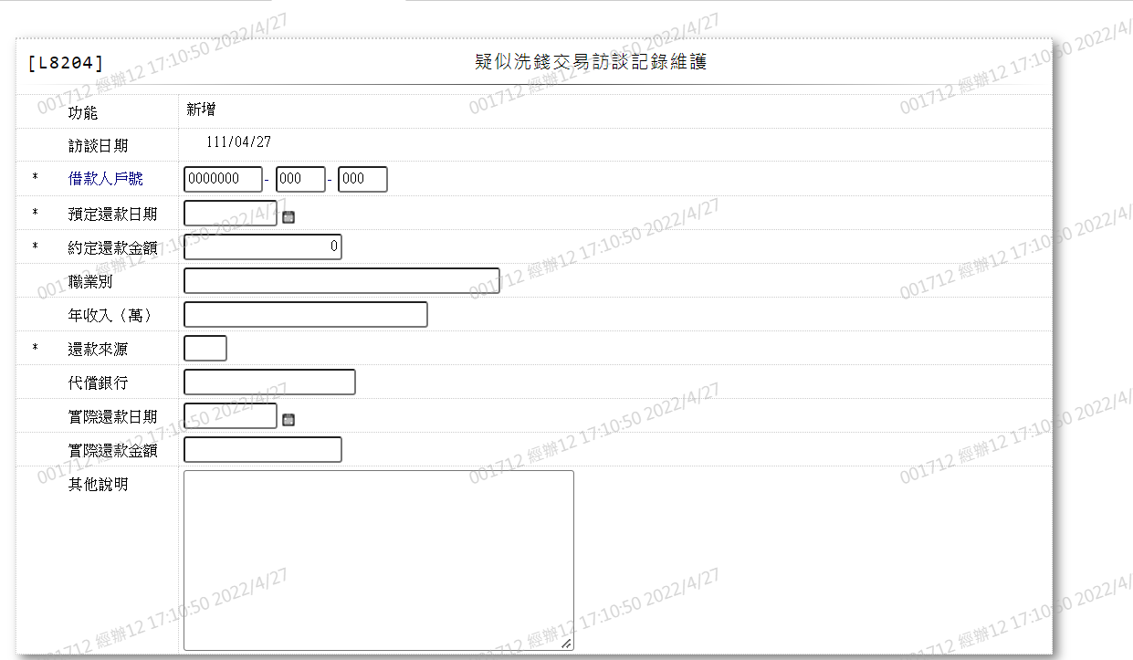

* 輸入畫面按鈕說明-新增

|  |  |  |
| --- | --- | --- |
| 序號 | 按鈕名稱 | 功能說明 |
| 1 | 新增 | 1.【L8923疑似洗錢交易訪談紀錄查詢】功能點「新增紀錄」時顯  示。  <<檢查說明>>  1.執行新增時,若該新增資料已存在[疑似洗錢交易訪談紀錄檔  (MlaundryRecord)],顯示錯誤訊息:"E0002:新增資料已存在"  <<成功處理說明>>  1.新增[疑似洗錢交易訪談紀錄檔(MlaundryRecord)]資料 |
| 2 | 離開 | 關閉此畫面 |
| 3 | 重新交易 | 功能新增且交易成功時顯示,重新輸入另一筆疑似洗錢交易訪談紀錄資料 |

* 輸入畫面資料說明-新增

| 序號 | 欄位 | 說明 | | | | | 處理邏輯及注意事項 |
| --- | --- | --- | --- | --- | --- | --- | --- |
| 資料長度 | 預設值 | 選單內容 | 必填 | R/W |
| 1 | 功能選項 |  | 新增 |  |  | R | 自動顯示 |
| 2 | 訪談日期 |  | 日曆日 |  |  | R | 1.MlundryRecord.RecordDate |
| 3 | 借款人戶號-額度-撥款序號 | 7-3-3 |  |  | V | W | 1.限輸入數字,檢核條件:不可為空白/V(7)  2.MlundryRecord.CustNo  3.MlundryRecord.FacmNo  4.MlundryRecord.BormNo |
|  | 新增時檢查[訪談日期、戶號、額度、撥款序號]是否已存在[疑似洗錢交易訪談紀錄檔  (MlundryRecord)]內，若已存在則顯示錯誤訊息:E0002，新增資料已存在，訪談日期+戶號+額度  +撥款序號 | | | | | | |
| 4 | 預定還款日期 | 7 | 日曆日 | 日期選單 | V | R | 1.輸入日期,檢核條件  (1).日期格式/A(DATE,0)  (2).不可為空白/V(7)  2.MlundryRecord.RepayDate |
| 5 | 約定還款金額 | 14 |  |  | V | W | 1.限輸入數字,必須輸入,檢核條件:不可輸入0/V(2,0)  2.MlundryRecord.RepayAmt |
| 6 | 職業別 | 40 |  |  |  | W | 1.限輸入文數字  2.MlundryRecord.Career |
| 7 | 年收入(萬) | 30 |  |  |  | W | 1.限輸入文數字  2.MlundryRecord.Income |
| 8 | 還款來源 | 2 |  | 依據CdCode的DefCode=CdCode. RepaySource,限[啟用記(Enable  )]=[Y.啟用])  [選單/1 L6064] | V | W | 1.限輸入代碼,檢核條件:依選單/V(H)  2.MlundryRecord.REapySource |
| 9 | 代償銀行 | 20 |  |  |  | W | 1.[還款來源]=[1,他行代償]時,限輸入文數字,檢核條件:不可為空白/V(7)  2.MlundryRecord.RepayBank |
| 10 | 實際還款日期 | 7 | 無 | 日期選單 |  | W | 1.限輸入空白或日期,有值時,檢核條件:日期格式/A(DATE,0)  2.MlundryRecord.ActualRepayDate |
| 11 | 實際還款金額 | 14 |  |  |  | W | 1.若[實際還款日期]有值,則必須輸入,檢核條件:不可為0/V(2,0)  2.MlundryRecord.ActualRepayAmt |
| 12 | 其他說明 | 120 |  |  |  | W | 1.限輸入文數字  2.MlundryRecord.Description |

* UI畫面-修改

輸入畫面：

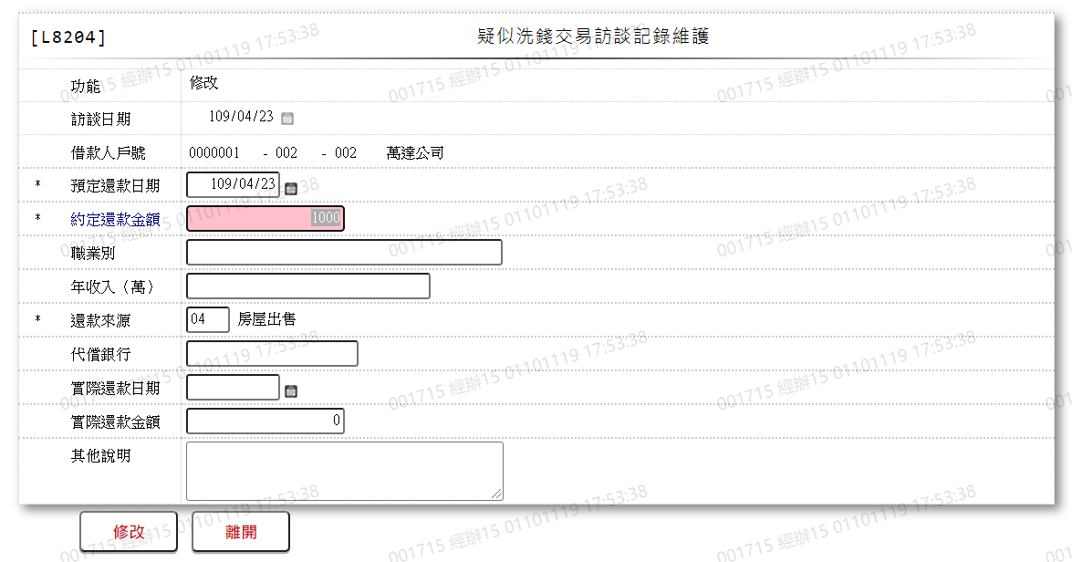

* 輸入畫面按鈕說明-修改

|  |  |  |
| --- | --- | --- |
| 序號 | 按鈕名稱 | 功能說明 |
| 1 | 修改 | 1.【L8923疑似洗錢交易訪談紀錄查詢】功能點「修改」時顯示。  <<檢查說明>>  1.執行修改時,若該修改資料不存在[疑似洗錢交易訪談紀錄檔  (MlaundryRecord)],顯示錯誤訊息:"E0003:修改資料不存在"  <<成功處理說明>>  1.維護[疑似洗錢交易訪談紀錄檔(MlaundryRecord)]資料 |
| 2 | 離開 | 關閉此畫面 |

* 輸入畫面資料說明-修改

| 序號 | 欄位 | 說明 | | | | | 處理邏輯及注意事項 |
| --- | --- | --- | --- | --- | --- | --- | --- |
| 資料長度 | 預設值 | 選單內容 | 必填 | R/W |
| 1 | 功能選項 |  | 修改 |  |  | R | 自動顯示 |
| 2 | 訪談日期 |  |  |  |  | R | 1.自動顯示原值,不可修改  2.MlundryRecord.RecordDate |
| 3 | 借款人戶號-額度-撥款序號 |  |  |  |  | R | 1.自動顯示原值,不可修改  2.MlundryRecord.CustNo  3.MlundryRecord.FacmNo  4.MlundryRecord.BormNo |
| 4 | 預定還款日期 | 7 |  | 日期選單 | V | R | 1.自動顯示原值,可以修改日期,檢核條件:  (1).不可為空白/V(7)  (2).日期格式/A(DATE,0)  2.MlundryRecord.RepayDate |
| 5 | 約定還款金額 | 14 |  |  | V | W | 1.自動顯示原值,可以修改數字,檢核條件:不可輸入0/  V(2,0)  2.MlundryRecord.RepayAmt |
| 6 | 職業別 | 40 |  |  |  | W | 1.自動顯示原值,可以修改文字  2.MlundryRecord.Career |
| 7 | 年收入(萬) | 30 |  |  |  | W | 1.自動顯示原值,可以修改文字  2.MlundryRecord.Income |
| 8 | 還款來源 | 2 |  | 依據CdCode的DefCode=CdCode. RepaySource,限[啟用記(Enable  )]=[Y.啟用])  [選單/1 L6064] | V | W | 1.自動顯示原值,可以修改代碼,檢核條件,依選單/V(H)  2.MlundryRecord.REapySourc  e |
| 9 | 代償銀行 | 20 |  |  |  | W | 1.自動顯示原值,當[還款來源]=[1,他行代償]時可以修改文字,檢核條件:不可為空白/V(7)  2.MlundryRecord.RepayBank |
| 10 | 實際還款日期 | 7 |  | 日期選單 |  | W | 1.自動顯示原值,可以修改日期,日期格式/A(DATE,0)  2.MlundryRecord.ActualRepayDate |
| 11 | 實際還款金額 | 14 |  |  |  | W | 1.自動顯示原值,若[實際還款日期]有值,可以修改,檢核條件:不可為0/V(2,0)  2.MlundryRecord.ActualRepayAmt |
| 12 | 其他說明 | 120 |  |  |  | W | 1.自動顯示原值,可以修改文字  2.MlundryRecord.Description |

* UI畫面-複製

輸入畫面：

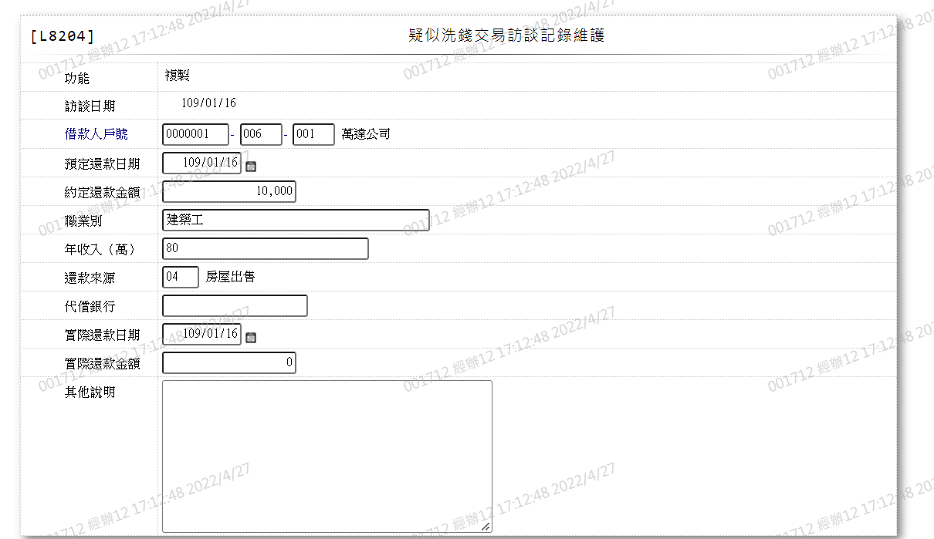

* 輸入畫面按鈕說明-複製

|  |  |  |
| --- | --- | --- |
| 序號 | 按鈕名稱 | 功能說明 |
| 1 | 新增 | 1.【L8923疑似洗錢交易訪談紀錄查詢】功能點「複製」時顯  示。  <<檢查說明>>  1.執行新增時,若該新增資料已存在[疑似洗錢交易訪談紀錄檔  (MlaundryRecord)],顯示錯誤訊息:"E0002:新增資料已存在"  <<成功處理說明>>  1.新增[疑似洗錢交易訪談紀錄檔(MlaundryRecord)]資料 |
| 2 | 離開 | 關閉此畫面 |
| 3 | 重新交易 | 功能新增且交易成功時顯示,重新輸入另一筆疑似洗錢交易訪談紀錄資料 |

* 輸入畫面資料說明-複製

| 序號 | 欄位 | 說明 | | | | | 處理邏輯及注意事項 |
| --- | --- | --- | --- | --- | --- | --- | --- |
| 資料長度 | 預設值 | 選單內容 | 必填 | R/W |
| 1 | 功能選項 |  | 複製 |  |  | R | 自動顯示 |
| 2 | 訪談日期 |  |  |  |  | R | 1.自動顯示原複製值  2.MlundryRecord.RecordDate |
| 3 | 借款人戶號-額度-撥款序號 | 7-3-3 |  |  | V | W | 1.自動顯示原複製值，限輸入數字,檢核條件:不可為空白/V(7)  2.MlundryRecord.CustNo  3.MlundryRecord.FacmNo  4.MlundryRecord.BormNo |
|  | 複製時檢查[訪談日期、戶號、額度、撥款序號]是否已存在[疑似洗錢交易訪談紀錄檔  (MlundryRecord)]內，若已存在則顯示錯誤訊息:E0002，新增資料已存在，訪談日期+戶號+額度  +撥款序號 | | | | | | |
| 4 | 預定還款日期 | 7 | 日曆日 | 日期選單 | V | R | 1.自動顯示原複製值，輸入日期,檢核條件  (1).日期格式/A(DATE,0)  (2).不可為空白/V(7)  2.MlundryRecord.RepayDate |
| 5 | 約定還款金額 | 14 |  |  | V | W | 1.自動顯示原複製值，限輸入數字,必須輸入,檢核條件:不可輸入0/V(2,0)  2.MlundryRecord.RepayAmt |
| 6 | 職業別 | 40 |  |  |  | W | 1.自動顯示原複製值，限輸入文數字  2.MlundryRecord.Career |
| 7 | 年收入(萬) | 30 |  |  |  | W | 1.自動顯示原複製值，限輸入文數字  2.MlundryRecord.Income |
| 8 | 還款來源 | 2 |  | 依據CdCode的DefCode=CdCode. RepaySource,限[啟用記(Enable  )]=[Y.啟用])  [選單/1 L6064] | V | W | 1.自動顯示原複製值，限輸入代碼,檢核條件:依選單/V(H)  2.MlundryRecord.REapySource |
| 9 | 代償銀行 | 20 |  |  |  | W | 1.自動顯示原複製值，[還款來源]=[1,他行代償]時,限輸入文數字,檢核條件:不可為空白/V(7)  2.MlundryRecord.RepayBank |
| 10 | 實際還款日期 | 7 | 無 | 日期選單 |  | W | 1.自動顯示原複製值，限輸入空白或日期,有值時,檢核條件:日期格式/A(DATE,0)  2.MlundryRecord.ActualRepayDate |
| 11 | 實際還款金額 | 14 |  |  |  | W | 1.自動顯示原複製值，若[實際還款日期]有值,則必須輸入,檢核條件:不可為0/V(2,0)  2.MlundryRecord.ActualRepayAmt |
| 12 | 其他說明 | 120 |  |  |  | W | 1.自動顯示原複製值，限輸入文數字  2.MlundryRecord.Description |

* UI畫面-刪除

輸入畫面：

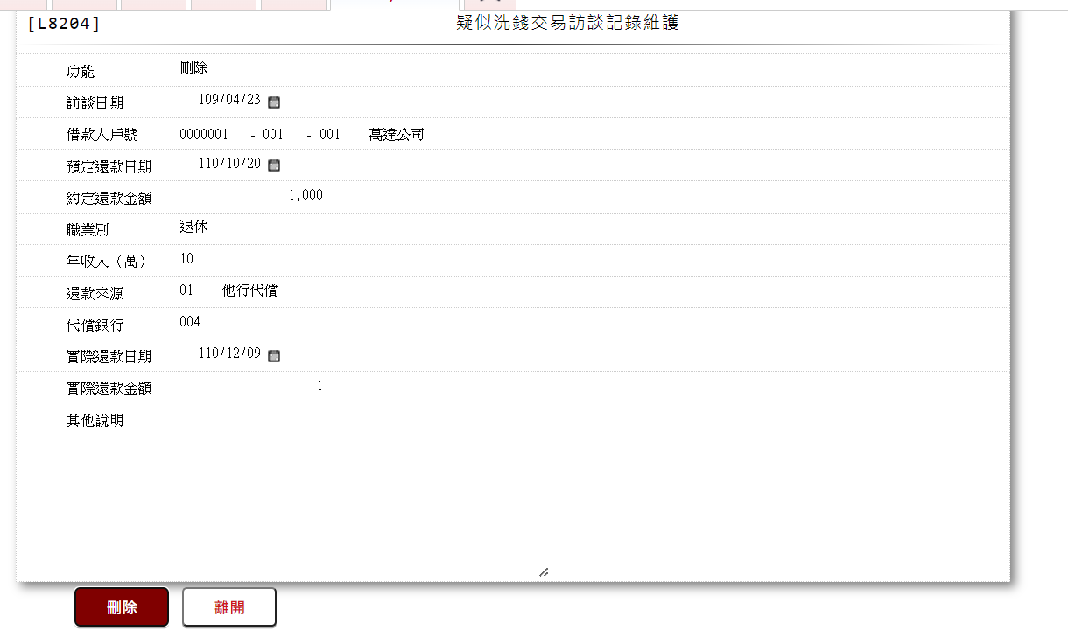

* 輸入畫面按鈕說明-刪除

|  |  |  |
| --- | --- | --- |
| 序號 | 按鈕名稱 | 功能說明 |
| 1 | 刪除 | 1.【L8923疑似洗錢交易訪談紀錄查詢】功能點「刪除」時顯示。  <<檢查說明>>  1.執行刪除時,若該刪除資料不存在[疑似洗錢交易訪談紀錄檔  (MlaundryRecord)],顯示錯誤訊息:"E0005:查詢資料不存在"  <<成功處理說明>>  1.刪除[疑似洗錢交易訪談紀錄檔(MlaundryRecord)]資料 |
| 2 | 離開 | 關閉此畫面 |

* 輸入畫面資料說明-刪除

| 序號 | 欄位 | 說明 | | | | | 處理邏輯及注意事項 |
| --- | --- | --- | --- | --- | --- | --- | --- |
| 資料長度 | 預設值 | 選單內容 | 必填 | R/W |
| 1 | 功能選項 |  | 刪除 |  |  | R | 自動顯示 |
| 2 | 訪談日期 |  |  |  |  | R | 1.自動顯示原值,不可修改  2.MlundryRecord.RecordDate |
| 3 | 借款人戶號-額度-撥款序號 |  |  |  |  | R | 1.自動顯示原值,不可修改  2.MlundryRecord.CustNo  3.MlundryRecord.FacmNo  4.MlundryRecord.BormNo |
| 4 | 預定還款日期 |  |  |  |  | R | 1.自動顯示原值,不可修改  2.MlundryRecord.RepayDate |
| 5 | 還款金額 |  |  |  |  | R | 1.自動顯示原值,不可修改  2.MlundryRecord.RepayAmt |
| 6 | 職業別 |  |  |  |  | R | 1.自動顯示原值,不可修改  2.MlundryRecord.Career |
| 7 | 年收入(萬) |  |  |  |  | R | 1.自動顯示原值,不可修改  2..MlundryRecord.Income |
| 8 | 還款來源 |  |  |  |  | R | 1.自動顯示原值,不可修改  2.MlundryRecord.REapySourc  e |
| 9 | 代償銀行 |  |  |  |  | R | 1.自動顯示原值,不可修改  2.MlundryRecord.RepayBank |
| 10 | 實際還款日期 |  |  |  |  | R | 1.自動顯示原值,不可修改  2.MlundryRecord.ActualRepayDate |
| 11 | 實際還款金額 |  |  |  |  | R | 1.自動顯示原值,不可修改  2.MlundryRecord.ActualRepayAmt |
| 12 | 其他說明 |  |  |  |  | R | 1.自動顯示原值,不可修改  2.MlundryRecord.Description |

* UI畫面-查詢

輸入畫面：

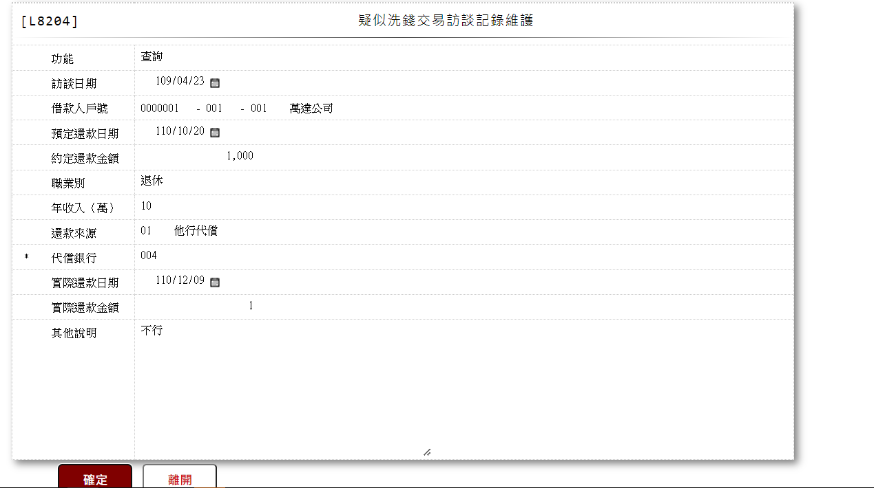

* 輸入畫面按鈕說明-查詢

|  |  |  |
| --- | --- | --- |
| 序號 | 按鈕名稱 | 功能說明 |
| 1 | 刪除 | 1.【L8923疑似洗錢交易訪談紀錄查詢】功能點「查詢」時顯示。  <<檢查說明>>  1.執行查詢時,若該查詢資料不存在[疑似洗錢交易訪談紀錄檔  (MlaundryRecord)],顯示錯誤訊息:"E0005:查詢資料不存在"  <<成功處理說明>>  1.查詢[疑似洗錢交易訪談紀錄檔(MlaundryRecord)]資料 |
| 2 | 離開 | 關閉此畫面 |

* 輸入畫面資料說明-查詢

| 序號 | 欄位 | 說明 | | | | | 處理邏輯及注意事項 |
| --- | --- | --- | --- | --- | --- | --- | --- |
| 資料長度 | 預設值 | 選單內容 | 必填 | R/W |
| 1 | 功能選項 |  | 查詢 |  |  | R | 自動顯示 |
| 2 | 訪談日期 |  |  |  |  | R | 1.自動顯示原值,不可修改  2.MlundryRecord.RecordDate |
| 3 | 借款人戶號-額度-撥款序號 |  |  |  |  | R | 1.自動顯示原值,不可修改  2.MlundryRecord.CustNo  3.MlundryRecord.FacmNo  4.MlundryRecord.BormNo |
| 4 | 預定還款日期 |  |  |  |  | R | 1.自動顯示原值,不可修改  2.MlundryRecord.RepayDate |
| 5 | 還款金額 |  |  |  |  | R | 1.自動顯示原值,不可修改  2.MlundryRecord.RepayAmt |
| 6 | 職業別 |  |  |  |  | R | 1.自動顯示原值,不可修改  2.MlundryRecord.Career |
| 7 | 年收入(萬) |  |  |  |  | R | 1.自動顯示原值,不可修改  2..MlundryRecord.Income |
| 8 | 還款來源 |  |  |  |  | R | 1.自動顯示原值,不可修改  2.MlundryRecord.REapySourc  e |
| 9 | 代償銀行 |  |  |  |  | R | 1.自動顯示原值,不可修改  2.MlundryRecord.RepayBank |
| 10 | 實際還款日期 |  |  |  |  | R | 1.自動顯示原值,不可修改  2.MlundryRecord.ActualRepayDate |
| 11 | 實際還款金額 |  |  |  |  | R | 1.自動顯示原值,不可修改  2.MlundryRecord.ActualRepayAmt |
| 12 | 其他說明 |  |  |  |  | R | 1.自動顯示原值,不可修改  2.MlundryRecord.Description |

### L8923疑似洗錢交易訪談紀錄查詢

* 功能說明

|  |  |
| --- | --- |
| 功能名稱 | 疑似洗錢交易訪談紀錄查詢 |
| 進入條件 | 查詢日期區間內訪談記錄內容時 |
| 基本流程 | 1.參考「作業流程.疑似洗錢」流程  2.查詢[疑似洗錢交易訪談紀錄檔(MlaundryRecord)]  3.依據輸入查詢條件,輸出查詢資料  (1).「訪談日期起迄」有值時  依據[訪談日期(MlaundryRecord.ReCordDate)]查詢  (2).「還款日期起迄」有值時  依據[還款日期(MlaundryRecord.ActualRepayDate)]查詢  (3).「戶號」有值時  依據[戶號(MlaundryRecord.CustNo)]查詢  (4).「戶名」有值時  依據[戶名(CustMain.CustName)]相對應[戶號(CustMain.  CustNo)]比對[戶號(MlaundryRecord.CustNo)]查詢  4.資料排序:  (1).[訪談日期(MlaundryRecord.ReCordDate)](由小到大)  (2).[還款日期(MlaundryRecord.ActualRepayDate)](由小  到大)  (3).[戶號 (MlaundryRecord.CustNo)](由小到大) |
| 選用流程 |  |
| 例外流程 |  |
| 執行後狀況 | 提供資料查詢輸出 |
| 特別需求 |  |
| 參考 |  |

* Table List:

|  |  |  |
| --- | --- | --- |
| 序號 | 名稱 | 說明 |
| 1 | MlaundryRecord | 疑似洗錢交易訪談紀錄檔 |
| 2 | CustMain | 客戶資料主檔 |

* UI畫面:

輸入畫面: 

* 輸入畫面按鈕說明

|  |  |  |
| --- | --- | --- |
| 序號 | 按鈕名稱 | 功能說明 |
| 1 | 查詢 | 1.依據輸入條件查詢資料  <<檢查說明>>  1.查詢[疑似洗錢交易訪談紀錄檔(MlaundryRecord)]無資料時,  顯示錯誤訊息:"E0001:查詢資料不存在(疑似洗錢交易訪談紀錄檔)"  <<成功處理說明>>  1.依查詢條件顯示查詢結果 |
| 2 | 離開 | 關閉此查詢畫面 |
| 3 | 隱藏/顯示 | 輸入條件切換隱藏及顯示 |
| 4 | 產生疑似洗錢報表 | 連結至【L8205產生疑似洗錢報表】，供產生疑似洗錢報表 |
| 5 | 新增紀錄 | 連結至【L8204疑似洗錢交易訪談紀錄維護】，供新增疑似洗錢交易訪談紀錄 |

* 輸入畫面資料說明

|  |  |  |  |  |  |  |  |
| --- | --- | --- | --- | --- | --- | --- | --- |
| 序號 | 欄位 | 說明 | | | | | 處理邏輯及注意事項 |
| 資料長度 | 預設值 | 選單內容 | 必填 | R/W |
|  | 以下欄位[訪談日期]、[還款日期]擇一輸入 | | | | | | |
| 1. | 訪談日期-起 | 7 | 會計日 | 日期選單 |  | W | 1.限輸入空白或日期,有值時,檢核條件  (1).日期格式/A(DATE,0)  (2).需介於0010101至[日曆日]/V(5) |
| 2. | 訪談日期-迄 | 7 | 會計日 | 日期選單 |  | W | 1.限輸入空白或日期,有值時,檢核條件  (1).日期格式/A(DATE,0)  (2).需介於[訪談日期-起]至[日曆日]  /V(5) |
| 3. | 還款日期-起 | 7 | 會計日 | 日期選單 |  | W | 1.[訪談日期]有值時,不可輸入  2.限輸入空白或日期,有值時,檢核條件  (1).日期格式/A(DATE,0)  (2).不可為空白/V(7)  (3).需介於0010101至[會計日]/V(5) |
| 4. | 還款日期-迄 | 7 | 會計日 | 日期選單 |  | W | 1.[訪談日期]有值時,不可輸入  2.限輸入空白或日期,有值時,檢核條件  (1).日期格式/A(DATE,0)  (2).不可為空白/V(7)  (3).需介於[還款日期-起]至[會計日]  /V(5) |
| 5 | 戶號 | 7 |  |  |  | W | 1.限輸入數字 |
| 6 | 戶名 | 50 |  |  |  | W | 1.限輸入文數字 |

* 輸出畫面:

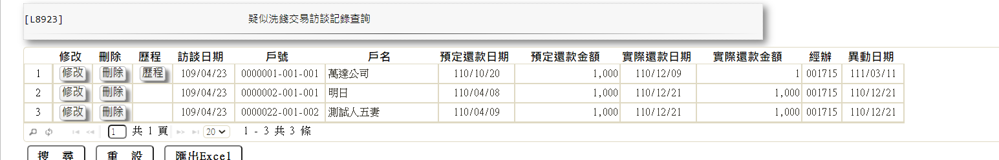

* 輸出畫面資料說明

|  |  |  |  |  |
| --- | --- | --- | --- | --- |
| 序號 | 欄位型態 | 欄位名稱 | 資料來源 | 輸出/功能說明 |
| 1 | 按鈕 | 修改 |  | 1.修改當筆疑似洗錢交易訪談紀 錄資料,連結至【L8204疑似洗錢交易訪談紀錄維護】，供修改疑似洗錢交易訪談紀錄 |
| 2 | 按鈕 | 刪除 |  | 1.刪除當筆疑似洗錢交易訪談紀 錄資料,連結至【L8204疑似洗錢交易訪談紀錄維護】，供刪除疑似洗錢交易訪談紀錄 |
| 3 | 按鈕 | 查詢 |  | 1.查詢當筆疑似洗錢交易訪談紀 錄資料,連結至【L8204疑似洗錢交易訪談紀錄維護】，供查詢疑似洗錢交易訪談紀錄 |
| 4 | 按鈕 | 複製 |  | 1.複製當筆疑似洗錢交易訪談紀 錄資料,連結至【L8204疑似洗錢交易訪談紀錄維護】，供新增新的疑似洗錢交易訪談紀錄 |
| 5 | 按鈕 | 歷程 |  | 1.連結至【L8924疑似洗錢資料變更查詢】，供查詢當筆資料變更紀錄 |
| 6 | 資料 | 訪談日期 | MalundryRecord.RecordDate | 訪談日期(YYY/MM/DD) |
| 7 | 資料 | 戶號 | MalundryRecord.CustNo | 戶號 |
| 8 | 資料 | 戶名 | MalundryRecord.CustNo CustMain.CustName | 依據[戶號(MalundryRecord.Cu  stNo)]對應[客戶資料主檔(Cust  Main)]的[戶號(CustNo)]顯示[戶名/公司名稱(CustName)] |
| 9 | 資料 | 預定還款日期 | MalundryRecord.RepayDate | 預定還款日期(YYY/MM/DD) |
| 10 | 資料 | 預定還款金額 | MalundryRecord.RepayAmt | 預定還款金額 |
| 11 | 資料 | 實際還款日期 | MalundryRecord.ActualRepayDate | 實際還款日期(YYY/MM/DD) |
| 12 | 資料 | 實際還款金額 | MalundryRecord.ActualRepayAmt | 實際還款金額 |
|  | 資料 | 經辦 | MalundryRecord.LastUpdateEmpNo | 經辦 |
|  | 資料 | 異動日期 | MalundryRecord.LastUpdate | 異動日期(YYY/MM/DD) |

### L8924疑似洗錢資料變更查詢

* 功能說明

|  |  |
| --- | --- |
| 功能名稱 | 疑似洗錢資料變更查詢 |
| 進入條件 | 1.查詢疑似洗錢資料變更紀錄時  2.查詢L8203疑似洗錢交易合理性變更紀錄時  3.查詢L8204疑似洗錢交易訪談紀錄變更紀錄時 |
| 基本流程 | 1.參考「作業流程.疑似洗錢」流程  2.查詢[資料變更紀錄檔(TxDataLog)]  3.依據輸入查詢條件,輸出查詢資料  (1).[交易代號(TxDataLog.TranNo)] = 輸入條件「交易代號」  (2).[交易日期(TxDataLog.TxDate)] Between 輸入條件  「交易日期」  (3).[戶號 (TxDataLog.CustNo-TxDataLog.FacmNo-  TxDataLog.BormNo)] = 輸入條件「戶號」  4.資料排序:  (1).[作業日期(TxDataLog.CreatDaate)] (由小到大) |
| 選用流程 |  |
| 例外流程 |  |
| 執行後狀況 | 提供資料查詢輸出 |
| 特別需求 |  |
| 參考 |  |

* Table List:

|  |  |  |
| --- | --- | --- |
| 序號 | 名稱 | 說明 |
| 1 | TxDataLog | 資料變更紀錄檔 |
| 2 | TxTeller | 使用者檔 |
| 3 | TxTranCode | 交易控制檔 |

* UI畫面:

輸入畫面:



* 輸入畫面按鈕說明

|  |  |  |
| --- | --- | --- |
| 序號 | 按鈕名稱 | 功能說明 |
| 1 | 查詢 | 1.依據輸入條件查詢資料  <<檢查說明>>  1.查詢[資料變更紀錄檔(TxDataLog)]無資料時,顯示錯誤訊息:  "E0001:查詢資料不存在"  <<成功處理說明>>  1.依查詢條件顯示查詢結果 |
| 2 | 離開 | 關閉此查詢畫面 |
| 3 | 隱藏/顯示 | 輸入條件切換隱藏及顯示 |

* 輸入畫面資料說明

|  |  |  |  |  |  |  |  |
| --- | --- | --- | --- | --- | --- | --- | --- |
| 序號 | 欄位 | 說明 | | | | | 處理邏輯及注意事項 |
| 資料長度 | 預設值 | 選單內容 | 必填 | R/W |
| 1. | 交易代號 | 1 |  | 1:L8203疑似洗錢交易  合理性維護  2:L8204疑似洗錢交易  訪談記錄維護 | V | W | 1.必須輸入代碼,檢核條件:依  選單/V(H) |
| 2. | 交易日期-起 | 7 | 會計日前一年 | 日期選單 | V | W | 1.限輸入日期,檢核條件:  (1).日期格式/A(DATE,0)  (2).不可為空白/V(7)  (3).需介於0010101至[會計  日]/V(5) |
| 3. | 交易日期-迄 | 7 | 會計日 | 日期選單 | V | W | 1.限輸入日期,檢核條件:  (1).日期格式/A(DATE,0)  (2).不可為空白/V(7)  (3).需介於[交易日期-起]  至[會計日]/V(5) |
| 4. | 戶號 | 7 |  |  | V | W | 1.限輸入數字,檢核條件:不可為0/V(2,0) |

* 輸出畫面:

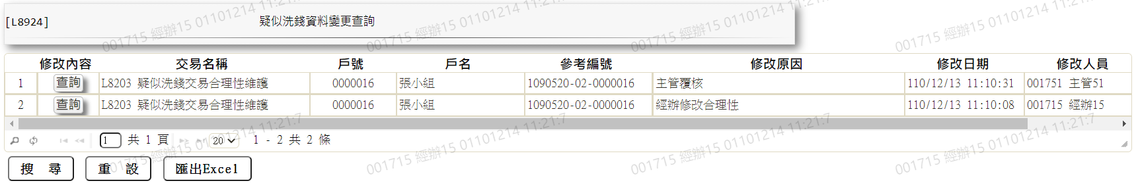

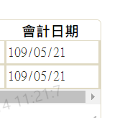

* 輸出畫面資料說明

|  |  |  |  |  |
| --- | --- | --- | --- | --- |
| 序號 | 欄位型態 | 欄位名稱 | 資料來源 | 輸出/功能說明 |
| 1 | 按鈕 | 查詢 |  | 連結至【L8925疑似洗錢資料明細查詢】,供查詢該筆資料修改明細 |
| 2 | 資料 | 交易名稱 | TxDataLog.TranNo | 1.依據[交易代號(TxDataLog.T  ranNo)對應[交易控制檔(TxTr  anCode)]的[交易代號(TranNo  )]顯示[交易名稱(TranItem)] |
| 3 | 資料 | 戶號 | TxDataLog.CustNo |  |
| 4 | 資料 | 戶名 | CustMain.CustName |  |
| 5 | 資料 | 參考編號 | TxDataLog.Mrkey |  |
| 6 | 資料 | 修改原因 | TxDataLog.Reason |  |
| 7 | 資料 | 修改日期 | TxDataLog.LastUpdate | 最後更新時間  (YYY/MM/DD hh:mm:ss) |
| 8 | 資料 | 修改人員 | TxDataLog.TlrNo  TxTeller.TlrItem | 1.依據[異動人員(TxDataLog.T  lrNo)對應[使用者檔(TxTell  er)]的[使用者編號(TlrNo)]  顯示[使用者姓名(TlrItem)]  2.異動人員+姓名 |
| 9 | 資料 | 會計日期 | TxDataLog.AcDate |  |
|  |  |  |  |  |
|  |  |  |  |  |
|  |  |  |  |  |
|  |  |  |  |  |
|  |  |  |  |  |

### L8925疑似洗錢資料明細查詢

* 功能說明

|  |  |
| --- | --- |
| 功能名稱 | 疑似洗錢資料明細查詢 |
| 進入條件 | 1.查詢疑似洗錢資料明細紀錄時 |
| 基本流程 | 1.參考「作業流程.疑似洗錢」流程  2.查詢[資料變更紀錄檔(TxDataLog)]  3.依據輸入查詢條件,輸出查詢資料  (1).[會計日期(TxDataLog.TxDate)+交易序號(TxDataLog.TxSeq) +明細序號(TxDataLog.TxSno)] = 輸入條件「查詢序號」 |
| 選用流程 |  |
| 例外流程 |  |
| 執行後狀況 | 提供資料查詢輸出 |
| 特別需求 | 1.需由入口交易L8924疑似洗錢資料變更查詢進入 |
| 參考 |  |

* Table List:

|  |  |  |
| --- | --- | --- |
| 序號 | 名稱 | 說明 |
| 1 | TxDataLog | 資料變更紀錄檔 |
| 2 | TxTeller | 使用者檔 |
| 3 | TxTranCode | 交易控制檔 |

* UI畫面:

輸入畫面:



* 輸入畫面按鈕說明

|  |  |  |
| --- | --- | --- |
| 序號 | 按鈕名稱 | 功能說明 |
| 1 | 查詢 | 1.依據輸入條件查詢資料  <<檢查說明>>  1.查詢[資料變更紀錄檔(TxDataLog)]無資料時,顯示錯誤訊息:  "E0001:查詢資料不存在"  <<成功處理說明>>  1.依查詢條件顯示查詢結果 |
| 2 | 離開 | 關閉此查詢畫面 |
| 3 | 隱藏/顯示 | 輸入條件切換隱藏及顯示 |

* 輸入畫面資料說明

|  |  |  |  |  |  |  |  |
| --- | --- | --- | --- | --- | --- | --- | --- |
| 序號 | 欄位 | 說明 | | | | | 處理邏輯及注意事項 |
| 資料長度 | 預設值 | 選單內容 | 必填 | R/W |
| 1. | 查詢序號 | 1 |  |  |  | R | 1.自動顯示原值 2.TxDateLog.TxDate  3.TxDateLog.TxSeq  4.TxDateLog.TxSno |

* 輸出畫面:

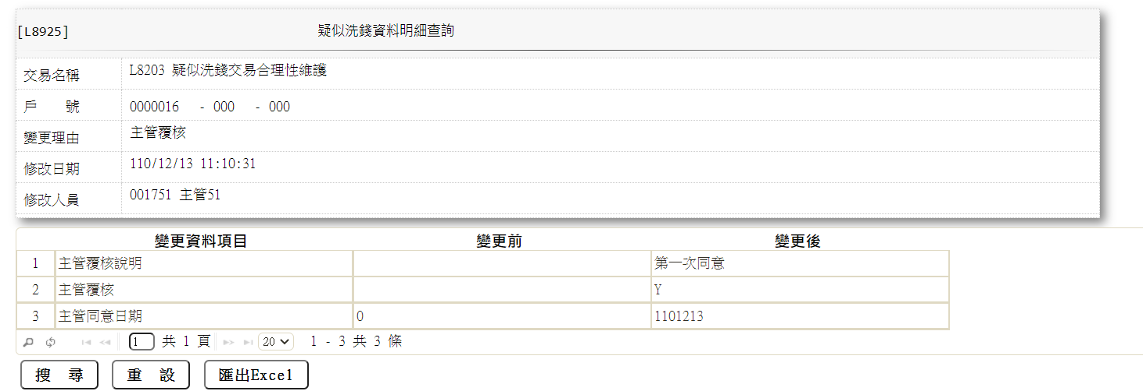

* 輸出畫面資料說明

|  |  |  |  |  |
| --- | --- | --- | --- | --- |
| 序號 | 欄位型態 | 欄位名稱 | 資料來源 | 輸出/功能說明 |
| 1 | 資料 | 交易名稱 | TxDataLog.TranNo | 1.依據[交易代號(TxDataLog.T  ranNo)對應[交易控制檔(TxTr  anCode)]的[交易代號(TranNo  )]顯示[交易名稱(TranItem)] |
| 2 | 資料 | 戶號 | TxDataLog.CustNo  TxDataLog.FacmNo  TxDataLog.BormNo |  |
| 3 | 資料 | 修改原因 | TxDataLog.Reason |  |
| 4 | 資料 | 修改日期 | TxDataLog.LastUpdate | 最後更新時間  (YYY/MM/DD hh:mm:ss) |
| 5 | 資料 | 修改人員 | TxDataLog.TlrNo  TxTeller.TlrItem | 1.依據[異動人員(TxDataLog.T  lrNo)對應[使用者檔(TxTell  er)]的[使用者編號(TlrNo)]  顯示[使用者姓名(TlrItem)] |
| 6 | 資料 | 資料變更項目 | TxDataLog.Content(f) |  |
| 7 | 資料 | 變更前 | TxDataLog.Content(o) |  |
| 8 | 資料 | 變更後 | TxDataLog.Content(n) |  |

### L8205產生疑似洗錢報表***

* 功能說明

|  |  |
| --- | --- |
| 功能名稱 | 產生疑似洗錢報表 |
| 進入條件 | 產製疑似洗錢報表時 |
| 基本流程 | 1.參考「作業流程.疑似洗錢」流程  2.依據報表選項,產生相對應報表 |
| 選用流程 |  |
| 例外流程 |  |
| 執行後狀況 | 產製:PDF、EXCEL  1:洗錢樣態3合理性報表  2.洗錢樣態1、2合理性報表  3.洗錢樣態3延遲交易報表  4.洗錢樣態1、2延遲交易報表  5.洗錢訪談報表 |
| 特別需求 |  |
| 參考 |  |

* Table List:

|  |  |  |
| --- | --- | --- |
| 序號 | 名稱 | 說明 |
| 1 | MlaundryRecord | 疑似洗錢交易訪談紀錄檔 |
| 2 | MlaundryDetail | 疑似洗錢交易合理性明細檔 |
| 3 | CustMain | 客戶資料主檔 |
| 4 | CdEmp | 員工資料檔 |
| 5 | TxTeller | 使用者檔 |

* UI畫面:

輸入畫面: 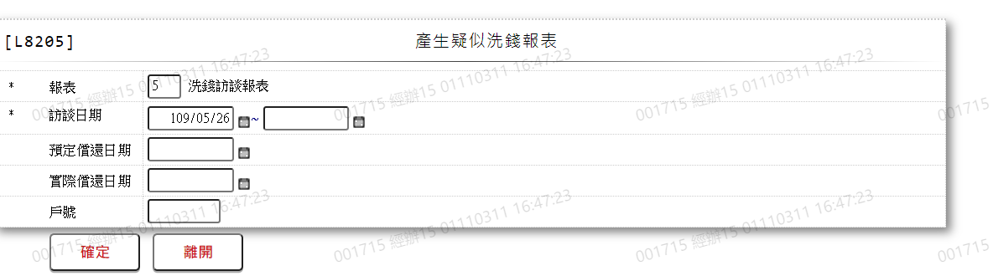

* 輸入畫面按鈕說明

|  |  |  |
| --- | --- | --- |
| 序號 | 按鈕名稱 | 功能說明 |
| 1 | 確定 | <<成功處理說明>>  1.依據輸入選項產製出相對應疑似洗錢報表 |
| 2 | 離開 | 關閉此查詢畫面 |

輸入畫面資料說明

|  |  |  |  |  |  |  |  |
| --- | --- | --- | --- | --- | --- | --- | --- |
| 序號 | 欄位 | 說明 | | | | | 處理邏輯及注意事項 |
| 資料長度 | 預設值 | 選單內容 | 必填 | R/W |
| 1. | 報表 | 1 |  | 1:洗錢樣態3合理性報表  2.洗錢樣態1、2合理   性報表  3.洗錢樣態3延遲交易報表  4.洗錢樣態1、2延遲  交易報表  5.洗錢訪談報表 | V | W | 1.必須輸入代碼,檢核條件:依  選單/V(H) |
| 2. | 入帳日期-起 | 7 | 會計日 | 日期選單 | V | W | 1.限輸入空白或日期,有值時,檢核條件  (1).日期格式/A(DATE,0)  (2).需介於0010101至[日曆  日]/V(5)  (3).不可為空白/V(7)  2.若[報表]=[5,洗錢訪談報表]時,欄位名稱為[訪談日期] |
| 3 | 入賬日期-迄 | 7 | 會計日 | 日期選單 | V | W | 1.限輸入空白或日期,有值時,檢核條件  (1).日期格式/A(DATE,0)  (2).需介於[入帳日期-起]至  [會計日]/V(5)  (3).不可為空白/V(7)  2.若[報表]=[5,洗錢訪談報表]時,欄位名稱為[訪談日期] |
| 4 | 預定償還日期 |  | 7 | 日期選單 |  | W | 1.限輸入日期，有值時檢核條件日期格式/A(DATE,0) |
| 5 | 實際償還日期 |  | 7 | 日期選單 |  | W | 1.限輸入日期，有值時檢核條件日期格式/A(DATE,0) |
| 6 | 戶號 |  | 7 |  |  | W | 1.限輸入數字 |

### L8701產製公務人員報送資料

* 功能說明

|  |  |
| --- | --- |
| 功能名稱 | 產製公務人員報送資料 |
| 進入條件 | 需產製公務人員報送資料時 |
| 基本流程 | 1.參考「報送資料.共務人員報送資料」流程  2.依據[申報人名單檔]產製報送檔案檔  3.於[放款主檔(LoanBorMain)],篩選除[戶況]=[1:展期]、[3:結案戶]、[5  催收結案戶]、[6:呆帳戶]、[8:債權轉讓戶]、[9:呆帳結帳戶]且基準日  前結案、基準日後撥款之資料  4.若[每日餘額檔(DailyLoanBal)]內無符合[資料日期(DataDate  )]小於[基準日期]之資料,則依據[會計帳務明細檔(AcDetail)  ]回朔餘額(因資料轉換未轉每日餘額檔)為[基準日放款餘額] |
| 選用流程 |  |
| 例外流程 |  |
| 執行後狀況 | 1.送出後顯示訊息: [背景作業中,待處理完畢訊息通知]  2.顯示成功處理訊息,連結至LC009查詢報表 |
| 特別需求 | 1.檔名規則：機關編碼(2)+公司編碼(3)+資料產生日期(8碼)+資料類別代碼(2)+序號(2碼) |
| 參考 | 1.申報人名單檔 2.資料交換說明書 |

* Table List:

|  |  |  |
| --- | --- | --- |
| 序號 | 名稱 | 說明 |
| 1 | CustMain | 客戶資料主檔 |
| 2 | LoanBorMain | 放款主檔 |
| 3 | FacMain | 額度主檔 |
| 4 | DailyLoanBal | 每日放款餘額檔 |
| 5 | AcDetail | 會計帳務明細檔 |

* UI畫面



* 輸入畫面按鈕說明

|  |  |  |
| --- | --- | --- |
| 序號 | 按鈕名稱 | 功能說明 |
| 1 | 確定 | <<檢查說明>>  1.鎖定[額度主檔(FacMain)]時發生錯誤,顯示錯誤訊息："E3011:  鎖定資料時，發生錯誤"  <<成功處理說明>>  1.連結至LC009,查詢公務人員報送資料.TXT |
| 2 | 離開 | 關閉此畫面 |
| 3 | 重新交易 | 重新執行產製共務人員報送資料 |

* 輸入畫面資料說明

| 序號 | 欄位 | 說明 | | | | | 處理邏輯及注意事項 |
| --- | --- | --- | --- | --- | --- | --- | --- |
| 資料長度 | 預設值 | 選單內容 | 必填 | R/W |
| 1. | 選擇檔案 |  |  |  | V | W | 1.點選指定目錄之檔案上傳暫  存區 |

* 產出檔案



* 輸出資料.txt說明

|  |  |  |  |
| --- | --- | --- | --- |
| 序號 | 項目名稱 | 長度 | 輸出/功能說明 |
| 1 | 債務人統編 | 10 | 債務人統編包括自然人身分証、獨資或合夥事業之營利事業統一編號,左靠右補空白 |
| 2 | 債務人名稱 | 60 | 債務人名稱,左靠右補空白 |
| 3 | 金融機構代碼 | 07 | 固定為458000 |
| 4 | 放款種類 | 01 | 固定為B |
| 5 | 授信帳號/卡號 | 50 | 左靠右補空白 |
| 6 | 放款科目 | 20 | 左靠右補空白 |
| 7 | 資料基準日 | 08 | 名單檔身分證資料對應之索取資料迄日 |
| 8 | 初貸日期 | 08 | 本放款帳號第一筆實際撥款日期  Yyyymmdd |
| 9 | 契約起始日期 | 08 | Yyyymmdd |
| 10 | 起約終止日期 | 08 | Yyyymmdd |
| 11 | 放款幣別 | 3 | TWD |
| 12 | 匯率 | 16 | 0000000001000000 |
| 13 | 基準日放款餘額 | 16 | 第一碼為正負號(+、-),第2-16碼為金額,包含小數位兩位 |
| 14 | 借款用途 | 60 | 左靠右補空白 |
| 15 | 備註 | 120 | 左靠右補空白 |

### L8950 MU1人員名冊查詢 ***

* + - 功能說明

|  |  |
| --- | --- |
| 功能名稱 | MU1人員名冊查詢 |
| 進入條件 | 查詢或新增MU1人員名冊時 |
| 基本流程 | 1.參考「作業流程.報送作業.聯徵報送」流程  2.查詢[聯徵人員名冊(TbJcicMu01)]  3.依據輸入查詢條件,輸出查詢資料  (1).[員工編號]有輸入值，依[員工代號(EmpId)]查詢  (2).[資料日期]有輸入值，依[資料日期(DataDate)]查  詢  (3).[員工編號]與[資料日期]皆有輸入值，依[員工代號  (EmpId)]、[資料日期(DataDate)]查詢  (4).[員工編號]與[資料日期]皆無輸入值，查詢全部資  料  4.資料排序:  依[員工代號(EmpId)]由小到大排序 |
| 選用流程 |  |
| 例外流程 |  |
| 執行後狀況 | 提供資料查詢輸出 |
| 特別需求 |  |
| 參考 |  |

* Table List

| 序號 | 名稱 | 說明 |
| --- | --- | --- |
| 1 | TbJcicMu01 | 聯徵人員名冊 |

* UI畫面



* 輸入畫面按鈕說明

|  |  |  |
| --- | --- | --- |
| 序號 | 按鈕名稱 | 功能說明 |
| 1 | 查詢 | <<檢查說明>>  1.查詢[聯徵人員名冊(TbJcicMu01)]結果無資料時,顯示錯誤訊  息:"E0001:查詢資料不存在"  <<成功處理說明>>  2.依查詢條件顯示查詢結果 |
| 2 | 離開 | 關閉此查詢畫面 |
| 3 | 隱藏/顯示 | 輸入條件切換隱藏及顯示 |
| 4 | 新增 | 連結至【L8350 MU1人員名冊報送】，供新增人員名冊 |

* 畫面資料說明

| 序號 | 欄位 | 說明 | | | | | 處理邏輯及注意事項 |
| --- | --- | --- | --- | --- | --- | --- | --- |
| 資料長度 | 預設值 | 選單內容 | 必填 | R/W |
| 1 | 員工編號 | 6 |  |  |  | W | 1.限輸入文數字 |
| 2 | 資料日期 | 7 |  | 日期選單 |  | W | 1.限輸入空白或日期，如有輸入，檢核條件:  日期格式/A(DATE,0) |

* 輸出畫面



* 輸出畫面說明

| 序號 | 欄位型態 | 欄位名稱 | 資料來源 | 輸出/功能說明 |
| --- | --- | --- | --- | --- |
| 1 | 按鈕 | 修改 |  | 連結至【L8350 MU1人員名冊報送】，供修改人員名冊 |
| 1 | 資料 | 總行 | TbJcicMu01.HeadOfficeCode |  |
| 2 | 資料 | 分行 | TbJcicMu01.BranchCode |  |
| 3 | 資料 | 資料日期 | TbJcicMu01.DataDate | YYY/MM/DD |
| 4 | 資料 | 員工代號 | TbJcicMu01.EmpId |  |
| 5 | 資料 | 姓名 | CustMain.Fullname |  |
| 6 | 資料 | 轉JCIC文字檔日期 | TbJcicMu01.OutJcictxtDate |  |
| 7 | 資料 | 上次更新人員 | TbJcicMu01.LastUpdateEmpNo |  |
| 8 | 資料 | 上次更新日期 | TbJcicMu01.LastUpdate | YYY/MM/DD HH:MM:SS |

### L8350 MU1人員名冊報送 ***

* + - 功能說明

|  |  |
| --- | --- |
| 功能名稱 | MU1人員名冊報送 |
| 進入條件 | 新增MU1人員名冊時 |
| 基本流程 | 1.參考「作業流程.報送作業.聯徵報送」流程  2.維護[聯徵人員名冊(TbJcicMu01)]  3.依據功能選項處理:  (1).新增:新增MU1人員名冊資料  (2).修改:修改MU1人員名冊資料 |
| 選用流程 |  |
| 例外流程 |  |
| 執行後狀況 | 1.修改時，異動內容會記錄於「資料變更紀錄檔(TxDataLog)」，可至【L6932 資料變更交易查詢】查詢異動內容 |
| 特別需求 |  |
| 參考 |  |

* + - Table List

|  |  |  |
| --- | --- | --- |
| 序號 | 名稱 | 說明 |
| 1 | TbJcicMu01 | 聯徵人員名冊 |
| 2 | CdCode | 共用代碼檔 |
| 3 | TxDataLog | 資料變更紀錄檔 |

* + - UI畫面-新增

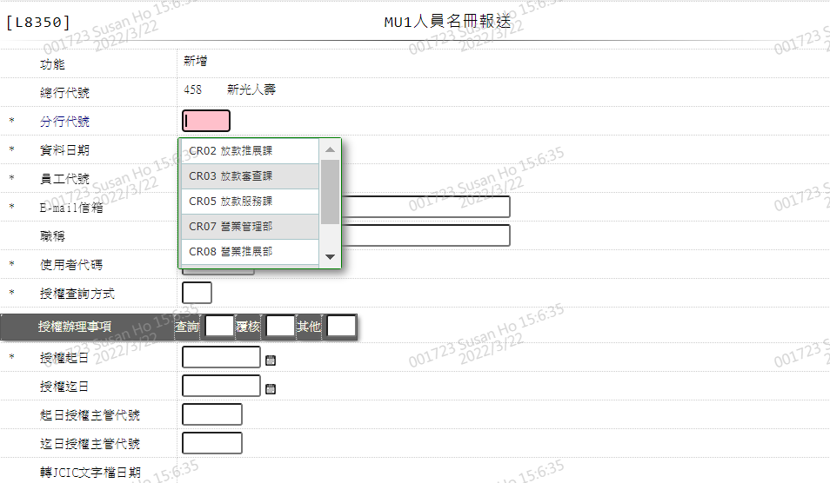

* + - 輸入畫面按鈕說明-新增

|  |  |  |
| --- | --- | --- |
| 序號 | 按鈕名稱 | 功能說明 |
| 1 | 新增 | 1.【L8950 MU1人員名冊查詢】功能點「新增」時顯示  <<檢查說明>>  2.檢核[聯徵人員名冊(TbJcicMu01)]該[總行代號  (HeadOfficeCode)]、[分行代號(BranchCode)]、[資料日期  (DataDate)]、[員工代號(EmpId)]是否存在，已存在者顯示錯  誤訊息”E0005，新增資料時發生錯誤”  <<成功處理說明>>  3.新增人員名冊 |
| 2 | 離開 | 關閉此畫面 |
| 3 | 重新交易 | 功能新增且交易成功時顯示,重新輸入人員名冊 |

* + - 畫面資料說明-新增

| 序號 | 欄位 | 說明 | | | | | 處理邏輯及注意事項 |
| --- | --- | --- | --- | --- | --- | --- | --- |
| 資料長度 | 預設值 | 選單內容 | 必填 | R/W |
| 1 | 功能選項 |  | 新增 |  |  | R | 自動顯示 |
| 2 | 總行代號 |  | 458 |  |  | R | 1.自動顯示  2.TbJcicMu01.HeadOfficeCode |
| 3 | 分行代號 | 4 |  | 依據CdCode的DefCode=MuSub  限[啟用記號(Enable)]=[Y.啟用]  CR02:放款推展課  CR03:放款審查課  CR05:放款服務課  CR07:營業管理部  CR08:營業推展部  CR10:業務推展部  CR12:業務開發部 | V | W | 1.限輸入代碼，檢核條件:  (1).依選單/V(H)  2.TbJcicMu01.BranchCode |
| 4 | 資料日期 | 7 |  | 日期選單 | V | W | 1.限輸入日期，檢核條件:  (1).不可為空白/V(7)  (2).日期格式/A(DATE,0)  2.TbJcicMu01.DataDate |
| 5 | 員工代號 | 6 |  |  | V | W | 1.限輸入文數字，檢核條件:  不可為空白/V(7)  2.TbJcicMu01.EmpId |
|  | 檢核[員工資料檔(CdEmp)]該[員工代號]是否存在，不存在者顯示錯誤訊息”E0001，查詢資料不存在”，若存在則帶回[姓名(CdEmp.Fullname)]至[員工姓名] | | | | | | |
|  | 員工姓名 |  |  |  |  | R | 1.自動顯示  2.TbJcicMu01.EmpName |
| 6 | E-mail信箱 | 50 |  |  | V | W | 1.限輸入文數字，檢核條件:  (1).不可為空白/V(7)  (2).信箱格式/A(M,0)  2.TbJcicMu01.EmailAccount |
| 7 | 職稱 | 50 |  |  |  | W | 1.限輸入文數字  2.TbJcicMu01.Title |
| 8 | 使用者代碼 | 8 |  |  | V | W | 1.限輸入文數字，檢核條件:  不可為空白/V(7)  2.TbJcicMu01.QryUserId |
| 9 | 授權查詢方式 | 1 |  | 依據CdCode的DefCode=AuthQryType  限[啟用記號(Enable)]=[Y.啟用]  N:Internet查詢  Q:STS/MQ查詢  B:FTP/ADT查詢 | V | W | 1.限輸入代碼，檢核條件:  依選單/V(H)  2.TbJcicMu01.AuthQryType |
| 10 | 授權辦理事項 |  |  |  |  |  |  |
|  | 以下欄位[查詢]、[覆核]、[其他]至少需有一筆不為空白 | | | | | | |
|  | 查詢 | 1 |  |  |  | W | 1.限輸入文數字，檢核條件:  限輸入Y或空白/V(3)  2.TbJcicMu01.AuthItemQuery |
|  | 覆核 | 1 |  |  |  | W | 1.限輸入文數字，檢核條件:  限輸入Y或空白/V(3)  2.TbJcicMu01.AuthItemReview |
|  | 其他 | 1 |  |  |  | W | 1.限輸入文數字，檢核條件:  限輸入Y或空白/V(3)  2.TbJcicMu01.AuthItemOther |
|  | 若[查詢]、[覆核]、[其他]皆為空白，顯示錯誤訊息”查詢、覆核、其他，至少需勾選一項” | | | | | | |
| 11 | 授權起日 | 7 |  | 日期選單 | V | W | 1.限輸入日期，檢核條件:  (1).日期格式/A(DATE,0)  (2).不可為空白/V(7)  2.TbJcicMu01.AuthStartDay |
| 12 | 授權迄日 | 7 |  | 日期選單 |  | W | 1.限輸入空白或日期，若有輸  入，檢核條件:  日期格式/A(DATE,0)  2.TbJcicMu01.AuthEndDay |
| 13 | 起日授權主管代號 | 6 |  |  |  | W | 1.限輸入文數字  2.TbJcicMu01.AuthMgrIdS |
|  | 若[起日授權主管代號]不為空白，檢核[員工資料檔(CdEmp)]該[起日授權主管代號]是否存在，不存在者顯示錯誤訊息”E0001，查詢資料不存在”，若存在則帶回[姓名(CdEmp.Fullname)]至[起日授權主管中文姓名] | | | | | | |
|  | 起日授權主管中文姓名 |  |  |  |  | R | 1.自動顯示  2.TbJcicMu01.AuthMgrNameS |
| 14 | 迄日授權主管代號 | 6 |  |  |  | W | 1.限輸入文數字  2.TbJcicMu01.AuthMgrIdE |
|  | 若[迄日授權主管代號]不為空白，檢核[員工資料檔(CdEmp)]該[迄日授權主管代號]是否存在，不存在者顯示錯誤訊息”E0001，查詢資料不存在”，若存在則帶回[姓名(CdEmp.Fullname)]至[迄日授權主管中文姓名] | | | | | | |
|  | 迄日授權主管中文姓名 |  |  |  |  | R | 1.自動顯示  2.TbJcicMu01.AuthMgrNameE |
| 15 | 轉JCIC文字檔日期 |  |  |  |  | R | 1.自動顯示  2.TbJcicMu01.OutJcictxtDate |

* + - UI畫面-修改

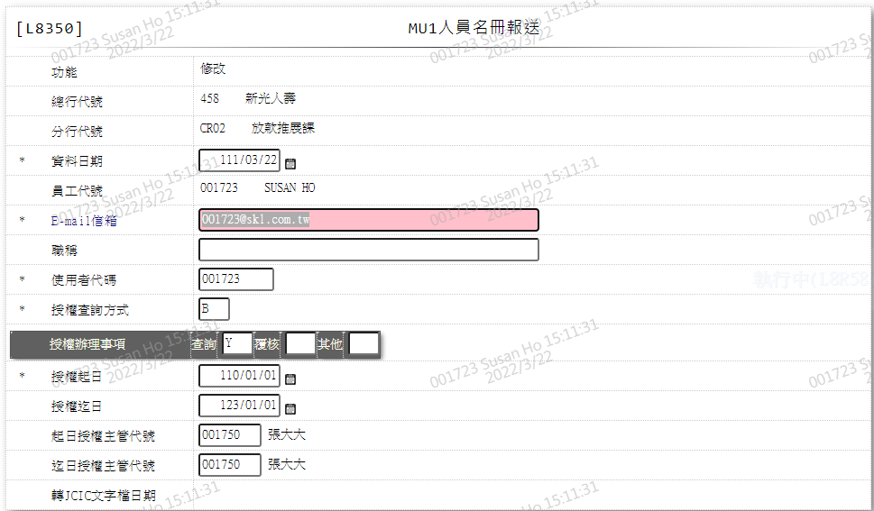

* + - 輸入畫面按鈕說明-修改

|  |  |  |
| --- | --- | --- |
| 序號 | 按鈕名稱 | 功能說明 |
| 1 | 修改 | 1.【L8950 MU1人員名冊查詢】功能點「修改」時顯示  <<檢查說明>>  2.檢核[聯徵人員名冊(TbJcicMu01)]該[總行代號  (HeadOfficeCode)]、[分行代號(BranchCode)]、[資料日期  (DataDate)]、[員工代號(EmpId)]是否存在，不存在者顯示錯  誤訊息”E0007，修改資料時發生錯誤”  <<成功處理說明>>  3.刪除原[資料日期]之該筆人員名冊，後以新輸入之內容新增 |
| 2 | 離開 | 關閉此畫面 |

* + - 畫面資料說明-修改

| 序號 | 欄位 | 說明 | | | | | 處理邏輯及注意事項 |
| --- | --- | --- | --- | --- | --- | --- | --- |
| 資料長度 | 預設值 | 選單內容 | 必填 | R/W |
| 1 | 功能選項 |  | 修改 |  |  | R | 自動顯示 |
| 2 | 總行代號 |  | 458 |  |  | R | TbJcicMu01.HeadOfficeCode |
| 3 | 分行代號 |  |  |  |  | R | TbJcicMu01.BranchCode |
| 4 | 資料日期 |  |  |  | V | W | 1.自動顯示原值，可以修改日  期，檢核條件:  (1).不可為空白/V(7)  (2).日期格式/A(DATE,0)  2.TbJcicMu01.DataDate |
| 5 | 員工代號 |  |  |  |  | R | TbJcicMu01.EmpId |
|  | 檢核[員工資料檔(CdEmp)]該[員工代號]是否存在，不存在者顯示錯誤訊息”E0001，查詢資料不存在”，若存在則帶回[姓名(CdEmp.Fullname)]至[員工姓名] | | | | | | |
|  | 員工姓名 |  |  |  |  | R | 1.自動顯示  2.TbJcicMu01.EmpName |
| 6 | E-mail信箱 | 50 |  |  | V | W | 1.自動顯示原值，可以修改文  字，檢核條件:  不可為空白/V(7)  2.TbJcicMu01.EmailAccount |
| 7 | 職稱 | 50 |  |  |  | W | 1.自動顯示原值，可以修改文字  2.TbJcicMu01.Title |
| 8 | 使用者代碼 | 8 |  |  | V | W | 1.自動顯示原值，可以修改文  字，檢核條件:  不可為空白/V(7)  2.TbJcicMu01.QryUserId |
| 9 | 授權查詢方式 | 1 |  | 依據CdCode的DefCode=AuthQryType  限[啟用記號(Enable)]=[Y.啟用]  N:Internet查詢  Q:STS/MQ查詢  B:FTP/ADT查詢 | V | W | 1.自動顯示原值，可以修改代  碼，檢核條件:依選單/V(H)  2.TbJcicMu01.AuthQryType |
| 10 | 授權辦理事項 |  |  |  |  |  |  |
|  | 以下欄位[查詢]、[覆核]、[其他]至少需有一筆不為空白 | | | | | | |
|  | 查詢 | 1 |  |  |  | W | 1.自動顯示原值，可以修改文  字，檢核條件:  限輸入Y或空白/V(3)  2.TbJcicMu01.AuthItemQuery |
|  | 覆核 | 1 |  |  |  | W | 1.自動顯示原值，可以修改文  字，檢核條件:  限輸入Y或空白/V(3)  2.TbJcicMu01.AuthItemReview |
|  | 其他 | 1 |  |  |  | W | 1.自動顯示原值，可以修改文  字，檢核條件:  限輸入Y或空白/V(3)  2.TbJcicMu01.AuthItemOther |
|  | 若[查詢]、[覆核]、[其他]皆為空白，顯示錯誤訊息”查詢、覆核、其他，至少需勾選一項” | | | | | | |
| 11 | 授權起日 | 7 |  | 日期選單 | V | W | 1.自動顯示原值，可以修改日  期，檢核條件:  (1).日期格式/A(DATE,0)  (2).不可為空白/V(7)  2.TbJcicMu01.AuthStartDay |
| 12 | 授權迄日 | 7 |  | 日期選單 |  | W | 1.自動顯示原值，可以修改日  期，若有輸入，檢核條件:  日期格式/A(DATE,0)  2.TbJcicMu01.AuthEndDay |
| 13 | 起日授權主管代號 | 6 |  |  |  | W | 1.自動顯示原值，可以修改文字  2.TbJcicMu01.AuthMgrIdS |
|  | 若[起日授權主管代號]不為空白，檢核[員工資料檔(CdEmp)]該[起日授權主管代號]是否存在，不存在者顯示錯誤訊息”E0001，查詢資料不存在”，若存在則帶回[姓名(CdEmp.Fullname)]至[起日授權主管中文姓名] | | | | | | |
|  | 起日授權主管中文姓名 |  |  |  |  | R | 1.自動顯示  2.TbJcicMu01.AuthMgrNameS |
| 14 | 迄日授權主管代號 | 6 |  |  |  | W | 1.自動顯示原值，可以修改文字  2.TbJcicMu01.AuthMgrIdE |
|  | 若[迄日授權主管代號]不為空白，檢核[員工資料檔(CdEmp)]該[迄日授權主管代號]是否存在，不存在者顯示錯誤訊息”E0001，查詢資料不存在”，若存在則帶回[姓名(CdEmp.Fullname)]至[迄日授權主管中文姓名] | | | | | | |
|  | 迄日授權主管中文姓名 |  |  |  |  | R | 1.自動顯示  2.TbJcicMu01.AuthMgrNameE |
| 15 | 轉JCIC文字檔日期 |  |  |  |  | R | 1.自動顯示  2.TbJcicMu01.OutJcictxtDate |

### L8351 聯徵產品檔案匯出作業 ***

* + - 功能說明

|  |  |
| --- | --- |
| 功能名稱 | 聯徵產品檔案匯出作業 |
| 進入條件 | 產生聯徵產品檔案時 |
| 基本流程 | 1.參考「作業流程.報送作業.聯徵報送」流程  2.查詢[聯徵人員名冊(TbJcicMu01)]  3.依據輸入條件,產出資料 |
| 選用流程 |  |
| 例外流程 |  |
| 執行後狀況 | 可至【LC009報表及檔案查詢】查詢下載Excel檔案 |
| 特別需求 |  |
| 參考 |  |

* + - Table List

|  |  |  |
| --- | --- | --- |
| 序號 | 名稱 | 說明 |
| 1 | TbJcicMu01 | 聯徵人員名冊 |

* + - UI畫面



* + - 輸入畫面按鈕說明

|  |  |  |
| --- | --- | --- |
| 序號 | 按鈕名稱 | 功能說明 |
| 1 | 確定 | <<檢查說明>>  1.查詢[聯徵人員名冊(TbJcicMu01)]全部資料，結果無資料時，  顯示錯誤訊息: "E0001:查詢資料不存在"  2.本次產生檔案資料為[輸出Jcic文字檔日期(OutJcictxtDate)]  欄位為空白者  <<[功能]為[1.報送]成功處理說明>>  3.依據輸入條件產生Txt檔案，請參考[下載操作-1/LC009]  4.將本次產生檔案所讀取的全部資料之[輸出Jcic文字檔日期  (OutJcictxtDate)]欄位修改為今日日期  <<[功能]為[2.取消報送]成功處理說明>>  5.將資料庫內所有[轉JCIC文字檔日期(OutJcictxtDate)]與[報  送日期]相同之資料之[轉JCIC文字檔日期(OutJcictxtDate)]  修改為0 |
| 2 | 離開 | 關閉此查詢畫面 |
| 3 | 隱藏/顯示 | 輸入條件切換隱藏及顯示 |

* + - 畫面資料說明:

| 序號 | 欄位 | 說明 | | | | | 處理邏輯及注意事項 |
| --- | --- | --- | --- | --- | --- | --- | --- |
| 資料長度 | 預設值 | 選單內容 | 必填 | R/W |
| 1 | 報送檔案 | 1 |  | 1.報送  2.取消報送 | V | W | 1.限輸入代碼，檢核條  件:依選單/V(H) |
| 2 | 報送檔案 |  | 1 |  |  | R | 1.自動顯示 |
| 3 | 報送金融機構代號 |  | 458 |  |  | R | 1.自動顯示 |
| 4 | 報送日期 |  |  |  |  | R | 1.自動顯示今日系統日 |
| 5 | 報送次數 |  | 01 |  |  | R | 1.自動顯示 |

* + - 輸出畫面:



* + - 下載操作 1 / LC009



1.下載檔案說明:

(1).進入【LC009報表及檔案查詢】,查詢條件[代碼]欄位輸入:L8351

(2).點擊下載檔案前方「開啟」按鈕,即可下載檔案

2.輸出檔案說明:Txt檔案名稱命名方式

檔案名稱為:[報送金融機構代號]+[報送日期](MM/DD)+”.MU1”

* + - 輸出檔案格式說明

| 序號 | 資料長度 | 欄位名稱 | 內容 | 資料來源 |
| --- | --- | --- | --- | --- |
| 表頭 | | | | |
| 1 | 18 | 資訊格式代號 | 固定值「JCIC-DAT-MU01-V01-」 |  |
| 2 | 3 | 報送單位代號 | 固定值「458」 |  |
| 3 | 5 | 固定字串 | 空白 |  |
| 4 | 7 | 報送日期 |  | 1.取輸入值  2.民國年YYYMMDD  3.右靠前補0 |
| 5 | 2 | 本日傳輸批次序號 |  | 1.取輸入值  2.右靠前補0 |
| 6 | 10 | 固定字串 | 空白 |  |
| 7 | 16 | 聯絡電話 | 固定值「02-23895858#7075」 |  |
| 8 | 80 | 聯絡人資料或訊息 | 放款部聯絡人-程慧娟 | 左靠後補空白 |
| 表身 | | | | |
| 若有多筆資料則以下欄位重複寫入 | | | | |
| 1 | 1 | 固定字串 | 空白 |  |
| 2 | 3 | 總行代號 | TbJcicMu01.HeadeOfficeCode | 1.取內容值  2.左靠後補空白 |
| 3 | 4 | 分行代號 | TbJcicMu01.BranchCode | 1.取內容值  2.左靠後補空白 |
| 4 | 7 | 資料日期 | TbJcicMu01.DataDate | 1.取內容值  2.民國年YYYMMDD  3.右靠前補0 |
| 5 | 40 | 員工姓名 | TbJcicMu01.EmpName | 1.取內容值  2.左靠後補空白 |
| 6 | 8 | 員工代號 | TbJcicMu01.EmpId | 1.取內容值  2.左靠後補空白 |
| 7 | 50 | 職稱 | TbJcicMu01.Title | 1.取內容值  2.左靠後補空白 |
| 8 | 1 | 授權查詢方式 | TbJcicMu01.AuthQryType | 1.取內容值  2.左靠後補空白 |
| 9 | 8 | 使用者代碼 | TbJcicMu01.QryUserId | 1.取內容值  2.左靠後補空白 |
| 10 | 10 | 固定字串 | 空白 |  |
| 11 | 3 | 授權辦理事項 | TbJcicMu01.AuthItemQuery  TbJcicMu01.AuthItemReview  TbJcicMu01.AuthItemOther | 1.取內容值  (1).若[TbJcicMu01.AuthItemQuery]  等於”Y”，以”A”填入第1位  (2).若  [TbJcicMu01.AuthItemReview]  等於”Y”，以”B”填入第2位  (3).若[TbJcicMu01.AuthItemOther]  等於”Y”，以”C”填入第3位  2.左靠後補空白 |
| 12 | 7 | 授權起日 | TbJcicMu01.AuthStartDay |  |
| 13 | 40 | 起日授權主管中文姓名 | TbJcicMu01.AuthMgrNameS | 1.取內容值  2.左靠後補空白 |
| 14 | 8 | 起日授權主管員工代號 | TbJcicMu01.AuthMgrIdS | 1.取內容值  2.左靠後補空白 |
| 15 | 7 | 授權迄日 | TbJcicMu01.AuthEndDay | 1.取內容值  2.民國年YYYMMDD  3.右靠前補0 |
| 16 | 20 | 迄日授權主管中文姓名 | TbJcicMu01.AuthMgrNameE | 1.取內容值  2.左靠後補空白 |
| 17 | 8 | 迄日授權主管員工代號 | TbJcicMu01.AuthMgrIdE | 1.取內容值  2.左靠後補空白 |
| 18 | 50 | E-mail信箱 | TbJcicMu01.EmailAccount | 1.取內容值  2.左靠後補空白 |
| 19 | 25 | 固定字串 | 空白 |  |
| 表尾 | | | | |
| 1 | 4 | 末筆標示 | 固定值「TRLR」 |  |
| 2 | 8 | 資料總筆數 |  | 1.本檔案資料之總筆數(不含頭、末筆)  2.右靠前補0 |

### L8401產生JCIC日報媒體檔

* 功能說明

|  |  |
| --- | --- |
| 功能名稱 | 產生JCIC日報媒體檔 |
| 進入條件 | 產生[JCIC日報媒體檔]時 |
| 基本流程 | 1.參考「作業流程. 報送作業」流程，請檢視審查聯絡人相關資料是否正確，若需修改請於[L8501 JCIC放款報送人員維護]修改後再重新執行本交易  2.依照輸入之日期區間與勾選項目產生[JCIC日報媒體檔]  (1) B204 聯徵授信餘額日報檔  (2) B211 聯徵每日授信餘額變動資料檔 |
| 選用流程 |  |
| 例外流程 |  |
| 執行後狀況 | 1.提供輸出媒體檔 |
| 特別需求 | 1.在ONLINE環境執行 |
| 參考 |  |

* Table List:

|  |  |  |
| --- | --- | --- |
| 序號 | 名稱 | 說明 |
| 1 | JcicB204 | 聯徵授信日報資料檔 |
| 2 | JcicB211 | 聯徵每日授信餘額變動資料檔 |
| 3 | SystemParas | 系統參數設定檔 |

* UI畫面

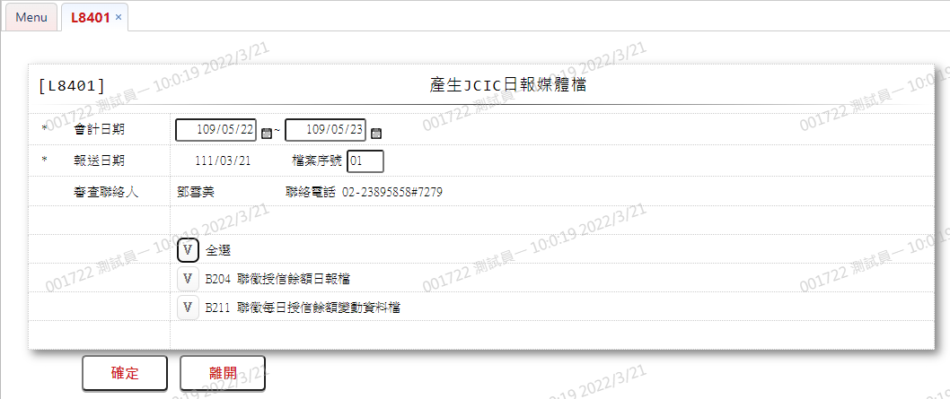

* 輸入畫面按鈕說明

|  |  |  |
| --- | --- | --- |
| 序號 | 按鈕名稱 | 功能說明 |
| 1 | 確定 | 1.根據輸入之日期區間與勾選項目，開始產生[JCIC日報媒體檔]  <<檢查說明>>  2.無  <<成功處理說明>>  3.依照勾選項目產生[JCIC日報媒體檔]  4.若該清單檔無資料，則產出空檔 |
| 2 | 離開 | 關閉此交易畫面 |
| 3 | 隱藏/顯示 | 輸入條件切換隱藏及顯示 |

* 輸入畫面資料說明

|  |  |  |  |  |  |  |  |
| --- | --- | --- | --- | --- | --- | --- | --- |
| 序號 | 欄位 | 說明 | | | | | 處理邏輯及注意事項 |
| 資料型態長度 | 預設值 | 選單內容 | 必填 | R/W |
| 1. | 會計日期區間 | 999/99/99~  999/99/99 | 會計日 |  | V |  | 限輸入日期，核條件:  (1).不可空白/V(7)  (2).日期格式/A(DATE,0)  (3).不可大於本會計日  (4).迄日不可小於起日 |
| 2. | 報送日期 | 999/99/99 |  |  |  | R | 1.自動顯示日曆日 |
|  | 檔案序號 | 2 | 01 |  | V | W | 1.限輸入數字，檢核條件:  不可為0/V(2,0) |
| 3. | 審查聯絡人 |  |  |  |  | R | 1.自動顯示不可修改  2.SystemParas.JcicEmpName |
|  | 聯絡電話 |  |  |  |  | R | 1.自動顯示不可修改  2.SystemParas.JcicEmpTel |
| 4. | 全選 | 勾選框 |  |  |  | W | 1.勾選時,下列各申報檔皆會自動勾選  2.取消勾選時,下列各申報檔皆會取消勾選 |
| 5. | B204 聯徵授信餘額日報檔 | 勾選框 |  |  |  | W | 1.勾選時,會產生B204 聯徵授信餘額日報檔  2.取消勾選時,上列「全選」欄位會同步取消勾選  3.執行後，可至[LC009報表及檔案查詢]下載TXT及CSV檔：[LC009/代碼]=[B204] |
| 6. | B211 聯徵每日授信餘額變動資料檔 | 勾選框 |  |  |  | W | 1.勾選時,會產生B211 聯徵每日授信餘額變動資料檔  2.取消勾選時,上列「全選」欄位會同步取消勾選  3.執行後，可至[LC009報表及檔案查詢]下載TXT及CSV檔：[LC009/代碼]=[B211] |

* 輸出畫面:

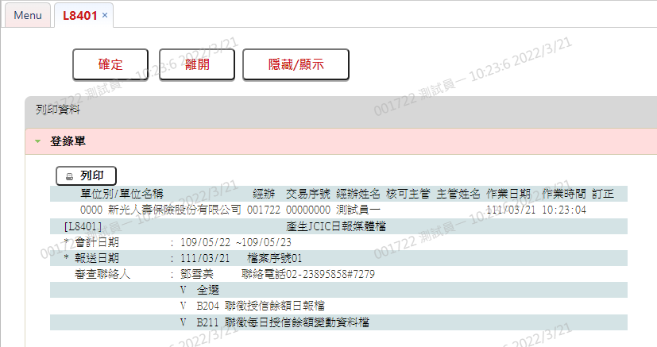

* 產生媒體檔說明

1.B204 聯徵授信餘額日報檔：[L8401-B204-聯徵授信餘額日報檔]

檔名 ：458mmddx.204 (mmdd:申報當日之月日(日曆日),x:檔案序號

ex:45805161.204)

格式 ：文字檔

資料格式 ：Big5

用處 ：每日聯徵申報

Table List：[JcicB204 (聯徵授信餘額日報檔)]

篩選條件 ：[資料日期(DataYMD)] = 日期起迄區間

排序方式 ：1.[總行代號(BankItem)](由小至大)

2.[分行代號(BranchItem)](由小至大)

3.[新增核准額度日期／清償日期／額度到期或解約日期(DataDate)](由小至大)

4.[額度控制編碼／帳號(AcctNo)](由小至大)

5.[授信戶IDN/BAN (CustId)](由小至大)

6.[科目別(AcctCode)](由小至大)

7.[科目別註記(SubAcctCode)](由小至大)

8.[1~7欄資料值相同之交易序號(SeqNo)](由小至大)

規格：

頭筆：

|  |  |  |  |  |
| --- | --- | --- | --- | --- |
| **序 號** | **欄位** | **資料長度** | **格式** | **說明** |
| 1 | 檔案名稱 | 18 |  | 固定值 "JCIC-DAT-B204-V01-" |
| 2 | 報送單位代號 | 3 |  | 固定值 "458" |
| 3 | FILLER | 5 |  | 空白 |
| 4 | 報送日期 | 7 | YYYMMDD | 日曆日(民國年) |
| 5 | 本日檔案序號 | 2 | 99 | 畫面輸入之檔案序號 |
| 6 | FILLER | 10 |  | 空白 |
| 7 | 聯絡電話 | 16 |  | 空白 |
| 8 | 聯絡人資訊或訊息 | 67 |  | 空白 |

明細：

|  |  |  |  |  |
| --- | --- | --- | --- | --- |
| **序 號** | **欄位** | **資料長度** | **格式** | **說明** |
| 1 | 總行代號 | 3 |  | JcicB204.BankItem |
| 2 | 分行代號 | 4 |  | JcicB204.BranchItem |
| 3 | 新增核准額度日期／清償日期／額度到期或解約日期 | 7 | YYYMMDD | JcicB204.DataDate |
| 4 | 額度控制編碼／帳號 | 50 |  | JcicB204.AcctNo |
| 5 | 授信戶IDN/BAN | 10 |  | JcicB204.CustId |
| 6 | 科目別 | 1 |  | I=長期放款  H=中期放款  E=其他短期放款  JcicB204.AcctCode |
| 7 | 科目別註記 | 1 |  | S=十足擔保之授信  JcicB204.SubAcctCode |
| 8 | 交易別 | 1 |  | L=新增授信額度  P=每筆撥款清償後額度未解約(第10欄清償金額需大於0)  D=刪除  A=每筆撥款清償後額度解約(第10欄清償金額需大於0)  B=額度到期或解約(第10欄清償金額需等於0)  JcicB204.SubTranCode |
| 9 | 訂約金額 | 10 | 9999999999/  -999999999 | 右靠左補0，單位:新台幣千元，核准額度如有降低時，請於本欄位第一碼加註 "-"負號，例如核准額度減少120千元，請填'-000000120'  JcicB204.LineAmt |
| 10 | 新增核准額度當日動撥／清償金額 | 10 | 9999999999 | 單位:新台幣千元  JcicB204.DrawdownAmt |
| 11 | 本筆新增核准額度應計入DBR22倍規範之金額 | 10 | 9999999999/  -999999999 | 單位:新台幣千元  JcicB204.DBR22Amt |
| 12 | 1~7欄資料值相同之交易序號 | 1 |  | JcicB204.SeqNo |
| 13 | 空白 | 20 |  | 備用  JcicB204.Filler13 |

末筆：

|  |  |  |  |  |
| --- | --- | --- | --- | --- |
| **序 號** | **欄位** | **資料長度** | **格式** | **說明** |
| 1 | 末筆標示 | 4 |  | 固定值 "TRLR" |
| 2 | FILLER | 3 |  | 空白 |
| 3 | 訂約總金額 | 11 | 99999999999 | 每筆訂約總金額之總和，右靠左補0，單位新台幣千元  sum(JcicB204.LineAmt) |
| 4 | FILLER | 3 |  | 空白 |
| 5 | 授信/清償金額總金額 | 11 | 99999999999 | 每筆授信/清償金額之總和，右靠左補0，單位新台幣千元  sum(JcicB204.DrawdownAmt) |
| 6 | FILLER | 3 |  | 空白 |
| 7 | 資料總筆數 | 7 | 9999999 | 本檔案資料之總筆數(不含頭、末筆) |
| 8 | FILLER | 86 |  | 空白 |

※另產出對應的CSV檔案供核對用，首筆為欄位名稱並需加註欄位的相對位置，不需末筆

檔名：458mmddx.204.CSV (mmdd:申報當日之月日(日曆日) ,x:檔案序號 ex:45805161.204.CSV)

格式：CSV檔

2.B211 聯徵每日授信餘額變動資料檔：[L8401-B211-聯徵每日授信餘額變動資料檔]

檔名 ：458mmddx.211 (mmdd:申報當日之月日(日曆日) ,x:檔案序號 ex:45805161.211)

格式 ：文字檔

資料格式 ：Big5

用處 ：每日聯徵申報

Table List：[JcicB211 (聯徵每日授信餘額變動資料檔)]

篩選條件 ：[資料日期(DataYMD)] = 日期起迄區間

排序方式 ：1.[總行代號(BankItem)](由小至大)

2.[分行代號(BranchItem)](由小至大)

3.[本筆撥款／還款帳號(AcctNo)](由小至大)

4.[交易日期(DataDate)](由小至大)

規格：

頭筆：

|  |  |  |  |  |
| --- | --- | --- | --- | --- |
| **序 號** | **欄位** | **資料長度** | **格式** | **說明** |
| 1 | 檔案名稱 | 18 |  | 固定值“JCIC-DAT-B211-V01-” |
| 2 | 報送單位代號 | 3 |  | 固定值“458” |
| 3 | FILLER | 5 |  | 空白 |
| 4 | 資料報送日期 | 7 | YYYMMDD | 日曆日(民國年) |
| 5 | 本日檔案序號 | 2 | 99 | 畫面輸入之檔案序號 |
| 6 | FILLER | 10 |  | 空白 |
| 7 | 審查部主辦人 | 20 |  | SystemParas.JcicEmpName |
| 8 | 審查部主辦人聯絡電話 | 16 |  | SystemParas.JcicEmpTel |
| 9 | 電腦處理單位聯絡人 | 20 |  | 空白 |
| 10 | 電腦處理單位聯絡電話 | 16 |  | 空白 |
| 11 | 聯絡訊息 | 80 |  | 空白 |
| 12 | FILLER | 43 |  | 空白 |

明細：

|  |  |  |  |  |
| --- | --- | --- | --- | --- |
| **序 號** | **欄位** | **資料長度** | **格式** | **說明** |
| 1 | 總行代號 | 3 |  | JcicB211.BankItem |
| 2 | 分行代號 | 4 |  | JcicB211.BranchItem |
| 3 | 交易代碼 | 1 |  | A:新增 C:異動 D:刪除 ;  JcicB211.TranCode |
| 4 | 授信戶IDN/BAN | 10 |  | JcicB211.CustId |
| 5 | 交易屬性 | 1 |  | A:本筆撥款 B:本筆還款  JcicB211.SubTranCode |
| 6 | 交易日期 | 7 | YYYMMDD | 以民國年表示  JcicB211.AcDate |
| 7 | 本筆撥款／還款帳號 | 50 |  | JcicB211.AcctNo |
| 8 | 本筆撥款／還款金額 | 10 | 9999999999 | 右靠左補0，單位新台幣千元，不足千元以一千元計，填1  JcicB211.TxAmt |
| 9 | 本筆撥款／還款餘額 | 10 | 9999999999 | 右靠左補0，單位新台幣千元，不足千元以一千元計，填1  JcicB211.LoanBal |
| 10 | 本筆還款後之還款紀錄 | 1 |  | JcicB211.RepayCode |
| 11 | 本筆還款後之債權結案註記 | 3 |  | JcicB211.NegStatus |
| 12 | 科目別 | 1 |  | JcicB211.AcctCode |
| 13 | 科目別註記 | 1 |  | S:十足擔保之授信JcicB211.SubAcctCode |
| 14 | 呆帳轉銷年月 | 5 |  | 以YYYMM(民國)表示，請填報該筆呆帳之轉銷年月；第12欄科目別填報B：呆帳者，本欄位為必要填報項目(且每月皆需報送)；本欄位如無資料請填空白，勿填0  JcicB211.BadDebtDate |
| 15 | 個人消費性貸款註記 | 1 |  | 個人貸款屬消費性貸款者請填Y，屬於非消費性貸款(如非法人組織貸款)請填N，非屬個人貸款填X  JcicB211.ConsumeFg |
| 16 | 融資業務分類 | 1 |  | JcicB211.FinCode |
| 17 | 用途別 | 1 |  | 1:購置不動產 2:購置動產 3:企業投資 4:週轉金  JcicB211.UsageCode |
| 18 | 空白 | 130 |  | JcicB211.Filler18 |

末筆：

|  |  |  |  |  |
| --- | --- | --- | --- | --- |
| **序 號** | **欄位** | **資料長度** | **格式** | **說明** |
| 1 | 末筆標示 | 4 |  | 固定值“TRLR” |
| 2 | FILLER | 3 |  | 空白 |
| 3 | 本筆撥款/還款總金額 | 13 | 9999999999999 | 本筆撥款/還款之總和，右靠左補0，單位新台幣千元  sum(JcicB211.TxAmt) |
| 4 | 本筆撥款/還款後餘額總金額 | 12 | 999999999999 | 本筆撥款/還款後餘額之總和，右靠左補0，單位新台幣千元  sum(JcicB211.LoanBal) |
| 5 | FILLER | 2 |  | 空白 |
| 6 | 資料總筆數 | 9 | 999999999 | 本檔案資料之總筆數(不含頭、末筆) |
| 7 | FILLER | 197 |  | 空白 |

※另產出對應的CSV檔案供核對用，首筆為欄位名稱並需加註欄位的相對位置，不需末筆

檔名：458mmddx.211.CSV (mmdd:申報當日之月日(日曆日) ,x:檔案序號 ex:45805161.211.CSV)

格式：CSV檔

### L8402產生JCIC月報媒體檔

* 功能說明

|  |  |
| --- | --- |
| 功能名稱 | 產生JCIC月報媒體檔 |
| 進入條件 | 產生[JCIC月報媒體檔]時 |
| 基本流程 | 1.參考「作業流程. 報送作業」流程，請檢視審查聯絡人相  關資料是否正確，若需修改請於[L8501 JCIC放款報送人員  維護]修改後再重新執行本交易  2.依照勾選項目產生JCIC月報媒體檔  (1)B201 聯徵授信餘額月報檔 (JcicB201)  (2)B207 授信戶基本資料檔 (JcicB207)  (3)B080 授信額度資料檔 (JcicB080)  (4)B085 帳號轉換資料檔 (JcicB085)  (5)B087 聯貸案首次動撥後６個月內發生違約之實際主導金融機構註記檔  (6)B090 擔保品關聯檔資料檔 (JcicB090)  (7)B092 不動產擔保品明細檔 (JcicB092)  (8)B093 動產及貴重物品擔保品明細檔 (JcicB093)  (9)B094 股票擔保品明細檔 (JcicB094)  (10)B095 不動產擔保品明細-建號附加檔 (JcicB095)  (11)B096 不動產擔保品明細-地號附加檔 (JcicB096)  (12)B680 「貸款餘額(擔保放款餘額加上部分擔保、副擔保貸款餘額)扣除擔保品鑑估值」之金額資料檔 (JcicB680)  (13)BRel聯徵授信「同一關係企業及集團企業」資料報送  檔 |
| 選用流程 |  |
| 例外流程 |  |
| 執行後狀況 | 1.提供輸出媒體檔 |
| 特別需求 | 1.在ONLINE環境與月報環境皆可執行,使用執行環境的資料庫 |
| 參考 |  |

* Table List:

|  |  |  |
| --- | --- | --- |
| 序號 | 名稱 | 說明 |
| 1 | JcicB201 | 聯徵授信餘額月報資料檔 |
| 2 | JcicB207 | 聯徵授信戶基本資料檔 |
| 3 | JcicB080 | 聯徵授信額度資料檔 |
| 4 | JcicB085 | 聯徵帳號轉換資料檔 |
| 5 | 媒體檔產生空檔 | 聯貸案首次動撥後６個月內發生違約之實際主導金融機構註記檔 |
| 6 | JcicB090 | 擔保品關聯檔資料檔 |
| 7 | JcicB092 | 聯徵不動產擔保品明細檔 |
| 8 | JcicB093 | 聯徵動產及貴重物品擔保品明細檔 |
| 9 | JcicB094 | 聯徵股票擔保品明細檔 |
| 10 | JcicB095 | 聯徵不動產擔保品明細-建號附加檔 |
| 11 | JcicB096 | 聯徵不動產擔保品明細-地號附加檔 |
| 12 | JcicB680 | 貸款餘額扣除擔保品鑑估值之金額資料檔 |
| 13 | JcicRel | 聯徵授信「同一關係企業及集團企業」資料報送檔 |
| 14 | SystemParas | 系統參數設定檔 |

* UI畫面

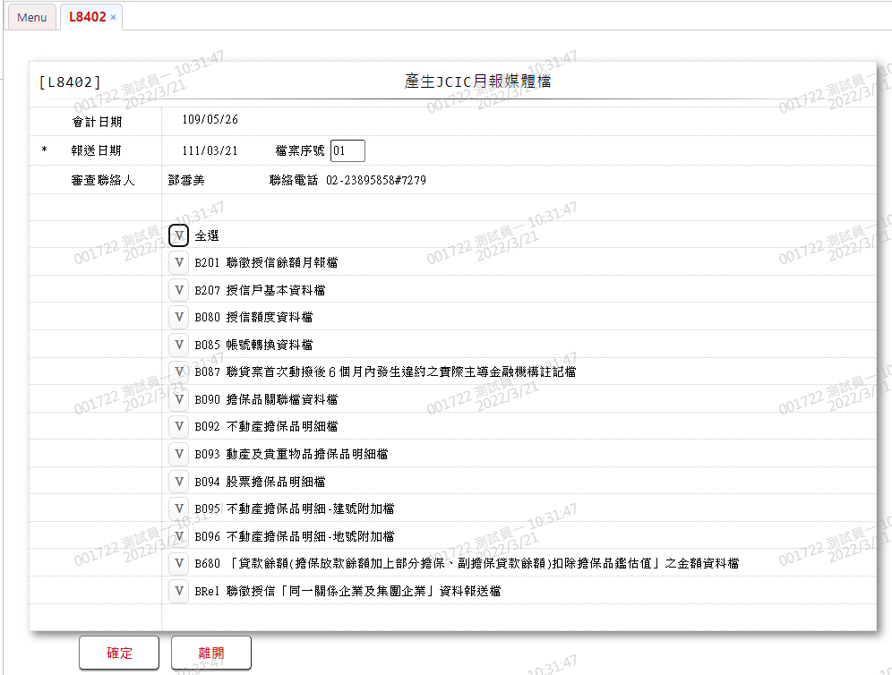

* 輸入畫面按鈕說明

|  |  |  |
| --- | --- | --- |
| 序號 | 按鈕名稱 | 功能說明 |
| 1 | 確定 | 1.根據勾選項目,開始產生JCIC月報媒體檔  <<檢查說明>>  2.無  <<成功處理說明>>  3.依照勾選項目產生[JCIC月報媒體檔]  4.若該清單檔無資料，則產出空檔 |
| 2 | 離開 | 關閉此查詢畫面 |
| 3 | 隱藏/顯示 | 輸入條件切換隱藏及顯示 |

* 輸入畫面資料說明

|  |  |  |  |  |  |  |  |  |  |
| --- | --- | --- | --- | --- | --- | --- | --- | --- | --- |
| 序號 | 欄位 | 說明 | | | | | | 處理邏輯及注意事項 | |
| 資料型態長度 | 預設值 | 選單內容 | 必填 | R/W | |
| 1. | 會計日期 |  | 會計日期 |  |  | R | | 自動顯示會計日期 | |
| 2. | 報送日期 | 999/99/99 |  |  |  | | R | | 1.自動顯示日曆日 |
|  | 檔案序號 | 2 | 01 |  | V | | W | | 1.限輸入數字，檢核條件:  不可為0/V(2,0) |
| 3. | 審查聯絡人 |  |  |  |  | | R | | 1.自動顯示不可修改  2.SystemParas.JcicEmpName |
|  | 聯絡電話 |  |  |  |  | | R | | 1.自動顯示不可修改  2.SystemParas.JcicEmpTel |
| 4. | 全選 | 勾選框 |  |  |  | W | | 1.勾選時,下列各申報檔皆會自動勾選  2.取消勾選時,下列各申報檔皆會取消勾選 | |
| 5. | B201 聯徵授信餘額月報檔 | 勾選框 |  |  |  | W | | 1.勾選時,會產生B201 聯徵授信餘額月報檔  2.取消勾選時,上列「全選」欄位會同步取消勾選  3.執行後，可至[LC009報表及檔案查詢]下載TXT及CSV檔：[LC009/代碼]=[B201] | |
| 6. | B207 授信戶基本資料檔 | 勾選框 |  |  |  | W | | 1.勾選時,會產生B207 授信戶基本資料檔  2.取消勾選時,上列「全選」欄位會同步取消勾選  3.執行後，可至[LC009報表及檔案查詢]下載TXT及CSV檔：[LC009/代碼]=[B207] | |
| 7. | B080 授信額度資料檔 | 勾選框 |  |  |  | W | | 1.勾選時,會產生B080 授信額度資料檔  2.取消勾選時,上列「全選」欄位會同步取消勾選  3.執行後，可至[LC009報表及檔案查詢]下載TXT及CSV檔：[LC009/代碼]=[B080] | |
| 8. | B085 帳號轉換資料檔 | 勾選框 |  |  |  | W | | 1.勾選時,會產生B085 帳號轉換資料檔  2.取消勾選時,上列「全選」欄位會同步取消勾選  3.執行後，可至[LC009報表及檔案查詢]下載TXT及CSV檔：[LC009/代碼]=[B085] | |
| 9. | B087 聯貸案首次動撥後６個月內發生違約之實際主導金融機構註記檔 | 勾選框 |  |  |  | W | | 1.勾選時,會產生B087 聯貸案首次動撥後６個月內發生違約之實際主導金融機構註記檔  2.取消勾選時,上列「全選」欄位會同步取消勾選  3.執行後，可至[LC009報表及檔案查詢]下載TXT及CSV檔：[LC009/代碼]=[B087] | |
| 10. | B090 擔保品關聯檔資料檔 | 勾選框 |  |  |  | W | | 1.勾選時,會產生B090 擔保品關聯檔資料檔  2.取消勾選時,上列「全選」欄位會同步取消勾選  3.執行後，可至[LC009報表及檔案查詢]下載TXT及CSV檔：[LC009/代碼]=[B090] | |
| 11. | B092 不動產擔保品明細檔 | 勾選框 |  |  |  | W | | 1.勾選時,會產生B092 不動產擔保品明細檔  2.取消勾選時,上列「全選」欄位會同步取消勾選  3.執行後，可至[LC009報表及檔案查詢]下載TXT及CSV檔：[LC009/代碼]=[B092] | |
| 12. | B093 動產及貴重物品擔保品明細檔 | 勾選框 |  |  |  | W | | 1.勾選時,會產生B093 動產及貴重物品擔保品明細檔  2.取消勾選時,上列「全選」欄位會同步取消勾選  3.執行後，可至[LC009報表及檔案查詢]下載TXT及CSV檔：[LC009/代碼]=[B093] | |
| 13. | B094 股票擔保品明細檔 | 勾選框 |  |  |  | W | | 1.勾選時,會產生B094 股票擔保品明細檔  2.取消勾選時,上列「全選」欄位會同步取消勾選  3.執行後，可至[LC009報表及檔案查詢]下載TXT及CSV檔：[LC009/代碼]=[B094] | |
| 14. | B095 不動產擔保品明細-建號附加檔 | 勾選框 |  |  |  | W | | 1.勾選時,會產生B095 不動產擔保品明細-建號附加檔  2.取消勾選時,上列「全選」欄位會同步取消勾選  3.執行後，可至[LC009報表及檔案查詢]下載TXT及CSV檔：[LC009/代碼]=[B095] | |
| 15. | B096 不動產擔保品明細-地號附加檔 | 勾選框 |  |  |  | W | | 1.勾選時,會產生B096 不動產擔保品明細-地號附加檔  2.取消勾選時,上列「全選」欄位會同步取消勾選  3.執行後，可至[LC009報表及檔案查詢]下載TXT及CSV檔：[LC009/代碼]=[B096] | |
| 16. | B680 「貸款餘額(擔保放款餘額加上部分擔保、副擔保貸款餘額)扣除擔保品鑑估值」之金額資料檔 | 勾選框 |  |  |  | W | | 1.勾選時,會產生B680 「貸款餘額(擔保放款餘額加上部分擔保、副擔保貸款餘額)扣除擔保品鑑估值」之金額資料檔  2.取消勾選時,上列「全選」欄位會同步取消勾選  3.執行後，可至[LC009報表及檔案查詢]下載TXT及CSV檔：[LC009/代碼]=[B680] | |
| 17 | BRel聯徵授信「同一關係企業及集團企業」資料報送檔 | 勾選框 |  |  |  | W | | 1.勾選時,會產生BRel聯徵授信「同一關係企業及集團企業」資料報送檔  2.取消勾選時,上列「全選」欄位會同步取消勾選  3.執行後，可至[LC009報表及檔案查詢]下載TXT及CSV檔：[LC009/代碼]=[BRel] | |

* 輸出畫面:

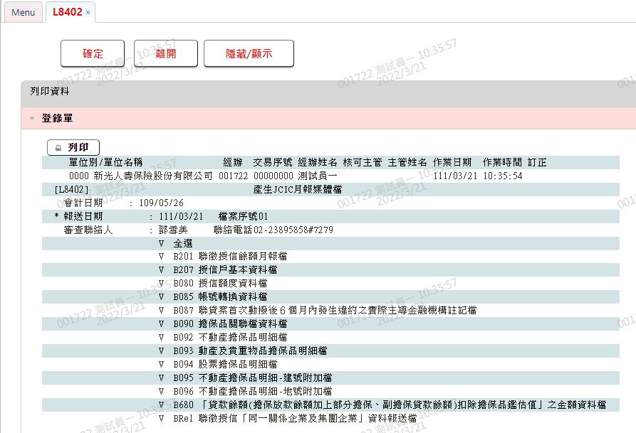

* 產生媒體檔

1.B201 聯徵授信餘額月報檔：

檔名 ：458mmddx.201 (mmdd:申報當日之月日(日曆日) ,x:檔案序號

ex:45805161.201)

格式 ：文字檔

資料格式 ：Big5

用處 ：每月聯徵申報

Table List：[JcicB201 (聯徵授信餘額月報檔)]

篩選條件 ：[資料年月(DataYM)] = 會計日期年月

排序方式 ：1.[總行代號(BankItem)](由小至大)

2.[分行代號(BranchItem)](由小至大)

3.[交易代碼(TranCode)](由小至大)

4.[本筆撥款帳號(AcctNo)](由小至大)

規格：

頭筆：

|  |  |  |  |  |
| --- | --- | --- | --- | --- |
| **序 號** | **欄位** | **資料長度** | **格式** | **說明** |
| 1 | 檔案名稱 | 18 |  | 固定值“JCIC-DAT-B201-V01-” |
| 2 | 報送單位代號 | 3 |  | 固定值“458” |
| 3 | FILLER | 5 |  | 空白 |
| 4 | 報送日期 | 7 | YYYMMDD | 系統日(民國年) |
| 5 | 本日檔案序號 | 2 | 99 | 畫面輸入之檔案序號 |
| 6 | FILLER | 10 |  | 空白 |
| 7 | 審查部主辦人 | 20 |  | SystemParas.JcicEmpName |
| 8 | 審查部主辦人聯絡電話 | 16 |  | SystemParas.JcicEmpTel |
| 9 | 電腦處理單位聯絡人 | 20 |  | 空白 |
| 10 | 電腦處理單位聯絡電話 | 16 |  | 空白 |
| 11 | 聯絡訊息 | 80 |  | 空白 |
| 12 | FILLER | 315 |  | 空白 |

明細：

|  |  |  |  |  |
| --- | --- | --- | --- | --- |
| **序 號** | **欄位** | **資料長度** | **格式** | **說明** |
| 1 | 總行代號 | 3 |  | JcicB201.BankItem |
| 2 | 分行代號 | 4 |  | JcicB201.BranchItem |
| 3 | 交易代碼 | 1 |  | A:新增 C:異動 D:刪除  JcicB201.TranCode |
| 4 | 帳號屬性註記 | 1 |  | A:本月新增帳號(非上月轉換而來)  C:本月轉換帳號(如填報C，請務必填報帳號轉換檔)  X:舊有帳號  JcicB201.SubTranCode |
| 5 | 本筆撥款帳號 | 50 |  | JcicB201.AcctNo |
| 6 | 金額合計 | 10 | 9999999999 | JcicB201.TotalAmt |
| 7 | 授信戶IDN/BAN | 10 |  | JcicB201.CustId |
| 8 | 上欄IDN或BAN錯誤註記 | 1 |  | JcicB201.CustIdErr |
| 9 | 負責人IDN/負責之事業體BAN | 10 |  | JcicB201.SuvId |
| 10 | 上欄IDN或BAN錯誤註記 | 1 |  | JcicB201.SuvIdErr |
| 11 | 外僑兼具中華民國國籍IDN | 10 |  | JcicB201.OverseasId |
| 12 | 授信戶行業別 | 6 | 999999 | JcicB201.IndustryCode |
| 13 | 空白 | 3 |  | JcicB201.Filler12 |
| 14 | 科目別 | 1 |  | JcicB201.AcctCode |
| 15 | 科目別註記 | 1 |  | S:註記為十足擔保之授信  JcicB201.SubAcctCode |
| 16 | 轉催收款(或呆帳)前原科目別 | 1 |  | JcicB201.OrigAcctCode |
| 17 | 個人消費性貸款註記 | 1 |  | Y:個人貸款屬消費性貸款者  N:非消費性貸款(如非法人組織貸款)  X:非屬個人貸款  JcicB201.ConsumeFg |
| 18 | 融資分類 | 1 |  | JcicB201.FinCode |
| 19 | 政府專業補助貸款分類 | 2 |  | JcicB201.ProjCode |
| 20 | 不計入授信項目 | 1 |  | JcicB201.NonCreditCode |
| 21 | 用途別 | 1 |  | 1:購置不動產  2:購置動產  3:企業投資  4:週轉金  JcicB201.UsageCode |
| 22 | 本筆撥款利率 | 8 | 99.99999 | JcicB201.ApproveRate |
| 23 | 本筆撥款開始年月 | 5 | YYYMM | JcicB201.DrawdownDate |
| 24 | 本筆撥款約定清償年月 | 5 | YYYMM | JcicB201.MaturityDate |
| 25 | 授信餘額幣別 | 3 |  | JcicB201.CurrencyCode |
| 26 | 訂約金額(台幣) | 10 | 9999999999 | JcicB201.DrawdownAmt |
| 27 | 訂約金額(外幣) | 10 | 9999999999 | JcicB201.DrawdownAmtFx |
| 28 | 循環信用註記 | 1 |  | Y:是  N:否  JcicB201.RecycleCode |
| 29 | 額度可否撤銷 | 1 |  | Y:可撤銷  N:不可撤銷  JcicB201.IrrevocableFlag |
| 30 | 上階共用額度控制編碼 | 50 |  | JcicB201.FacmNo |
| 31 | 未逾期/乙類逾期/應予觀察授信餘額(台幣) | 10 | 9999999999 | JcicB201.UnDelayBal |
| 32 | 未逾期/乙類逾期/應予觀察授信餘額(外幣) | 10 | 9999999999 | JcicB201.UnDelayBalFx |
| 33 | 逾期未還餘額（台幣） | 10 | 9999999999 | JcicB201.DelayBal |
| 34 | 逾期未還餘額（外幣） | 10 | 9999999999 | JcicB201.DelayBalFx |
| 35 | 逾期期限 | 1 |  | JcicB201.DelayPeriodCode |
| 36 | 本月還款紀錄 | 1 |  | JcicB201.RepayCode |
| 37 | 本月（累計）應繳金額 | 13 | 999999999.999 | JcicB201.PayAmt |
| 38 | 本月收回本金 | 11 | 9999999.999 | JcicB201.Principal |
| 39 | 本月收取利息 | 11 | 9999999.999 | JcicB201.Interest |
| 40 | 本月收取其他費用 | 11 | 9999999.999 | JcicB201.Fee |
| 41 | 甲類逾期放款分類 | 3 |  | JcicB201.FirstDelayCode |
| 42 | 乙類逾期放款分類 | 1 |  | JcicB201.SecondDelayCode |
| 43 | 不良債權處理註記 | 3 |  | JcicB201.BadDebtCode |
| 44 | 債權結束註記 | 3 |  | JcicB201.NegStatus |
| 45 | 債權處理後新債權人ID/債權轉讓後前手債權人ID/信保基金退理賠信用保證機構BAN | 10 |  | JcicB201.NegCreditor |
| 46 | 債權處理案號 | 14 |  | JcicB201.NegNo |
| 47 | 債權轉讓年月/債權轉讓後原債權機構買回年月 | 5 |  | JcicB201.NegTransYM |
| 48 | 空白 | 6 |  | JcicB201.Filler443 |
| 49 | 擔保品組合型態 | 1 |  | 0:純信用  1:單一擔保品(或保證)  2:多種擔保品含股票  3:多種擔保品不含股票  JcicB201.ClType |
| 50 | 擔保品(合計)鑑估值 | 10 |  | JcicB201.ClEvaAmt |
| 51 | 擔保品類別 | 2 |  | JcicB201.ClTypeCode |
| 52 | 國內或國際聯貸 | 1 |  | A 國內 B 國際，如非屬聯貸案填空白，勿填0  JcicB201.SyndKind |
| 53 | 聯貸合約訂定日期 | 8 |  | JcicB201.SyndContractDate |
| 54 | 聯貸參貸比例 | 5 |  | JcicB201.SyndRatio |
| 55 | 空白 | 2 |  | JcicB201.Filler51 |
| 56 | 空白 | 6 |  | JcicB201.Filler52 |
| 57 | 代放款註記 | 1 |  | JcicB201.PayablesFg |
| 58 | 債務協商註記 | 1 |  | JcicB201.NegFg |
| 59 | 無擔保貸款未於「一定合理期間」內將擔保品完成設定擔保物權註記 | 1 |  | JcicB201.Filler533 |
| 60 | 共同債務人或債務關係人身份代號1 | 1 |  | JcicB201.GuaTypeCode1 |
| 61 | 共同債務人或債務關係人身份統一編號1 | 10 |  | JcicB201.GuaId1 |
| 62 | 上欄IDN或BAN錯誤註記 | 1 |  | JcicB201.GuaIdErr1 |
| 63 | 與主債務人關係1 | 2 |  | JcicB201.GuaRelCode1 |
| 64 | 共同債務人或債務關係人身份代號2 | 1 |  | JcicB201.GuaTypeCode2 |
| 65 | 共同債務人或債務關係人身份統一編號2 | 10 |  | JcicB201.GuaId2 |
| 66 | 上欄IDN或BAN錯誤註記 | 1 |  | JcicB201.GuaIdErr2 |
| 67 | 與主債務人關係2 | 2 |  | JcicB201.GuaRelCode2 |
| 68 | 共同債務人或債務關係人身份代號3 | 1 |  | JcicB201.GuaTypeCode3 |
| 69 | 共同債務人或債務關係人身份統一編號3 | 10 |  | JcicB201.GuaId3 |
| 70 | 上欄IDN或BAN錯誤註記 | 1 |  | JcicB201.GuaIdErr3 |
| 71 | 與主債務人關係3 | 2 |  | JcicB201.GuaRelCode3 |
| 72 | 共同債務人或債務關係人身份代號4 | 1 |  | JcicB201.GuaTypeCode4 |
| 73 | 共同債務人或債務關係人身份統一編號4 | 10 |  | JcicB201.GuaId4 |
| 74 | 上欄IDN或BAN錯誤註記 | 1 |  | JcicB201.GuaIdErr4 |
| 75 | 與主債務人關係4 | 2 |  | JcicB201.GuaRelCode4 |
| 76 | 共同債務人或債務關係人身份代號5 | 1 |  | JcicB201.GuaTypeCode5 |
| 77 | 共同債務人或債務關係人身份統一編號5 | 10 |  | JcicB201.GuaId5 |
| 78 | 上欄IDN或BAN錯誤註記 | 1 |  | JcicB201.GuaIdErr5 |
| 79 | 與主債務人關係5 | 2 |  | JcicB201.GuaRelCode5 |
| 80 | 就學貸款逾期案件信保基金代償金額 | 5 |  | 僅限承辦學生就學貸款之金融機構填報,其餘空白  JcicB201.Filler741 |
| 81 | 房貸寬限期起始年月 | 5 |  | JcicB201.GraceStartYM |
| 82 | 房貸寬限期截止年月 | 5 |  | JcicB201 GraceEndYM |
| 83 | 綠色授信註記 | 1 |  | JcicB201.GreenFg |
| 84 | 綠色支出類別 | 1 |  | JcicB201.GreenCode |
| 85 | 永續績效連結授信註記 | 1 |  | JcicB201.SustainFg |
| 86 | 永續績效連結授信類別 | 1 |  | JcicB201.SustainCode |
| 87 | 永續績效連結授信約定條件全部未達成通報 | 1 |  | JcicB201.SustainNoReachFg |
| 88 | 呆帳轉銷年月 | 5 |  | JcicB201.BadDebtDate |
| 89 | 聯貸主辦(管理)行註記 | 5 |  | JcicB201.SyndCode |
| 90 | 破產宣告日(或法院裁定開始清算日) | 7 |  | JcicB201.BankruptDate |
| 91 | 建築貸款註記 | 1 |  | JcicB201.BdLoanFg |
| 92 | 授信餘額列報1（千元）之原始金額（元） | 4 | 9999 | JcicB201.SmallAmt |
| 93 | 補充揭露案件註記－案件屬性 | 1 |  | JcicB201.ExtraAttrCode |
| 94 | 補充揭露案件註記－案件情形 | 2 |  | JcicB201.ExtraStatusCode |
| 95 | 空白 | 9 |  | JcicB201.Filler74A |
| 96 | 資料所屬年月 | 5 | YYYMM | JcicB201.JcicDataYM |
| 97 | 資料結束註記 | 1 | Y/N | JcicB201.DataEnd |

末筆：

|  |  |  |  |  |
| --- | --- | --- | --- | --- |
| **序 號** | **欄位** | **資料長度** | **格式** | **說明** |
| 1 | 末筆標示 | 4 |  | 固定值“TRLR” |
| 2 | FILLER | 3 |  | 空白 |
| 3 | 訂約總金額 | 13 | 9999999999999 | 每筆訂約總金額之總和，右靠左補0，單位新台幣千元  sum(JcicB201.DrawdownAmt) |
| 4 | 授信未逾期總金額 | 12 | 999999999999 | 每筆授信未逾期金額之總和，右靠左補0，單位新台幣千元  sum(JcicB201.UnDelayBal) |
| 5 | 逾期未還總金額 | 12 | 999999999999 | 每筆逾期未還金額之總和，右靠左補0，單位新台幣千元  sum(JcicB201.DelayBal) |
| 6 | FILLER | 3 |  | 空白 |
| 7 | 資料總筆數 | 9 | 999999999 | 本檔案資料之總筆數(不含頭、末筆) |
| 8 | FILLER | 456 |  | 空白 |

※另產出對應的CSV檔案供核對用，首筆為欄位名稱並需加註欄位的相對位置，不需末筆

檔名：458mmddx.201.CSV (mmdd:申報當日之月日(日曆日) ,x:檔案序號 ex:45805161.201.CSV)

格式：CSV檔

2.B207 授信戶基本資料檔：

檔名 ：458mmddx.207 (mmdd:申報當日之月日(日曆日) ,x:檔案序號

ex:45805161.207)

格式 ：文字檔

資料格式 ：Big5

用處 ：每月聯徵申報

Table List：[JcicB207 (聯徵授信戶基本資料檔)]

篩選條件 ：[資料年月(DataYM)] = 會計日期年月

排序方式 ：1.[總行代號(BankItem)](由小至大)

2.[授信戶IDN (CustId)](由小至大)

規格：

頭筆：

|  |  |  |  |  |
| --- | --- | --- | --- | --- |
| **序 號** | **欄位** | **資料長度** | **格式** | **說明** |
| 1 | 檔案名稱 | 18 |  | 固定值“JCIC-DAT-B207-V01-” |
| 2 | 報送單位代號 | 3 |  | 固定值“458” |
| 3 | FILLER | 5 |  | 空白 |
| 4 | 報送日期 | 7 | YYYMMDD | 系統日(民國年) |
| 5 | 本日檔案序號 | 2 | 99 | 畫面輸入之檔案序號 |
| 6 | FILLER | 10 |  | 空白 |
| 7 | 聯絡電話 | 16 |  | SystemParas.JcicEmpTel |
| 8 | 聯絡人資訊或訊息 | 80 |  | SystemParas.JcicEmpName |
| 9 | FILLER | 459 |  | 空白 |

明細：

|  |  |  |  |  |
| --- | --- | --- | --- | --- |
| **序 號** | **欄位** | **資料長度** | **格式** | **說明** |
| 1 | 交易代碼 | 1 |  | A:新增  C:異動(全部整檔報送時可使用此代號)  D:刪除  JcicB207.TranCode |
| 2 | 總行代號 | 3 |  | "458"  JcicB207.BankItem |
| 3 | 空白 | 4 |  | JcicB207.Filler3 |
| 4 | 資料日期 | 7 | YYYMMDD | 以'YYYMMDD'(民國)表示  JcicB207.DataDate |
| 5 | 授信戶IDN | 10 |  | JcicB207.CustId |
| 6 | 中文姓名 | 20 | 全形 | 左靠，取前10個全形字，不足補英文空白  JcicB207.CustName |
| 7 | 英文姓名 | 20 |  | 左靠，若無請填空白  JcicB207.EName |
| 8 | 出生日期 | 7 | YYYMMDD | 以'YYYMMDD'(民國)表示  JcicB207.Birthday |
| 9 | 戶籍地址 | 66 | 全形 | 左靠，取前33個全形字，不足補英文空白  JcicB207.RegAddr |
| 10 | 聯絡地址郵遞區號 | 5 |  | JcicB207.CurrZip |
| 11 | 聯絡地址 | 66 | 全形 | 左靠，取前33個全形字，不足補英文空白  JcicB207.CurrAddr |
| 12 | 聯絡電話 | 16 |  | JcicB207.Tel |
| 13 | 行動電話 | 16 |  | JcicB207.Mobile |
| 14 | 空白 | 5 |  | JcicB207.Filler14 |
| 15 | 教育程度代號 | 1 |  | 1:博士 2:碩士 3:大學 4:專科 5:高中高職 6:其他  無資料填空白，勿填0  JcicB207.EduCode |
| 16 | 自有住宅有無 | 1 | Y/N | Y:有 N:無  JcicB207.OwnedHome |
| 17 | 任職機構名稱 | 30 | 全形 | 取前15個全形字，不足補英文空白  JcicB207.CurrCompName |
| 18 | 任職機構統一編號 | 8 |  | JcicB207.CurrCompId |
| 19 | 職業類別 | 6 |  | JcicB207.JobCode |
| 20 | 任職機構電話 | 16 |  | JcicB207.CurrCompTel |
| 21 | 職位名稱 | 10 | 全形 | 左靠，取前5個全形字，不足補英文空白  JcicB207.JobTitle |
| 22 | 服務年資 | 2 |  | 右靠左補0，單位:年，不足一年以一年計填1，無資料填空白勿填0  JcicB207.JobTenure |
| 23 | 年收入 | 6 | 999999 | 右靠左補0，單位千元，無收入者填000000  JcicB207.IncomeOfYearly |
| 24 | 年收入資料年月 | 5 | YYYMM | 以'YYYMMDD'(民國)表示  JcicB207.IncomeDataDate |
| 25 | 性別 | 1 | M/F | M:男 F:女  JcicB207.Sex |
| 26 | 國籍 | 2 |  | JcicB207.NationalityCode |
| 27 | 護照號碼 | 20 |  | JcicB207.PassportNo |
| 28 | 舊有稅籍編號 | 10 |  | JcicB207.PreTaxNo |
| 29 | 中文姓名超逾10個字之全名 | 200 | 全形 | 左靠不足補英文空白，如授信戶姓名超逾10個全型字，於本欄填寫全名，如無前述情形填空白  JcicB207.FullCustName |
| 30 | 空白 | 36 |  | JcicB207.Filler30 |

末筆：

|  |  |  |  |  |
| --- | --- | --- | --- | --- |
| **序 號** | **欄位** | **資料長度** | **格式** | **說明** |
| 1 | 末筆標示 | 4 |  | 固定值“TRLR” |
| 2 | 資料總筆數 | 8 | 99999999 | 本檔案資料之總筆數(不含頭、末筆) |
| 3 | FILLER | 588 |  | 空白 |

※另產出對應的CSV檔案供核對用，首筆為欄位名稱並需加註欄位的相對位置，不需末筆

檔名：458mmddx.207.CSV (mmdd:申報當日之月日(日曆日) ,x:檔案序號 ex:45805161.207.CSV)

格式：CSV檔

3.B080 授信額度資料檔：

檔名 ：458mmddx.080 (mmdd:申報當日之月日(日曆日) ,x:檔案序號

ex:45805161.080)

格式 ：文字檔

資料格式 ：Big5

用處 ：每月聯徵申報

Table List：[JcicB080 (授信額度資料檔)]

篩選條件 ：[資料年月(DataYM)] = 會計日期年月

排序方式 ：1.[本階共用額度控制編碼(FacmNo)](由小至大)

規格：

頭筆：

|  |  |  |  |  |
| --- | --- | --- | --- | --- |
| **序 號** | **欄位** | **資料長度** | **格式** | **說明** |
| 1 | 檔案名稱 | 18 |  | 固定值“JCIC-DAT-B080-V01-” |
| 2 | 報送單位代號 | 3 |  | 固定值“458” |
| 3 | FILLER | 5 |  | 空白 |
| 4 | 報送日期 | 7 | YYYMMDD | 系統日(民國年) |
| 5 | 本日檔案序號 | 2 | 99 | 畫面輸入之檔案序號 |
| 6 | FILLER | 10 |  | 空白 |
| 7 | 聯絡電話 | 16 |  | SystemParas.JcicEmpTel |
| 8 | 聯絡人資訊或訊息 | 80 |  | SystemParas.JcicEmpName |
| 9 | FILLER | 51 |  | 空白 |

明細：

|  |  |  |  |  |
| --- | --- | --- | --- | --- |
| **序 號** | **欄位** | **資料長度** | **格式** | **說明** |
| 1 | 資料別 | 2 |  | JcicB080.DataType |
| 2 | 總行代號 | 3 |  | JcicB080.BankItem |
| 3 | 分行代號 | 4 |  | JcicB080.BranchItem |
| 4 | 交易代碼 | 1 |  | A:新增 C:異動 D:刪除  JcicB080.TranCode |
| 5 | 空白 | 4 |  | JcicB080.Filler4 |
| 6 | 授信戶IDN/BAN | 10 |  | JcicB080.CustId |
| 7 | 本階共用額度控制編碼 | 50 |  | JcicB080.FacmNo |
| 8 | 授信幣別 | 3 |  | JcicB080.CurrencyCode |
| 9 | 本階訂約金額(台幣) | 10 | 9999999999 | 右靠左補0，單位新台幣千元  JcicB080.DrawdownAmt |
| 10 | 本階訂約金額(外幣) | 10 | 9999999999 | 右靠左補0，單位新台幣千元  JcicB080.DrawdownAmtFx |
| 11 | 本階額度開始年月 | 5 | YYYMM | JcicB080.DrawdownDate |
| 12 | 本階額度約定截止年月 | 5 | YYYMM | JcicB080.MaturityDate |
| 13 | 循環信用註記 | 1 | Y/N | Y:是 N:否  JcicB080.RecycleCode |
| 14 | 額度可否撤銷 | 1 | Y/N | Y：可撤銷，N:不可撤銷  JcicB080.IrrevocableFlag |
| 15 | 上階共用額度控制編碼 | 50 |  | JcicB080.UpFacmNo |
| 16 | 科目別 | 1 |  | JcicB080.AcctCode |
| 17 | 科目別註記 | 1 |  | S:十足擔保之授信  JcicB080.SubAcctCode |
| 18 | 擔保品類別 | 2 |  | JcicB080.ClTypeCode |
| 19 | 空白 | 24 |  | JcicB080.Filler18 |
| 20 | 資料所屬年月 | 5 | YYYMM | JcicB080.JcicDataYM |

末筆：

|  |  |  |  |  |
| --- | --- | --- | --- | --- |
| **序 號** | **欄位** | **資料長度** | **格式** | **說明** |
| 1 | 末筆標示 | 4 |  | 固定值“TRLR” |
| 2 | FILLER | 3 |  | 空白 |
| 3 | 本階訂約總金額 | 13 | 9999999999999 | 每筆本階訂約金額之總和，右靠左補0，單位新台幣千元  sum(JcicB080.DrawdownAmt) |
| 4 | FILLER | 3 |  | 空白 |
| 5 | 資料總筆數 | 9 | 999999999 | 本檔案資料之總筆數(不含頭、末筆) |
| 6 | FILLER | 160 |  | 空白 |

※另產出對應的CSV檔案供核對用，首筆為欄位名稱並需加註欄位的相對位置，不需末筆

檔名：458mmddx.080.CSV (mmdd:申報當日之月日(日曆日) ,x:檔案序號 ex:45805161.080.CSV)

格式：CSV檔

4.B085 帳號轉換資料檔：

檔名 ：458mmddx.085 (mmdd:申報當日之月日(日曆日) ,x:檔案序號

ex:45805161.085)

格式 ：文字檔

資料格式 ：Big5

用處 ：每月聯徵申報

Table List：[JcicB085 (帳號轉換資料檔)]

篩選條件 ：[資料年月(DataYM)] = 會計日期年月

排序方式 ：1.[轉換前帳號(BefAcctNo)](由小至大)

2.[轉換後帳號(AftAcctNo)](由小至大)

規格：

頭筆：

|  |  |  |  |  |
| --- | --- | --- | --- | --- |
| **序 號** | **欄位** | **資料長度** | **格式** | **說明** |
| 1 | 檔案名稱 | 18 |  | 固定值“JCIC-DAT-B085-V01-” |
| 2 | 報送單位代號 | 3 |  | 固定值“458” |
| 3 | FILLER | 5 |  | 空白 |
| 4 | 報送日期 | 7 | YYYMMDD | 系統日(民國年) |
| 5 | 本日檔案序號 | 2 | 99 | 畫面輸入之檔案序號 |
| 6 | FILLER | 10 |  | 空白 |
| 7 | 聯絡電話 | 16 |  | SystemParas.JcicEmpTel |
| 8 | 聯絡人資訊或訊息 | 67 |  | SystemParas.JcicEmpName |

明細：

|  |  |  |  |  |
| --- | --- | --- | --- | --- |
| **序 號** | **欄位** | **資料長度** | **格式** | **說明** |
| 1 | 資料別 | 2 |  | "85":帳號轉換資料  JcicB085.DataType |
| 2 | 轉換帳號年月 | 5 | YYYMM | 以'YYYMMDD'(民國)表示  JcicB085.RenewYM |
| 3 | 授信戶IDN/BAN | 10 |  | JcicB085.CustId |
| 4 | 轉換前總行代號 | 3 |  | "458"  JcicB085.BefBankItem |
| 5 | 轉換前分行代號 | 4 |  | "0001"  JcicB085.BefBranchItem |
| 6 | 空白 | 2 |  | JcicB085.Filler6 |
| 7 | 轉換前帳號 | 50 |  | JcicB085.BefAcctNo |
| 8 | 轉換後總行代號 | 3 |  | "458"  JcicB085.AftBankItem |
| 9 | 轉換後分行代號 | 4 |  | "0001"  JcicB085.AftBranchItem |
| 10 | 空白 | 2 |  | JcicB085.Filler10 |
| 11 | 轉換後帳號 | 50 |  | JcicB085.AftAcctNo |
| 12 | 空白 | 25 |  | JcicB085.Filler12 |

末筆：

|  |  |  |  |  |
| --- | --- | --- | --- | --- |
| **序 號** | **欄位** | **資料長度** | **格式** | **說明** |
| 1 | 末筆標示 | 4 |  | 固定值“TRLR” |
| 2 | 資料總筆數 | 8 | 99999999 | 本檔案資料之總筆數(不含頭、末筆) |
| 3 | FILLER | 116 |  | 空白 |

※另產出對應的CSV檔案供核對用，首筆為欄位名稱並需加註欄位的相對位置，不需末筆

檔名：458mmddx.085.CSV (mmdd:申報當日之月日(日曆日) ,x:檔案序號 ex:45805161.085.CSV)

格式：CSV檔

5.B087 聯貸案首次動撥後６個月內發生違約之實際主導金融機構註記檔：

檔名 ：458mmddx.087 (mmdd:申報當日之月日(日曆日) ,x:檔案序號

ex:45805161.087)

格式 ：文字檔

資料格式 ：Big5

用處 ：每月聯徵申報

Table List：[JcicB087 (聯貸案首次動撥後６個月內發生違約之實際主導金融機構註記檔)]

篩選條件 ：無

排序方式 ：無

規格：

頭筆：

|  |  |  |  |  |
| --- | --- | --- | --- | --- |
| **序 號** | **欄位** | **資料長度** | **格式** | **說明** |
| 1 | 檔案名稱 | 18 |  | 固定值“JCIC-DAT-B087-V01-” |
| 2 | 報送單位代號 | 3 |  | 固定值“458” |
| 3 | FILLER | 5 |  | 空白 |
| 4 | 報送日期 | 7 | YYYMMDD | 日曆日(民國年) |
| 5 | 本日檔案序號 | 2 | 99 | 畫面輸入之檔案序號 |
| 6 | FILLER | 10 |  | 空白 |
| 7 | 聯絡電話 | 16 |  | SystemParas.JcicEmpTel |
| 8 | 聯絡人資訊或訊息 | 89 |  | SystemParas.JcicEmpName |

明細：明細：非聯貸案主辦行，無明細資料

末筆：

|  |  |  |  |  |
| --- | --- | --- | --- | --- |
| **序 號** | **欄位** | **資料長度** | **格式** | **說明** |
| 1 | 末筆標示 | 4 |  | 固定值“TRLR” |
| 2 | FILLER | 3 |  | 空白 |
| 3 | 資料總筆數 | 6 | 999999 | 本檔案資料之總筆數(不含頭、末筆) |
| 4 | FILLER | 137 |  | 空白 |

※另產出對應的CSV檔案供核對用，首筆為欄位名稱並需加註欄位的相對位置，不需末筆

檔名：458mmddx.087.CSV (mmdd:申報當日之月日(日曆日) ,x:檔案序號 ex:45805161.087.CSV)

格式：CSV檔

6.B090 擔保品關聯檔資料檔：

檔名 ：458mmddx.090 (mmdd:申報當日之月日(日曆日) ,x:檔案序號

ex:45805161.090)

格式 ：文字檔

資料格式 ：Big5

用處 ：每月聯徵申報

Table List：[JcicB090 (擔保品關聯檔資料檔)]

篩選條件 ：[資料年月(DataYM)] = 會計日期年月

排序方式 ：1.[擔保品控制編碼(ClActNo)](由小至大)

2.[額度控制編碼(FacmNo)](由小至大)

規格：

頭筆：

|  |  |  |  |  |
| --- | --- | --- | --- | --- |
| **序 號** | **欄位** | **資料長度** | **格式** | **說明** |
| 1 | 檔案名稱 | 18 |  | 固定值“JCIC-DAT-B090-V01-” |
| 2 | 報送單位代號 | 3 |  | 固定值“458” |
| 3 | FILLER | 5 |  | 空白 |
| 4 | 報送日期 | 7 | YYYMMDD | 日曆日(民國年) |
| 5 | 本日檔案序號 | 2 | 99 | 畫面輸入之檔案序號 |
| 6 | FILLER | 10 |  | 空白 |
| 7 | 聯絡電話 | 16 |  | SystemParas.JcicEmpTel |
| 8 | 聯絡人資訊或訊息 | 67 |  | SystemParas.JcicEmpName |

明細：

|  |  |  |  |  |
| --- | --- | --- | --- | --- |
| **序 號** | **欄位** | **資料長度** | **格式** | **說明** |
| 1 | 資料別 | 2 |  | "90"  JcicB090.DataType |
| 2 | 總行代號 | 3 |  | "458"  JcicB090.BankItem |
| 3 | 分行代號 | 4 |  | "0001"  JcicB090.BranchItem |
| 4 | 空白 | 2 |  | JcicB090.Filler4 |
| 5 | 授信戶IDN/BAN | 10 |  | JcicB090.CustId |
| 6 | 擔保品控制編碼 | 50 |  | JcicB090.ClActNo |
| 7 | 額度控制編碼 | 50 |  | JcicB090.FacmNo |
| 8 | 海外不動產擔保品資料註記 | 2 |  | Y:海外不動產擔保品  N或空白:非海外不動產擔保品JcicB090.GlOverseas |
| 9 | 資料所屬年月 | 5 | YYYMM | JcicB090.JcicDataYM |

末筆：

|  |  |  |  |  |
| --- | --- | --- | --- | --- |
| **序 號** | **欄位** | **資料長度** | **格式** | **說明** |
| 1 | 末筆標示 | 4 |  | 固定值“TRLR” |
| 2 | 資料總筆數 | 8 | 99999999 | 本檔案資料之總筆數(不含頭、末筆) |
| 3 | FILLER | 116 |  | 空白 |

※另產出對應的CSV檔案供核對用，首筆為欄位名稱並需加註欄位的相對位置，不需末筆

檔名：458mmddx.090.CSV (mmdd:申報當日之月日(日曆日) ,x:檔案序號

ex:45805161.090.CSV)

格式：CSV檔

7.B092 不動產擔保品明細檔：

檔名 ：458mmddx.092 (mmdd:申報當日之月日(日曆日) ,x:檔案序號

ex:45805161.092)

格式 ：文字檔

資料格式 ：Big5

用處 ：每月聯徵申報

Table List：[JcicB092 (不動產擔保品明細檔)]

篩選條件 ：[資料年月(DataYM)] = 會計日期年月

排序方式 ：1.[擔保品控制編碼(ClActNo)](由小至大)

2.[擔保品所有權人或代表人IDN/BAN (OwnerId)](由小至大)

3.[縣市別(CityJCICCode)](由小至大)

4.[鄉鎮市區別(AreaJCICCode)](由小至大)

5.[段、小段號(IrCode)](由小至大)

6.[地號-前四碼(LandNo1)](由小至大)

7.[地號-後四碼(LandNo2)](由小至大)

8.[建號-前五碼(BdNo1)](由小至大)

9.[建號-後三碼(BdNo2)](由小至大)

規格：

頭筆：

|  |  |  |  |  |
| --- | --- | --- | --- | --- |
| **序 號** | **欄位** | **資料長度** | **格式** | **說明** |
| 1 | 檔案名稱 | 18 |  | 固定值“JCIC-DAT-B092-V01-” |
| 2 | 報送單位代號 | 3 |  | 固定值“458” |
| 3 | FILLER | 5 |  | 空白 |
| 4 | 報送日期 | 7 | YYYMMDD | 日曆日(民國年) |
| 5 | 本日檔案序號 | 2 | 99 | 畫面輸入之檔案序號 |
| 6 | FILLER | 10 |  | 空白 |
| 7 | 聯絡電話 | 16 |  | SystemParas.JcicEmpTel |
| 8 | 聯絡人資訊或訊息 | 189 |  | SystemParas.JcicEmpName |

明細：

|  |  |  |  |  |
| --- | --- | --- | --- | --- |
| **序 號** | **欄位** | **資料長度** | **格式** | **說明** |
| 1 | 資料別 | 2 |  | "92"  JcicB092.DataType |
| 2 | 總行代號 | 3 |  | "458"  JcicB092.BankItem |
| 3 | 分行代號 | 4 |  | "0001"  JcicB092.BranchItem |
| 4 | 空白 | 2 |  | JcicB092.Filler4 |
| 5 | 擔保品控制編碼 | 50 |  | JcicB092.ClActNo |
| 6 | 擔保品類別 | 2 |  | JcicB092.ClTypeJCIC |
| 7 | 擔保品所有權人或代表人IDN/BAN | 10 |  | JcicB092.OwnerId |
| 8 | 鑑估(總市)值 | 9 | 99999999 | 右靠，左補0，單位新台幣千元  JcicB092.EvaAmt |
| 9 | 鑑估日期 | 5 | YYYMM | JcicB092.EvaDate |
| 10 | 可放款值 | 9 | 99999999 | 右靠，左補0，單位新台幣千元  JcicB092.LoanLimitAmt |
| 11 | 設定日期 | 5 | YYYMM | JcicB092.SettingDate |
| 12 | 本行本月設定金額 | 9 | 99999999 | 右靠，左補0，單位新台幣千元  JcicB092.MonthSettingAmt |
| 13 | 本行設定抵押順位 | 1 | 9 | JcicB092.SettingSeq |
| 14 | 本行累計已設定總金額 | 9 | 99999999 | 右靠，左補0，單位新台幣千元  JcicB092.SettingAmt |
| 15 | 其他債權人已設定金額 | 9 | 99999999 | 右靠，左補0，單位新台幣千元  JcicB092.PreSettingAmt |
| 16 | 處分價格 | 9 | 99999999 | 右靠，左補0，單位新台幣千元  JcicB092.DispPrice |
| 17 | 權利到期年月 | 5 | YYYMM | JcicB092.IssueEndDate |
| 18 | 縣市別 | 1 |  | JcicB092.CityJCICCode |
| 19 | 鄉鎮市區別 | 2 | 99 | JcicB092.AreaJCICCode |
| 20 | 段、小段號 | 4 |  | JcicB092.IrCode |
| 21 | 地號-前四碼 | 4 | 9999 | JcicB092.LandNo1 |
| 22 | 地號-後四碼 | 4 | 9999 | JcicB092.LandNo2 |
| 23 | 建號-前五碼 | 5 | 99999 | JcicB092.BdNo1 |
| 24 | 建號-後三碼 | 3 | 999 | JcicB092.BdNo2 |
| 25 | 郵遞區號 | 5 |  | JcicB092.Zip |
| 26 | 是否有保險 | 1 | Y/N | Y:是，N:否  JcicB092.InsuFg |
| 27 | 預估應計土地增值稅 | 9 |  | JcicB092.LVITax |
| 28 | 應計土地增值稅之預估年月 | 5 |  | JcicB092.LVITaxYearMonth |
| 29 | 買賣契約價格 | 9 |  | JcicB092.ContractPrice |
| 30 | 買賣契約日期 | 7 |  | JcicB092.ContractDate |
| 31 | 停車位形式 | 1 |  | JcicB092.ParkingTypeCode |
| 32 | 車位單獨登記面積 | 9 |  | 單位:平方公尺，填至小數點2位  JcicB092.Area |
| 33 | 土地持份面積 | 10 |  | 單位:平方公尺，填至小數點2位  JcicB092.LandOwnedArea |
| 34 | 建物類別 | 2 |  | JcicB092.BdTypeCode |
| 35 | 空白 | 29 |  | JcicB092.Filler33 |
| 36 | 資料所屬年月 | 5 | YYYMM | 請填報本筆授信資料所屬年月(民國年)  JcicB092.JcicDataYM |

末筆：

|  |  |  |  |  |
| --- | --- | --- | --- | --- |
| **序 號** | **欄位** | **資料長度** | **格式** | **說明** |
| 1 | 末筆標示 | 4 |  | 固定值“TRLR” |
| 2 | 資料總筆數 | 8 | 99999999 | 本檔案資料之總筆數(不含頭、末筆) |
| 3 | FILLER | 238 |  | 空白 |

※另產出對應的CSV檔案供核對用，首筆為欄位名稱並需加註欄位的相對位置，不需末筆

檔名：458mmddx.092.CSV (mmdd:申報當日之月日(日曆日) ,x:檔案序號 ex:45805161.092.CSV)

格式：CSV檔

8.B093 動產及貴重物品擔保品明細檔：

檔名 ：458mmddx.093 (mmdd:申報當日之月日(日曆日) ,x:檔案序號

ex:45805161.093)

格式 ：文字檔

資料格式 ：Big5

用處 ：每月聯徵申報

Table List：[JcicB093 (聯徵動產及貴重物品擔保品明細檔)]

篩選條件 ：[資料年月(DataYM)] = 會計日期年月

排序方式 ：1.[擔保品控制編碼(ClActNo)](由小至大)

規格：

頭筆：

|  |  |  |  |  |
| --- | --- | --- | --- | --- |
| **序 號** | **欄位** | **資料長度** | **格式** | **說明** |
| 1 | 檔案名稱 | 18 |  | 固定值“JCIC-DAT-B093-V01-” |
| 2 | 報送單位代號 | 3 |  | 固定值“458” |
| 3 | FILLER | 5 |  | 空白 |
| 4 | 報送日期 | 7 | YYYMMDD | 系統日(民國年) |
| 5 | 本日檔案序號 | 2 | 99 | 畫面輸入之檔案序號 |
| 6 | FILLER | 10 |  | 空白 |
| 7 | 聯絡電話 | 16 |  | SystemParas.JcicEmpTel |
| 8 | 聯絡人資訊或訊息 | 99 |  | SystemParas.JcicEmpName |

明細：

|  |  |  |  |  |
| --- | --- | --- | --- | --- |
| **序 號** | **欄位** | **資料長度** | **格式** | **說明** |
| 1 | 資料別 | 2 |  | "93"  JcicB093.DataType |
| 2 | 總行代號 | 3 |  | "458"  JcicB093.BankItem |
| 3 | 分行代號 | 4 |  | "0001"  JcicB093.BranchItem |
| 4 | 空白 | 2 |  | JcicB093.Filler4 |
| 5 | 擔保品控制編碼 | 50 |  | JcicB093.ClActNo |
| 6 | 擔保品類別 | 2 |  | JcicB093.ClTypeJCIC |
| 7 | 擔保品所有權人或代表人IDN/BAN | 10 |  | JcicB093.OwnerId |
| 8 | 鑑估值 | 8 | 99999999 | 右靠，左補0，單位新台幣千元，最新鑑價金額  JcicB093.EvaAmt |
| 9 | 鑑估日期 | 5 | YYYMM | 擔保品鑑估年月，以YYYYMM(民國年)表示；重新鑑價，請填報最新鑑價日期  JcicB093.EvaDate |
| 10 | 可放款值 | 8 | 99999999 | 右靠，左補0，單位新台幣千元，鑑估值 * 可貸放成數  JcicB093.LoanLimitAmt |
| 11 | 設定日期 | 5 | YYYMM | 動產設定年月，以YYYYMM(民國年)表示  JcicB093.SettingDate |
| 12 | 本行本月設定金額 | 8 | 99999999 | 右靠，左補0，單位新台幣千元，本月新增設定總金額，如無則填0  JcicB093.MonthSettingAmt |
| 13 | 本月設定抵押順位 | 1 | 9 | 本月如有設定，填報本月設定之設定順位  JcicB093.SettingSeq |
| 14 | 本行累計已設定總金額 | 8 | 99999999 | 右靠，左補0，單位新台幣千元，至本月底該動產本行已設定總金額  JcicB093.SettingAmt |
| 15 | 其他債權人前已設定金額 | 8 | 99999999 | 右靠，左補0，單位新台幣千元，如無則填0  JcicB093.PreSettingAmt |
| 16 | 處分價格 | 8 | 99999999 | 八位數字，右靠，左補0，單位新台幣千元，填報該擔保品至本月底前已被處分之價格金額，如無則填0  JcicB093.DispPrice |
| 17 | 權利到期年月 | 5 | YYYMM | YYYYMM(民國年)，如無到期年月，請填99999  JcicB093.IssueEndDate |
| 18 | 是否有保險 | 1 | Y/N | Y=是，N=否  JcicB093.InsuFg |
| 19 | 空白 | 17 |  | JcicB093.Filler19 |
| 20 | 資料所屬年月 | 5 | YYYMM | 填報本筆授信資料所屬年月(民國年)  JcicB093.JcicDataYM |

末筆：

|  |  |  |  |  |
| --- | --- | --- | --- | --- |
| **序 號** | **欄位** | **資料長度** | **格式** | **說明** |
| 1 | 末筆標示 | 4 |  | 固定值“TRLR” |
| 2 | 資料總筆數 | 8 | 99999999 | 本檔案資料之總筆數(不含頭、末筆) |
| 3 | FILLER | 148 |  | 空白 |

※另產出對應的CSV檔案供核對用，首筆為欄位名稱並需加註欄位的相對位置，不需末筆

檔名：458mmddx.093.CSV (mmdd:申報當日之月日(日曆日) ,x:檔案序號 ex:45805161.093.CSV)

格式：CSV檔

9.B094 股票擔保品明細檔：

檔名 ：458mmddx.094 (mmdd:申報當日之月日(日曆日) ,x:檔案序號

ex:45805161.094)

格式 ：文字檔

資料格式 ：Big5

用處 ：每月聯徵申報

Table List：[JcicB094 (聯徵股票擔保品明細檔)]

篩選條件 ：[資料年月(DataYM)] = 會計日期年月

排序方式 ：1.[擔保品控制編碼(ClActNo)](由小至大)

規格：

頭筆：

|  |  |  |  |  |
| --- | --- | --- | --- | --- |
| **序 號** | **欄位** | **資料長度** | **格式** | **說明** |
| 1 | 檔案名稱 | 18 |  | 固定值“JCIC-DAT-B094-V01-” |
| 2 | 報送單位代號 | 3 |  | 固定值“458” |
| 3 | FILLER | 5 |  | 空白 |
| 4 | 報送日期 | 7 | YYYMMDD | 系統日(民國年) |
| 5 | 本日檔案序號 | 2 | 99 | 畫面輸入之檔案序號 |
| 6 | FILLER | 10 |  | 空白 |
| 7 | 聯絡電話 | 16 |  | SystemParas.JcicEmpTel |
| 8 | 聯絡人資訊或訊息 | 80 |  | SystemParas.JcicEmpName |
| 9 | FILLER | 51 |  | 空白 |

明細：

|  |  |  |  |  |
| --- | --- | --- | --- | --- |
| **序 號** | **欄位** | **資料長度** | **格式** | **說明** |
| 1 | 資料別 | 2 |  | "93"  JcicB094.DataType |
| 2 | 總行代號 | 3 |  | "458"  JcicB094.BankItem |
| 3 | 分行代號 | 4 |  | "0001"  JcicB094.BranchItem |
| 4 | 空白 | 2 |  | JcicB094.Filler4 |
| 5 | 擔保品控制編碼 | 50 |  | JcicB094.ClActNo |
| 6 | 擔保品類別 | 2 |  | JcicB094.ClTypeJCIC |
| 7 | 擔保品所有權人或代表人IDN/BAN | 10 |  | JcicB094.OwnerId |
| 8 | 鑑估值 | 8 | 99999999 | 右靠，左補0，單位新台幣千元，質設股數乘以每股鑑估單價，如有重新鑑價，請填報最新鑑價金額  JcicB094.EvaAmt |
| 9 | 鑑估日期 | 7 | YYYMMDD | 股票鑑估日期，以YYYYMMDD(民國年)表示，如有重新鑑價，請填報最新鑑價日期  JcicB094.EvaDate |
| 10 | 可放款值 | 10 | 9999999999 | 右靠，左補0，單位新台幣千元，鑑估值 * 可貸放成數  JcicB094.LoanLimitAmt |
| 11 | 設質日期 | 7 | YYYMMDD | 股票設質定年月日，以YYYYMM(民國年)表示  JcicB094.SettingDate |
| 12 | 發行機構 BAN | 8 |  | JcicB094.CompanyId |
| 13 | 發行機構所在國別 | 2 |  | JcicB094.CompanyCountry |
| 14 | 股票代號 | 10 |  | 左靠右補空白，請填證交所或櫃買中心所編賦之代號，上市上櫃股票須申報  JcicB094.StockCode |
| 15 | 股票種類 | 1 | 9 | 1:普通股 2:特別股  JcicB094.StockType |
| 16 | 幣別 | 3 |  | JcicB094.Currency |
| 17 | 設定股數餘額 | 14 | 99999999999999 | 右靠左補0，單位股  JcicB094.SettingBalance |
| 18 | 股票質押授信餘額 | 10 | 9999999999 | 右靠左補0，單位新台幣千元，實際貸放之授信餘額  JcicB094.LoanBal |
| 19 | 公司內部人職稱 | 1 |  | JcicB094.InsiderJobTitle |
| 20 | 公司內部人身分註記 | 1 |  | JcicB094.InsiderPosition |
| 21 | 公司內部人法定關係人 | 10 |  | JcicB094.LegalPersonId |
| 22 | 處分價格 | 8 | 99999999 | 八位數字，右靠，左補0，單位新台幣千元，填報該擔保品至本月底前已被處分之價格金額，如無則填0  JcicB094.DispPrice |
| 23 | 空白 | 14 |  | JcicB094.Filler19 |
| 24 | 資料所屬年月 | 5 | YYYMM | 填報本筆授信資料所屬年月(民國年)  JcicB094.JcicDataYM |

末筆：

|  |  |  |  |  |
| --- | --- | --- | --- | --- |
| **序 號** | **欄位** | **資料長度** | **格式** | **說明** |
| 1 | 末筆標示 | 4 |  | 固定值“TRLR” |
| 2 | 資料總筆數 | 8 | 99999999 | 本檔案資料之總筆數(不含頭、末筆) |
| 3 | FILLER | 148 |  | 空白 |

※另產出對應的CSV檔案供核對用，首筆為欄位名稱並需加註欄位的相對位置，不需末筆

檔名：458mmddx.094.CSV (mmdd:申報當日之月日(日曆日) ,x:檔案序號 ex:45805161.094.CSV)

格式：CSV檔

10.B095 不動產擔保品明細-建號附加檔：

檔名 ：458mmddx.095 (mmdd:申報當日之月日(日曆日) ,x:檔案序號

ex:45805161.095)

格式 ：文字檔

資料格式 ：Big5

用處 ：每月聯徵申報

Table List：[JcicB095 (聯徵不動產擔保品明細-建號附加檔)]

篩選條件 ：[資料年月(DataYM)] = 會計日期年月

排序方式 ：1.[擔保品控制編碼(ClActNo)](由小至大)

2.[縣市別(CityJCICCode)](由小至大)

3.[鄉鎮市區別(AreaJCICCode)](由小至大)

4.[段、小段號(IrCode)](由小至大)

5.[建號-前五碼(BdNo1)](由小至大)

6.[建號-後三碼(BdNo2)](由小至大)

規格：

頭筆：

|  |  |  |  |  |
| --- | --- | --- | --- | --- |
| **序 號** | **欄位** | **資料長度** | **格式** | **說明** |
| 1 | 檔案名稱 | 18 |  | 固定值“JCIC-DAT-B095-V01-” |
| 2 | 報送單位代號 | 3 |  | 固定值“458” |
| 3 | FILLER | 5 |  | 空白 |
| 4 | 報送日期 | 7 | YYYMMDD | 系統日(民國年) |
| 5 | 本日檔案序號 | 2 | 99 | 畫面輸入之檔案序號 |
| 6 | FILLER | 10 |  | 空白 |
| 7 | 聯絡電話 | 16 |  | SystemParas.JcicEmpTel |
| 8 | 聯絡人資訊或訊息 | 80 |  | SystemParas.JcicEmpName |
| 9 | FILLER | 159 |  | 空白 |

明細：

|  |  |  |  |  |
| --- | --- | --- | --- | --- |
| **序 號** | **欄位** | **資料長度** | **格式** | **說明** |
| 1 | 資料別 | 2 |  | "95"  JcicB095.DataType |
| 2 | 總行代號 | 3 |  | "458"  JcicB095.BankItem |
| 3 | 分行代號 | 4 |  | "0001"  JcicB095.BranchItem |
| 4 | 空白 | 2 |  | JcicB095.Filler4 |
| 5 | 擔保品控制編碼 | 50 |  | JcicB095.ClActNo |
| 6 | 擔保品所有權人或代表人IDN/BAN | 10 |  | JcicB095.OwnerId |
| 7 | 縣市別 | 1 |  | JcicB095.CityJCICCode |
| 8 | 鄉鎮市區別 | 2 | 99 | JcicB095.AreaJCICCode |
| 9 | 段、小段號 | 4 |  | JcicB095.IrCode |
| 10 | 建號-前五碼 | 5 | 999 | JcicB095.BdNo1 |
| 11 | 建號-後三碼 | 3 | 999 | JcicB095.BdNo2 |
| 12 | 縣市名稱 | 36 |  | JcicB095.CityName |
| 13 | 鄉鎮市區名稱 | 36 |  | JcicB095.AreaName |
| 14 | 村里/街路/段/巷/弄/號/樓 | 228 |  | JcicB095.Addr |
| 15 | 主要用途 | 1 |  | JcicB095.BdMainUseCode |
| 16 | 主要建材(結構體) | 1 |  | JcicB095.BdMtrlCode |
| 17 | 附屬建物用途 | 6 |  | JcicB095.BdSubUsageCode |
| 18 | 層數(標的所在樓高) | 3 | 999 | JcicB095.TotalFloor |
| 19 | 層次(標的所在樓層) | 7 |  | JcicB095.FloorNo |
| 20 | 建築完成日期(屋齡) | 7 | YYYMMDD | JcicB095.BdDate |
| 21 | 建物總面積 | 10 | 9999999.99 | 單位:平方公尺，填至小數點2位  JcicB095.TotalArea |
| 22 | 主建物(層次)面積 | 10 | 9999999.99 | 單位:平方公尺，填至小數點2位  JcicB095.FloorArea |
| 23 | 附屬建物面積 | 10 | 9999999.99 | 單位:平方公尺，填至小數點2位  JcicB095.BdSubArea |
| 24 | 共同部份持分面積 | 10 | 9999999.99 | 單位:平方公尺，填至小數點2位  JcicB095.PublicArea |
| 25 | 空白 | 44 |  | JcicB095.Filler33 |
| 26 | 資料所屬年月 | 5 | YYYMM | 填報本筆授信資料所屬年月(民國年)  JcicB095.JcicDataYM |

末筆：

|  |  |  |  |  |
| --- | --- | --- | --- | --- |
| **序 號** | **欄位** | **資料長度** | **格式** | **說明** |
| 1 | 末筆標示 | 4 |  | 固定值“TRLR” |
| 2 | 資料總筆數 | 8 | 99999999 | 本檔案資料之總筆數(不含頭、末筆) |
| 3 | FILLER | 288 |  | 空白 |

※另產出對應的CSV檔案供核對用，首筆為欄位名稱並需加註欄位的相對位置，不需末筆

檔名：458mmddx.095.CSV (mmdd:申報當日之月日(日曆日) ,x:檔案序號 ex:45805161.095.CSV)

格式：CSV檔

11.B096 不動產擔保品明細-地號附加檔：

檔名 ：458mmddx.096 (mmdd:申報當日之月日(日曆日) ,x:檔案序號

ex:45805161.096)

格式 ：文字檔

資料格式 ：Big5

用處 ：每月聯徵申報

Table List：[JcicB096 (聯徵不動產擔保品明細-地號附加檔)]

篩選條件 ：[資料年月(DataYM)] = 會計日期年月

排序方式 ：1.[擔保品控制編碼(ClActNo)](由小至大)

2.[縣市別(CityJCICCode)](由小至大)

3.[鄉鎮市區別(AreaJCICCode)](由小至大)

4.[段、小段號(IrCode)](由小至大)

5.[地號-前四碼(LandNo1)](由小至大)

6.[地號-後四碼(LandNo2)](由小至大)

規格：

頭筆：

|  |  |  |  |  |
| --- | --- | --- | --- | --- |
| **序 號** | **欄位** | **資料長度** | **格式** | **說明** |
| 1 | 檔案名稱 | 18 |  | 固定值“JCIC-DAT-B096-V01-” |
| 2 | 報送單位代號 | 3 |  | 固定值“458” |
| 3 | FILLER | 5 |  | 空白 |
| 4 | 報送日期 | 7 | YYYMMDD | 系統日(民國年) |
| 5 | 本日檔案序號 | 2 | 99 | 畫面輸入之檔案序號 |
| 6 | FILLER | 10 |  | 空白 |
| 7 | 聯絡電話 | 16 |  | SystemParas.JcicEmpTel |
| 8 | 聯絡人資訊或訊息 | 80 |  | SystemParas.JcicEmpName |
| 9 | FILLER | 9 |  | 空白 |

明細：

|  |  |  |  |  |
| --- | --- | --- | --- | --- |
| **序 號** | **欄位** | **資料長度** | **格式** | **說明** |
| 1 | 資料別 | 2 |  | "95"  JcicB096.DataType |
| 2 | 總行代號 | 3 |  | "458"  JcicB096.BankItem |
| 3 | 分行代號 | 4 |  | "0001"  JcicB096.BranchItem |
| 4 | 空白 | 2 |  | JcicB096.Filler4 |
| 5 | 擔保品控制編碼 | 50 |  | JcicB096.ClActNo |
| 6 | 擔保品所有權人或代表人IDN/BAN | 10 |  | JcicB096.OwnerId |
| 7 | 縣市別 | 1 |  | JcicB096.CityJCICCode |
| 8 | 鄉鎮市區別 | 2 | 99 | JcicB096.AreaJCICCode |
| 9 | 段、小段號 | 4 |  | JcicB096.IrCode |
| 10 | 地號-前四碼 | 4 | 9999 | JcicB096.LandNo1 |
| 11 | 地號-後四碼 | 4 | 9999 | JcicB096.LandNo2 |
| 12 | 地目 | 1 |  | JcicB096.LandCode |
| 13 | 面積 | 10 | 9999999.99 | 右靠左補0，單位:平方公尺，填至小數點2位  JcicB096.Area |
| 14 | 使用分區 | 1 |  | JcicB096.LandZoningCode |
| 15 | 使用地類別 | 2 |  | JcicB096.LandUsageType |
| 16 | 公告土地現值 | 10 | 9999999999 | JcicB096.PostedLandValue |
| 17 | 公告土地現值年月 | 5 | YYYMM | JcicB096.PostedLandValueYearMonth |
| 18 | 空白 | 30 |  | JcicB096.Filler33 |
| 19 | 資料所屬年月 | 5 | YYYMM | 填報本筆授信資料所屬年月(民國年)  JcicB096.JcicDataYM |

末筆：

|  |  |  |  |  |
| --- | --- | --- | --- | --- |
| **序 號** | **欄位** | **資料長度** | **格式** | **說明** |
| 1 | 末筆標示 | 4 |  | 固定值“TRLR” |
| 2 | 資料總筆數 | 8 | 99999999 | 本檔案資料之總筆數(不含頭、末筆) |
| 3 | FILLER | 138 |  | 空白 |

※另產出對應的CSV檔案供核對用，首筆為欄位名稱並需加註欄位的相對位置，不需末筆

檔名：458mmddx.096.CSV (mmdd:申報當日之月日(日曆日) ,x:檔案序號 ex:45805161.096.CSV)

格式：CSV檔

12.B680 「貸款餘額(擔保放款餘額加上部分擔保、副擔保貸款餘額)扣除擔保品鑑估值」之金額資料檔：

檔名 ：458mmddx.680 (mmdd:申報當日之月日(日曆日) ,x:檔案序號

ex:45805161.680)

格式 ：文字檔

資料格式 ：Big5

用處 ：每月聯徵申報

Table List：[JcicB680 (聯徵貸款餘額扣除擔保品鑑估值之金額資料檔)]

篩選條件 ：[資料年月(DataYM)] = 會計日期年月

排序方式 ：1.[授信戶IDN/BAN (CustId)](由小至大)

規格：

頭筆：

|  |  |  |  |  |
| --- | --- | --- | --- | --- |
| **序 號** | **欄位** | **資料長度** | **格式** | **說明** |
| 1 | 檔案名稱 | 18 |  | 固定值“JCIC-DAT-B680-V01-” |
| 2 | 報送單位代號 | 3 |  | 固定值“458” |
| 3 | FILLER | 5 |  | 空白 |
| 4 | 報送日期 | 7 | YYYMMDD | 系統日(民國年) |
| 5 | 本日檔案序號 | 2 | 99 | 畫面輸入之檔案序號 |
| 6 | FILLER | 10 |  | 空白 |
| 7 | 聯絡電話 | 16 |  | SystemParas.JcicEmpTel |
| 8 | 聯絡人資訊或訊息 | 67 |  | SystemParas.JcicEmpName |

明細：

|  |  |  |  |  |
| --- | --- | --- | --- | --- |
| **序 號** | **欄位** | **資料長度** | **格式** | **說明** |
| 1 | 總行代號 | 3 |  | "458"  JcicB680.BankItem |
| 2 | 分行代號 | 4 |  | "0001"  JcicB680.BranchItem |
| 3 | 交易代碼 | 1 |  | A:新增 C:異動 D:刪除  JcicB680.TranCode |
| 4 | 授信戶IDN | 10 |  | JcicB680.CustId |
| 5 | 上欄IDN或BAN錯誤註記 | 1 |  | JcicB680.CustIdErr |
| 6 | FILLER | 40 |  | JcicB680.Filler6 |
| 7 | 「貸款餘額(擔保放款餘額加上部分擔保、副擔保貸款餘額)扣除擔保品鑑估值」之金額 | 10 | 9999999999 | 右靠左補0，單位新台幣千元，本欄位金額請四捨五入後填報，不足千元者以一千元計。為該授信戶於上述總分行機構辦理之擔保放款餘額加上部分擔保、副擔保貸款餘額扣除所提供之擔保品鑑估值後所得之金額，上開所得之金額如小於0，則金額報送"0"  JcicB680.Amt |
| 8 | 資料所屬年月 | 5 | YYYMM | 請填報本筆授信資料所屬年月  JcicB680.JcicDataYM |
| 9 | FILLER | 54 |  | JcicB680.Filler9 |

末筆：

|  |  |  |  |  |
| --- | --- | --- | --- | --- |
| **序 號** | **欄位** | **資料長度** | **格式** | **說明** |
| 1 | 末筆標示 | 4 |  | 固定值“TRLR” |
| 2 | 資料總筆數 | 8 | 99999999 | 本檔案資料之總筆數(不含頭、末筆) |
| 3 | FILLER | 116 |  | 空白 |

※另產出對應的CSV檔案供核對用，首筆為欄位名稱並需加註欄位的相對位置，不需末筆

檔名：458mmddx.680.CSV (mmdd:申報當日之月日(日曆日) ,x:檔案序號 ex:45805161.680.CSV)

格式：CSV檔

13. LRel「同一關係企業及集團企業」之資料檔：

檔名 ：BBBYYYMMDDS.GRM (BBB：金融機構總行代號，YYY：報送民國年，

MM：報送月份，DD：報送日期，S：當日報送序號)

格式 ：文字檔

資料格式 ：Big5

用處 ：每月聯徵申報

Table List：[JcicRel (聯徵授信「同一關係企業及集團企業」資料報送檔)]

篩選條件 ：[資料年月日(DataYMD)] = 會計日期

排序方式 ：1.[總行代號(BankItem)](由小至大)

2.[分行代號(BranchItem)](由小至大)

3.[報送時機(TranCode)](由小至大)

4.[授信戶IDN/BAN (CustId)](由小至大)

5.[關係企業統編(RelId)](由小至大)

規格：

|  |  |  |  |  |
| --- | --- | --- | --- | --- |
| 項次 | 項目名稱 | 欄位屬性 | 欄位位址 | 說 明 |
| 1 | 總行代號 | X(03) | 1-3 | Key，金融機構總機構之代號，"458"  JcicRel.BankItem |
| 2 | 分行代號 | X(04) | 4-7 | Key，金融機構分支機構之代號，"0001"  JcicRel.BranchItem |
| 3 | 客戶填表年月 | X(05) | 8-12 | Key，客戶填表日期，YYYMM  JcicRel.RelYM |
| 4 | 報送時機 | X(01) | 13 | A：新貸，B：續貸，C：更新  JcicRel.TranCode |
| 5 | 授信企業統編 | X(08) | 14-21 | Key，營利事業統一編號  JcicRel.CustId |
| 6 | FILLER | X(01) | 22 | 空白 |
| 7 | 關係企業統編 | X(08) | 23-30 | 國內企業：營利事業統一編號  國外企業：虛擬統一編號。  賦編方式請參照”虛擬統一編號賦編說明”  無關係企業者：本欄位填報同項次5 ”授信企業統編”  JcicRel.RelId |
| 8 | FILLER | X(01) | 31 | 空白 |
| 9 | 關係企業關係代號 | X(03) | 32-34 | 左靠  A:有控制與從屬關係  B:相互投資關係  C:董事長（或代表公司董事、執行業務股東）或總經理與他公司董事長（或代表公司董事、執行業務股東）或總經理為同一人或具有配偶關係  JcicRel.RelationCode |
| 10 | FILLER | X(06) | 35-40 | 第 35-39 位址為空白。 第 40 位址為結束註記碼，請填代 碼”Z” 。  JcicRel.Filler10+JcicRel.EndCode |

※另產出對應的CSV檔案供核對用，首筆為欄位名稱並需加註欄位的相對位置

檔名：458YYYMMDDx.GRM.CSV (YYY：報送民國年，MM：報送月份，DD：報送日期,x:檔案

序號 ex:45811005021.GRM.CSV)

格式：CSV檔

### L8501 JCIC放款報送人員維護

* 功能說明

|  |  |
| --- | --- |
| 功能名稱 | JCIC放款報送人員維護 |
| 進入條件 | 1.維護放款報送人員資料 |
| 基本流程 | 1.參考「作業流程.報送作業」流程  2.維護[系統參數設定檔(SystemParas)]  3.依據功能選項處理:  (1)修改:修改JCIC放款報送聯絡人姓名與JCIC放款報送  聯絡人電話 |
| 選用流程 |  |
| 例外流程 |  |
| 執行後狀況 |  |
| 特別需求 | 1.修改時，異動內容會記錄於「資料變更紀錄檔(TxDataLog)」，可至【L6932 資料變更交易查詢】查詢異動內容  2.ONLINE環境與月報環境皆可執行，維護該使用環境的資料庫 |
| 參考 |  |

* Table List:

|  |  |  |
| --- | --- | --- |
| 序號 | 名稱 | 說明 |
| 1 | SystemParas | 系統參數設定檔 |

* UI畫面

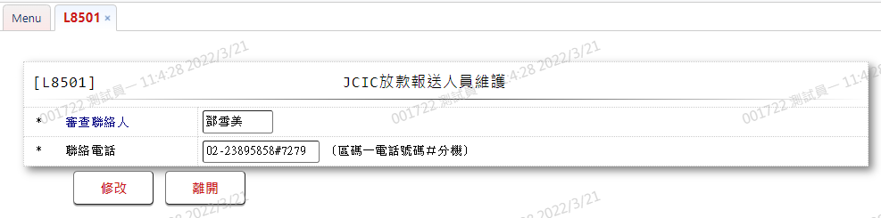

* 輸入畫面按鈕說明

|  |  |  |
| --- | --- | --- |
| 序號 | 按鈕名稱 | 功能說明 |
| 1 | 修改 | <<檢查說明>>  1.執行修改時,若該修改資料不存在[系統參數設定檔(SystemParas)],顯示錯誤訊息:"E0003:修改資料不存在"  <<成功處理說明>>  1.維護[系統參數設定檔(SystemParas)]資料 |
| 2 | 離開 | 關閉此畫面 |

* 輸入畫面資料說明

| 序號 | 欄位 | 說明 | | | | | 處理邏輯及注意事項 |
| --- | --- | --- | --- | --- | --- | --- | --- |
| 資料長度 | 預設值 | 選單內容 | 必填 | R/W |
| 1 | 審查聯絡人 | 8 |  |  | V | W | 1.自動顯示原值,可以修改文數字，檢核條件：不可空白/V(7)  2.SystemParas.JcicEmpName |
| 2 | 聯絡電話 | 16 |  |  | V | W | 1.自動顯示原值,可以修改文數字，檢核條件：不可空白/V(7) 格式:區碼-電話#分機  2.SystemParas.JcicEmpTel |

# 第4章 其他與附件

## 4.1 其他

N/A

## 4.2 附件

N/A